

monitor ^{de ®} payShield
Instalación y guía del usuario

007-000971-001
cpl.thalesgroup.com

Guía del usuario e instalación de payShield® Monitor

Revisión: 1
Fecha: 2021
Número de documento: 007-000971-001
Versión de software: 2.5.7

Toda la información aquí contenida es información pública o es propiedad y propiedad exclusiva de Thales DIS France
S.A. y/o sus subsidiarias o afiliadas que tendrán y conservarán el derecho exclusivo de presentar solicitudes de patente o cualquier otro tipo de protección intelectual en relación con dicha información.
Nada de lo aquí contenido se interpretará como que implica o le otorga ningún derecho, por licencia, concesión o de otro modo, en virtud de cualquier derecho de propiedad intelectual y / o industrial de o con respecto a cualquiera de Thales DIS France S.A. y cualquiera de sus subsidiarias y afiliadas (colectivamente denominadas en este documento como "Thales").
Este documento puede ser utilizado para uso informativo, no comercial, interno y personal sólo siempre que:
- El aviso de derechos de autor a continuación, la leyenda de confidencialidad y propiedad y este aviso de advertencia completo aparecen en todas las copias.
- Este documento no se publicará en ninguna computadora de red ni se emitirá en ningún medio y no se realizará ninguna modificación de ninguna parte de lasala de este documento.
El uso para cualquier otro propósito está expresamente prohibido y puede resultar en graves responsabilidades civiles y penales.
La información contenida en este documento se proporciona "TAL CUAL" sin ninguna garantía de ningún tipo. A menos que se acuerde expresamente lo contrario por escrito, Thales no ofrece ninguna garantía en cuanto al valor o la exactitud de la información contenida en este documento.
El documento podría incluir imprecisiones técnicas o errores tipográficos. Los cambios se agregan periódicamente a la información aquí contenida. Además, Thales se reserva el derecho de realizar cualquier cambio o mejora en los datos de especificaciones, información y similares descritos en este documento, en un momento dado.
Por la presente, Thales renuncia a todas las garantías y condiciones con respecto a la información contenida en este documento, incluidas todas las garantías implícitas de comerciabilidad, idoneidad para un propósito particular, título y no infracción. En ningún caso Thales será capaz,ya sea por contrato, agravio o de otro modo, por daños indirectos, especiales o consecuentes o cualquier daño de cualquier tipo, incluidos, entre otros, los daños resultantes de la pérdida de uso, datos, ganancias, ingresos o clientes, que surjan de o en conexióncon el uso o el rendimiento de la información contenidaen este documento.
Thales no garantiza ni garantizará que este producto sea resistente a todos los posibles ataques y no incurrirá ni se exime de ninguna responsabilidad a este respecto. Incluso si cada producto cumple con las normas de seguridad vigentes en la fecha de su diseño, la resistencia de los mecanismos de seguridad evoluciona necesariamente de acuerdo con el estado del arte en seguridad,especialmente bajo la aparición de nuevos ataques. Bajo ninguna circunstancia, Thales será responsable de las acciones de terceros y, en particular, en caso de cualquier ataque exitoso contra sistemas o equipos que incorporen productos Thales. Thales se exime de unaresponsabilidad con respecto a la seguridad por daños directos, indirectos, incidentales o consecuentes que resulten de cualquier uso de sus productos. Se subraya además que las pruebas y verificaciones independientes por parte de la persona que utiliza el producto son particularmente importantes, especialmente en cualquier aplicación en la que el funcionamiento defectuoso, incorrecto o inseguro pueda provocar daños a las personas o los bienes, denegación de servicio o pérdida de privacidad.
Derechos de autor © 2018-2021 Thales Group. Todos los derechos reservados. Thales y Thales logo son marcas comerciales y marcas de servicio de Thales y/o sus subsidiarias y afiliadas y están registradas en ciertos países. Todas las demás marcas comerciales y marcas de servicio, estén o no registradas en países específicos, son propiedad de sus respectivos o wners.

© 2021 Grupo Thales Página 2
Todos los derechos reservados

Contenido

- Asistente deconfiguración 1-11
  - Visión general 1-11
  - Asistente 1-11
    - Creación de administradores del 1 al 14
  - Configuración de la red 1-17
  - Llave Maestra Generación 1-1 8
  - Fecha/Hora 1-19
    - NTP Deshabilitado 1-20
    - NTP habilitado del 1 al 21
  - Listo para configurar 1-22
  - Iniciar sesión del 1 al 22
- Introducción 2-25
  - PayShield ® Monitor ( pM ) Descripción general 2-25
  - Descripción 2-25
  - Requisitos generales 2-27
    - Compatibilidad con hipervisores2-27
    - Requisitos del servidor 2-27
  - Monitoreo centralizado 2-27
  - Estación de trabajo cliente 2-27
  - Acceso basado enroles 2-28
    - Roles de usuario2-28
      - Auditor 2-29
      - Administrador 2-30
      - Gerente de Grupo 2-31
  - Enlace directo a la Guía del usuario 2-32
- Instalación de licencias 3-33
  - Visión general 3-33
  - Instalación 3-33
- Configuration - Iniciado sesión como administrador 4-37
  - Visión general 4-37
  - Configuración por primera vez 4-37
    - Configuración del dispositivo 4-38
    - Paso 1: Crear grupos 4-38
    - Paso 2: Configurar el rol administrador de grupos 4-39
      - Restablecimiento de una contraseña de usuario 4-44
    - Paso 3: El administrador de grupos inscribe entidades administradas en los grupos 4-45
  - Editar perfil página 4-47
    - Cambiar la contraseña y el correo electrónico y establecer la duración del cierre de sesión automático de4 a 50
    - Formateo de la fecha y hora del administrador 4-51
    - Restablecimiento del perfil de persistencia de la GUI de administración 4-52
  - Tareas de la ficha Configuración4-53
    - Fecha/Hora 4-53
      - Fecha/Hora - NTP Deshabilitado 4-54
      - Fecha/Hora - NTP habilitado 4-54
    - Gestión de eventos4-57
      - Agregar un servidor Syslog 4-57
      - Eliminación de un servidor Syslog 4-60
      - Solicitud de notificación SNMP4-61
      - Descargar MIBs 4-63
      - Asignar directivas de notificación para SNMP 4-63
      - Asignar configuración de captura SNMP 4-64
      - Eliminar la configuración de captura SNMP4-66
      - Agregar SNMP Trapsink 4-67
      - Eliminación de la captura SNMP 4-68
      - Solicitud de notificación por correo electrónico 4-68
    - Grupos 4-69
      - Agregar un nuevo grupo 4-70
      - Eliminar grupos 4-70
    - Licencia 4-71
      - Agregar una licencia 4-73
      - Banner de advertencia de licencia4-73
    - Host de correo 4-74
    - Red 4-76
    - Reiniciar 4-77
    - Seguridad 4-78
      - Llave Maestra4-80
      - Ver el certificado SSL 4-81
      - Generar un certificado autofirmado 4-83
      - Gen erate Solicitud de certificado SSL4-84
      - Instalar el certificado SSL firmado 4-85
      - Opciones de interfaz de usuario SSL/TLS 4-86
      - Configuración de contraseña 4-89
    - Actualización 4-91
      - Actualización de 1.1.X 4-91
    - Creación de usuarios 4-93
    - Eliminación de usuarios 4-96

Configuración: ha iniciado sesión como Group Manager 5-99
  - Visión general 5-99
  - Editar perfil 5-99
  - Entidades administradas 5-100
    - Inscripción de payShield HSMs 5-101
    - Opción: Inscribirse mediante un archivo por lotes 5-105
      - Eliminación de dispositivos inscritos 5-107
      - Edición de dispositivos inscritos 5-109
      - Inicio y detención de la supervisión de dispositivos 5-111
  - Umbrales de alarma degrupo 5-113
  - Notificación de eventos grupales 5-115

6 Registros 6-117
  - Registros disponibles para los gerentes de grupo6-117
  - Registros disponibles para los administradores 6-118
  - Clasificación de registros 6-119
  - Funcionalidad de registro6-119
    - Registro de eventos del sistema6-120
    - Registro de seguridad6-121
    - Registro de dispositivo/grupo6-122
    - Exportación de un archivo log.csv 6-123
    - Exportación y carga de registros de depuración 6-124

Panel 7-125
  - Lista de eventos7-127
  - Rendimiento de payShield7-132
    - Ventana de rendimiento de payShield7-133
      - Vaya a la página de detalles de un grupo 7-133
    - Los 5 mejores dispositivos por ventana de utilización 7-135
7.3 Usuarios 7-135
  - Estado del monitor payShield7-138
  - Resumen de alarma no reconocido 7-139

8 Vistas 8-145
  - Lo gged in as Administrator 8-145
    - Ver grupos > > lista de grupos 8-145
  - Ha iniciado sesión como Group Manager 8-147
    - Ver > Grupo > Lista de Grupos 8-147
      - Lista de grupos > Resumen de grupos - Administrador 8-148
    - Lista de grupos > Resumen de grupos - Group Manager 8-150
    - Página Resumen del grupo: opciones de navegación 8-151
      - Alarmas de reconocimiento8-152
      - Navegar a la página de detalles del grupo 8-155
      - Detalle del grupo de filtrado8-158
      - Navegando al resumen de HSM pa ge 8-162
      - Dispositivo - Páginas de detalles 8-164
      - Ficha Rendimiento8-168
      - Ventana detallada de HSM de payShield - Comandos de host 8-173
      - Ventana detallada de payShield HSM (tabla resumen) 8-174
      - Ventana de payShield HSM de group Detail: payShield es compatible con SNMP v3 8-174

Informes 9-187
  - Generación de informes 9-187
    - Informe del Grupo9-188
    - Informe de dispositivos 9-192
  - Informes programados 9-196
    - Descarga de informes individuales 9-198
    - Descarga de informes a granel 9-199
    - Eliminación de informes 9-201

10 Alarmas 10-203
  - Descripción general10-203
  - Historial dealarmas 10-204
  - Reconocimiento de alarmas a granel 10-206
  - Reconocimiento de una alarma (individual) 10-2 07
Apéndice A- Comandos CLI 11-211
  - Inicialización de gui 11-211
  - Configuración de la contraseña 11-211
  - Estado de la clave maestra11-211
  - Asistente de configuración de CLI11-212
11.4.1 Iniciar sesión 11-212
11.4.2 Bienvenida 11-213
11.4.3 EULA 11-213
    - Establecer el correo electrónico del usuario 11-214
    - Crear administradores 11-215
    - Configurar la red 11-215
    - Generar clave de sistema11-217
    - Configurar fecha y hora 11-218
    - Inicializar 11-220
  - Comandos cli 11-222
    - Comandos de red11-223
    - Comandos de fecha y hora 11-224
    - Sistemas 11-225
    - Comandos de cola de correo electrónico11-226
    - Solución de problemas de comandos 11-226
    - Comandos de servicio 11-227
Apéndice B- Licencias 12-229
12.1 Introducción 12-229
Apéndice C - Configuración del firewall empresarial 13-231
Apéndice D - Solución de problemas 14-233
  - Función global de mejora de la selección de Trou 14-233
    - Visión general 14-233
    - Procedimiento 14-233
  - Herramientas de prueba de red14-235
14.3 Ping 14-236
14.3.1 Uso de Ping 14-236
  - RouteDump 14-237
    - Uso de RouteDump 14-237
  - TCPDump 14-238
    - Uso de TCPDump 14-2 38
  - Traceroute 14-239
    - Uso de Traceroute 14-239
  - No se recibieron datos de monitoreo14-239
Apéndice E - Condicionesde alarma del monitor payShield 15-241

Apéndice F - Copia de seguridad y restauraciónde payShield Monitor 16-249
Apéndice G - Implementación de payShield Monitor 17-251
  - Monitoreo centralizado17-251
    - Supervisión de instancia única17-251
  - payShield Monitor Multi-Instance 17-251
  - Monitoreo distribuido17- 251
    - Múltiples instancias de payShield Monitor 17-251

Apéndice H - Comandos de consola payShield 18-253
Apéndice I - Riesgo residual 19-261
  - Guía del usuario 19-261
  - Operación segura19-261
19.3 Riesgos 19-261
  - Implementación y distribución 19-261
  - Configuración segura19-262
  - Máquina host19-262

Apéndice J - Instalación de OVA con VMware ESXi 20-263
  - Introducción 20-263
  - Instalación del payShield Monitor OVA 20-263
  - Encendido de la máquina virtual 20-271
  - Ejecución de la máquina virtual 20-272
    - No está familiarizado con VMware ESXI 20-272
    - Familiarizado con VMware ESXI 20-272

Apéndice K - Instalación de OVA con VMware Workstation/Player 21-275
  - Introducción 21-275
  - Instalación del payShield Monitor OVA 21-275
  - Ejecución de la máquina virtual 21-279
22 Contactos de soporte técnico 22-1

Estado de la revisión

Versión | Fecha | Cambios
V1 | 03/2019 | Problema inicial
V2 | 7/2020 | Actualizaciones editoriales Las nuevas características incluyen:  - payShield 10K coloca el cursor sobre Comandos de host para abrir la ventana emergente Ayuda. Ver "payShield  Ventana de resumen de 10K" en la página 180.  - Instrucciones para restablecer la contraseña. Consulte la Sección 4.2.3.1, "Restablecimiento de una contraseña de usuario", en la página 44  - Pantalla de notificación por correo electrónico actualizada. Consulte la Sección 5.5, "Notificación de eventos grupales", en la página 115  - Selección de versión SNMP actualizada. Véase la sección 4.4.2.8, "Add SNMP Trapsink", en la página 67  - Guardado del archivo de registro actualizado. Véase la Sección 6.4.4, "Exportación de un archivo log.csv", en la página 123  - Se ha actualizado la página detalles del dispositivo. Véase la Sección 8.2.3.5, "payShield 10K", en la página 165  - Descripción de la ventana de payShield HSM de Group Detail actualizada para incluir la configuración de Ethernet auxiliar en las imágenes. Consulte la Sección 8.2.3.9, "Group Detail payShield HSM window - payShield supports SNMP v3", en la página 174  - Vista incluida para la configuración de Ethernet auxiliar. Consulte la Sección 8.2.3.9, "Ventana de configuración de Ethernet auxiliar", en la página 184  - Posibilidad de iniciar payShield Manager seleccionando la imagen de payShield. Véase la Sección 8.2.3.5, "Dispositivo - Páginas de detalles", en la página 164.

9
© 2021 Grupo Thales 910
Todos los derechos reservados

Versión | Fecha | Cambios
V3 | 3/2021 | - Pantalla del EULA actualizada. Haga clic en este enlace para ir a la página 13  - Actualización a la Sección 4.2.3, "Paso 2: Configurar el rol de Administrador de grupos", en la página 39 para reflejar 100 grupos  - Pantalla resumen de HSM actualizada. Consulte la Sección 8.2.3.4, "Navegación a la página Resumen de HSM", en la página 162.  - Pantalla de HSM payShields actualizada. Véase la Sección 8.2.3.5, "payShield 10K", en la página 165.  - Pantalla del EULA actualizada. Véase la sección 11.4.3, "EULA", en la página 213.  - Numeración actualizada en el Apéndice A. Véase la sección 11.4.2, "Bienvenidos", en la página 213.  - Se reemplazó CipherTrust con payShield en todos los comandos. Véase la Sección 11.5.1, "Comandos de red", en la página 223.  - Introducción actualizada. Véase la sección 21.1, "Introducción", en la página 275.  - Instalación de las pantallas OVA de payShield Monitor actualizadas. Consulte la Sección 21.2, "Instalación del OVA de payShield Monitor", en la página 275.

10
© 2021 Grupo Thales 1010
Todos los derechos reservados

Asistente de configuración

Visión general

payShield Monitor se entrega en formato Open Virtual Appliance, OVA. El OVA incluye un sistema operativo basado en Linux de 64 bits. Se puede acceder al sistema payShield Monitor con un navegador web.
Los navegadores web compatibles incluyen:
- Firefox (versión 44 o superior)
- Internet Explorer (Versión 11 o superior)
- Chrome (v 55.0 o superior)

Hechicero

La configuración inicial de payShield Monitor al arrancar e iniciar sesión por primera vez se realiza a través de un asistente de configuración. Este asistente de instalación se puede ejecutar tanto desde webUI como desde la interfaz de línea de comandos (CLI). Se recomienda utilizar el Asistente de configuración de WebUI para la configuración inicial de payShield Monitor.
Nota: Consulte Comandos de la CLI en la página 211 para obtener más información sobre cómo configurar el uso de la CLI.
    - Acceda al dispositivo virtual desde su navegador de Internet, vaya a:
https://<dirección IP>
(Utilice la dirección IP asignada en la CLI durante el proceso de instalación).
      - Si la contraseña no se cambió durante una instalación inicial de OVA, a través de la CLI, introduzca el siguiente nombre de usuario y contraseña predeterminados:
contraseña de administrador123
      - Seguido de una nueva contraseña.

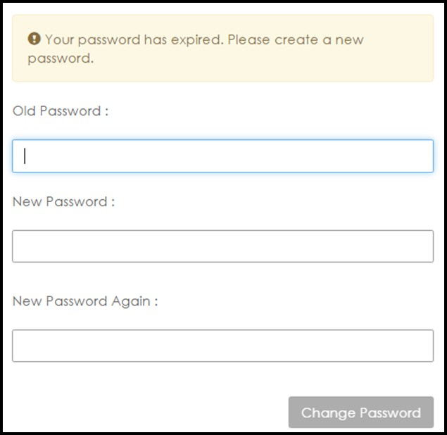
Figura 1 Cambiar contraseña
    - Haga clic en Cambiar contraseña.
Una vez que su contraseña haya cambiado (ya sea utilizando la CLI o la WebUI),se carga el Asistente de configuración de payShield Monitor.
Nota: El asistente le pregunta a través de cada pestaña.
- Haga clic en Inicio.
Aparece la página eula.

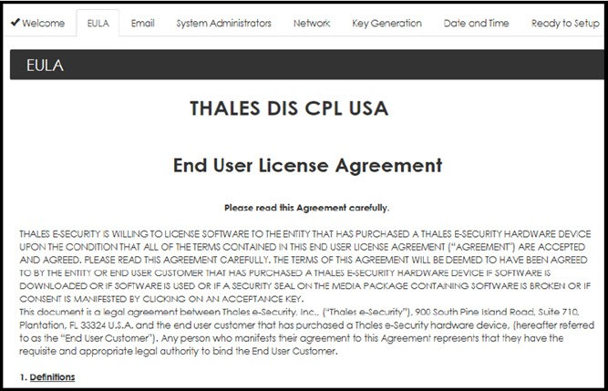

Para continuar configurando payShield Monitor, debe aceptar los términos del Acuerdo de licencia de usuario final (EULA) proporcionado con el Dispositivo virtual. Si rechaza el EULA, se cerrará la sesión automáticamente.
- Lea todo el EULA y, a continuación, seleccione Acepto .
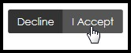
Aparecerá la página Configuración de correo electrónico.
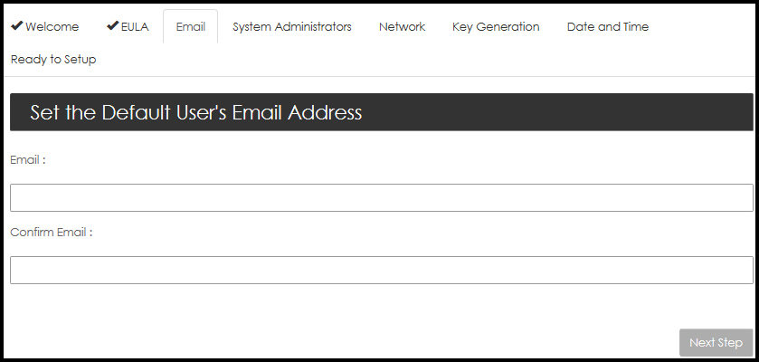

- Introduzca el correo electrónico asociado al usuario predeterminado (admin).
- Ingrese el correo electrónico una segunda vez para confirmar y luego haga clic en Siguiente paso. Se abrirá la página Crear administradores.

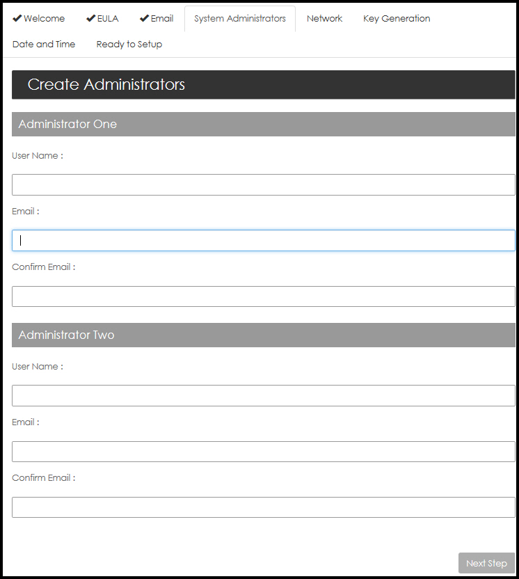

1.2.1 Creación de administradores

Nota: payShield Monitor requiere al menos dos administradores. Durante la instalación, el sistema solicita la creación de dos nuevos administradores (además del administrador predeterminado que no se puede eliminar durante la instalación). La recomendación de práctica recomendada es volver y delete el usuario administrador predeterminado, después de haber creado correctamente sus dos administradores oficiales, como se describe en el procedimiento a continuación.
- Introduzca el nombre de usuario (por ejemplo, Admin1) y el correo electrónico (y confirme el correo electrónico) para cada administrador.
- Haga clic en Paso siguiente .
Se envía automáticamente una contraseña de un solo uso a las dos direcciones de correo electrónico del administrador.

- Aparecerá la página Crear administradores.
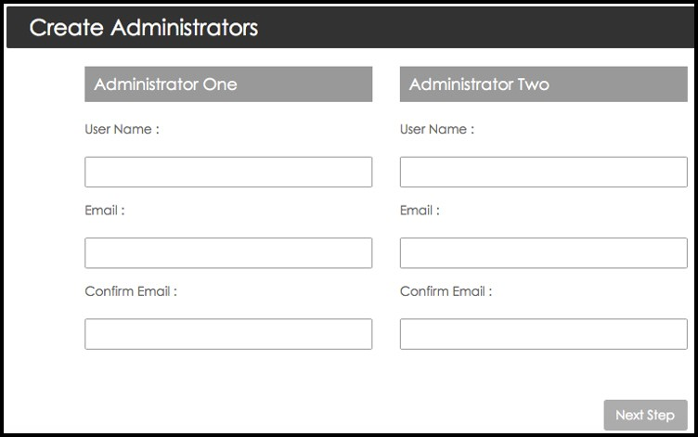

- Complete los campos y, a continuación, haga clic en Paso siguiente . Se abrirá la página Configuración de red.

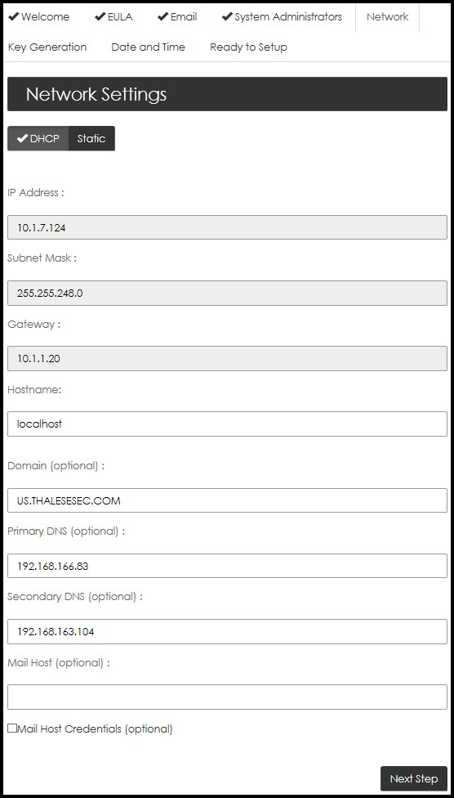

Stting up the Network

payShield Monitor requiere configuración de red para su uso.
Nota: No cambie los siguientes parámetros sin la ayuda de su organización de soporte/infraestructura de TI.
- Dirección IP
- Subred
- Entrada
- Nombre de host
- Dominio (opcional)
- DNS principal (opcional)
- DNS secundario (opcional)
- Host de correo (opcional)
- Generación de llaves maestras
Nota: Las credenciales de host de correo son opcionales. Si selecciona el cuadro Credenciales de host de correo, se abre una ventana que solicita el nombre de usuario de host de correo y la contraseña de host de correo.
1. En la página Configuración de red, seleccione Paso siguiente .
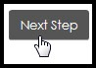
Se abrirá la página Generación de clave maestra.

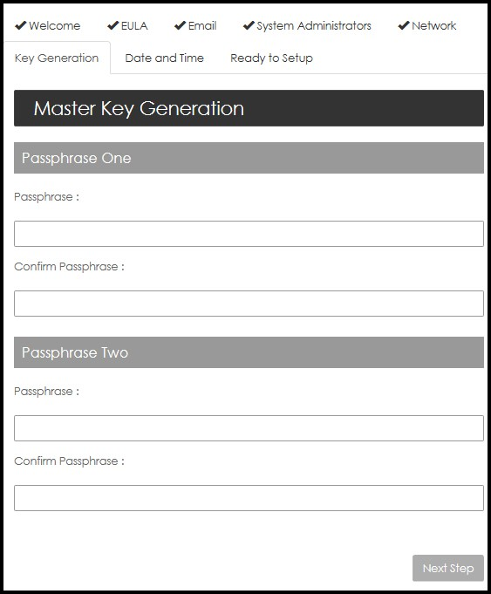

Generación de llaves maestras

La clave maestra consiste en una clave de ajuste AES256 y una clave hash HMAC-SHA-512 que se utiliza como raíz de protección.
La clave maestra se obtiene mediante las dos frases de contraseña, mediante PBKDF2, que se introducen durante la configuración del asistente después del primer arranque y después de cada reinicio.
La clave maestra nunca se almacena en el almacenamiento persistente. Se requieren dos frases de contraseña para la generación de la clave. Ingrese cada frase de contraseña dos veces.
Nota: Tenga en cuenta que debe registrar cada frase de contraseña en una ubicación segura, ya que volverá a ingresarlas cuando se reinicie payShield Monitor.

- Escriba Frase de contraseña Uno y Frase de contraseña Dos y, a continuación, vuelva a introducir ambas para la confirmación.
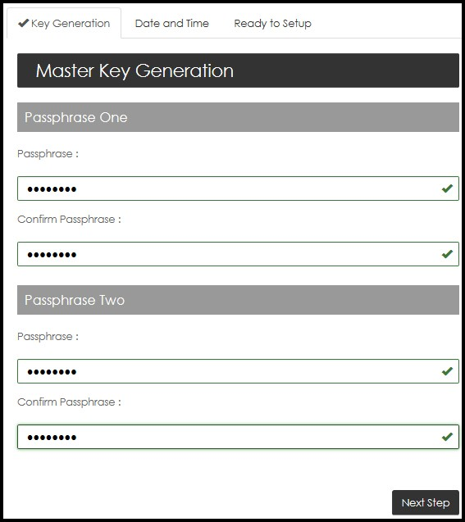

- Graba ambas frases antes de continuar con el siguiente paso.
- Seleccione Siguiente paso.
Se abrirá la página Configuración de fecha y hora.

Fecha/Hora

El Protocolo de tiempo de red (NTP) es un protocolo estándar de Internet que sincroniza los tiempos de reloj del equipo en la red. Los servidores NTP transmiten el tiempo a sus sistemas cliente.
Nota: Deshabilitar NTP es la configuración predeterminada. Si selecciona Habilitar NTP, se abrirá una nueva ventana y se le pedirá que introduzca las direcciones del servidor NTP. Tiene la opción de ingresar a varios servidores, siempre y cuando separe las entradas con comas.

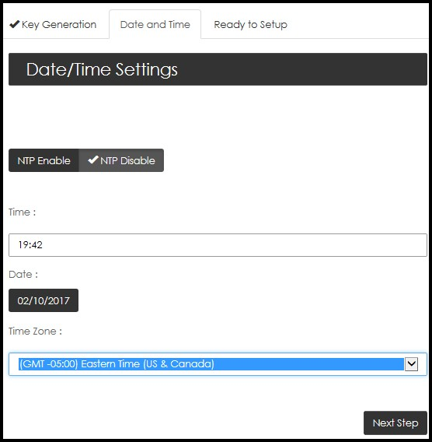

NTP deshabilitado

- Seleccione Deshabilitar NTP .
- Introduzca Hora, Fecha y Zona Horaria.
La configuración predeterminada es: GMT Greenwich Mean Time.
- Seleccione Siguiente paso.
Se abrirá la página Listo para configurar.

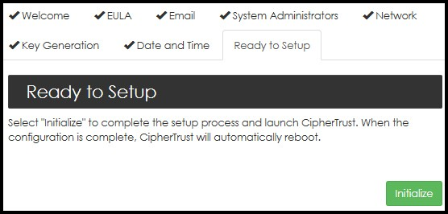

- Continúe con la Sección 1.6, "Listo para configurar", en la página 22.

NTP habilitado

Si NTP está habilitado, debe indicar el servidor NTP que desea utilizar en el campo Dirección del servidor NTP.
Nota: Puede introducir varios servidores, siempre y cuando los separe mediante comas.
- Utilice la flecha desplegable para abrir el menú desplegable Zona horaria.
- Seleccione la zona horaria adecuada.
- Seleccione Siguiente paso.
Se abrirá la página Listo para configurar.


Listo para configurar

1. Seleccione Inicializar.
La página de estado de inicialización se abre y realiza un seguimiento del proceso.
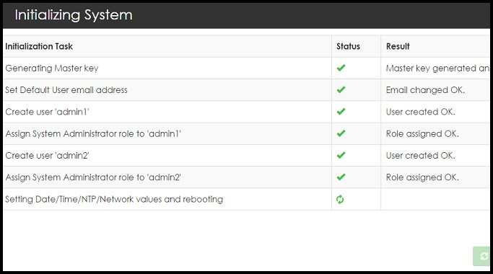
payShield Monitor se reinicia.

Inicia sesión

- Introduzca su seudónimo y contraseña.
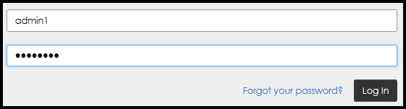

- Seleccione Iniciar sesión.
Nota: La clave maestra debe volver a cargarse cada vez que se reinicia payShield Monitor. Después de reiniciar, se le pedirá que introduzca la frase de contraseña de la clave maestra.
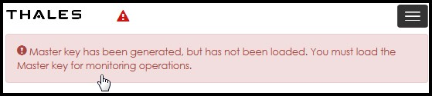

- Seleccione el mensaje para iniciar la carga de la clave maestra.
Se abren las ventanas Clave maestra / Certificado SSL y Opciones SSL/TLS de la interfaz de usuario.
- Ingrese la frase de contraseña uno y la frase de contraseña dos.
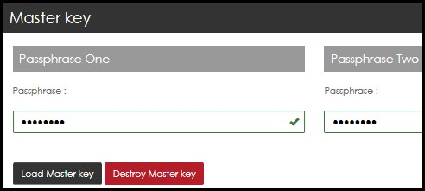

- Seleccione Cargar clave maestra. La sesión de GUI se desconecta.
- Después de que el sistema se vuelva a conectar, vuelva a iniciar sesión en el sistema. El sistema ya está listo para su uso.

Introducción

PayShield ® Monitor (pM) Descripción general
payShield Monitor es una solución de supervisión que se entrega en un entorno de dispositivo virtual. Está diseñado para ser rentable y escalable, al tiempo que ofrece el nivel de garantía de seguridad que se espera de una aplicación compatible con accesorios de módulo de seguridad de hardware (HSM).
Utilizando un navegador web estándar (Internet Explorer, Chrome (v 55.0) o Firefox), un usuario se conecta al servidor payShield Monitor a través de HTTP (s) utilizando una dirección IP configurada o a través de un nombre fácil de usar. payShield Monitor proporciona una conexión segura y autenticada que permite un fácil acceso a toda la información monitoreada.
payShield Monitor proporciona las siguientes funciones:
- Permite el monitoreo de su patrimonio de módulos de seguridad de hardware (HSM) de payShield
- Funciona automáticamente en segundo plano sin participación humana
- Alerta a los usuarios cuando se requiere investigación o intervención
- Proporciona información relevante para cada usuario en función del rol y los grupos payShield Monitor proporciona los siguientes beneficios a una organización:
- Elimina la necesidad de inspeccionar de forma proactiva y regular cada dispositivo para determinar su estado
- Adecuado para operar en centros de datos "oscuros" o en entornos donde el acceso físico a los dispositivos no es posible
- Notificación rápida y automática de posibles problemas de seguridad
- Capacidad para reaccionar rápidamente a fallas de hardware del dispositivo (por ejemplo, una unidad de fuente de alimentación)
- Notificación de cambios inesperados en las configuraciones de los dispositivos
- Alerta inmediata de sobrecarga de dispositivos
- Informes generales de seguridad, configuración, estado y utilización del estado de los dispositivos para respaldar los requisitos de auditoría

Descripción
Después de la configuración e instalación inicial de la red, el servidor virtualizado de payShield Monitor supervisa los HSM.

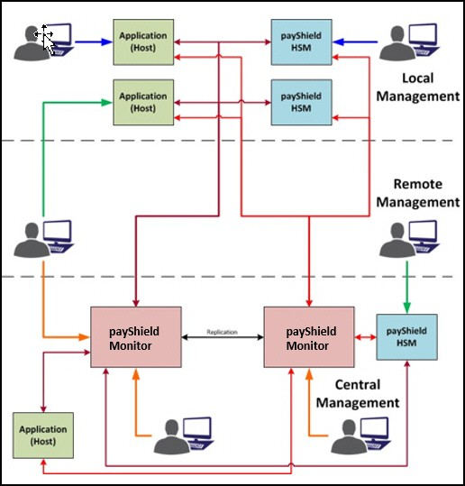
Figura 1 Descripción general de la implementación de payShield Monitor
payShield Monitor proporciona un repositorio central de toda la información recopilada de su patrimonio de dispositivos y supervisa la información directamente de los HSM, incluida la utilización del dispositivo, la información de comandos y el estado de HSM. payShield Monitor también proporciona notificaciones de alarmas y eventos (a través de syslog, SNMP y correo electrónico), así como registro de eventos y generación de informes a partir de plantillas predefinidas.

Requisitos generales

payShield Monitor se entrega en formato Open Virtual Appliance (OVA). El OVA incluye:
    - Un sistema operativo basado en Linux de 64 bits, y
    - Abra VMware Tools (OVT).
Nota: De forma predeterminada, el servicio pM_OVT está DESHABILITADO. Un administrador del sistema puede optar por HABILITAR OVT desde la CLI. Para obtener más información, consulte la Sección 11.5.6, "Comandos de servicio", en la página 227.

Compatibilidad con hipervisores
El OVA se puede instalar en vSphere ESXi y VMware Workstation Pro.

Requisitos del servidor
- Debe ser compatible con el sistema operativo de 64 bits
- CPU: 2 núcleos de CPU multinúcleo de 2,0 GHz (se puede aumentar según sea necesario)
- Memoria: 8 GB de memoria dedicada para payShield Monitor (se puede aumentar)
- Red: Interfaz conectada a red única a una red física o puenteada
- Tamaño del disco para acomodar lo suficiente:
  - Un tamaño mínimo de descarga de OVA de 1,1 GB tamaño en disco:
    - 2,3 GB (aprovisionamiento ligero)
    - 326,0 GB (aprovisionamiento grueso)

Monitoreo centralizado
Al supervisar un estado de HSM (es decir, más de un HSM), reduzca la duplicación de datos manteniendo sus datos en el menor número de lugares posible.
Nota: Es posible que se requieran varias instancias de sus datos debido a los requisitos externos de su organización (por ejemplo, debido a problemas regulatorios, etc.).

Estación de trabajo cliente
La estación de trabajo cliente es cualquier estación de trabajo Apple o Microsoft Windows que tenga conexiones de red a payShield Monitor y un navegador compatible (accesoWebUI) o cliente SSH (acceso CLI) que pueda acceder a payShield Monitor.
La estación de trabajo cliente puede realizar tareasde configuración visual, tareas administrativas o tareas de gestión de grupos en función de los roles definidos.

Acceso basado en roles
payShield Monitor admite el acceso basado en roles. Cada rol de usuario está asociado a un conjunto predefinido de tareas, lo que garantiza que un usuario con un rol específico solo pueda realizar las tareas permitidas por ese rol. Por ejemplo, si a un usuario se le asigna el rol de administrador de grupos, el usuario no puede realizar tareas administrativas, como crear usuarios. El acceso basado en roles agrega un nivel de seguridad a la configuración y administración de payShield Monitor.

Roles de usuario
El modelo de administración basado en roles de payShield Monitor tiene el siguiente tipo de roles:
- Auditor
- Administrador
- Gerente de Grupo
Un usuario puede tener más de un rol; por lo tanto, se podría crear un usuario y asignar los roles de administrador y administrador de grupo. A continuación, este usuario puede realizar tareas relacionadas con un rol de administrador y un rol de administrador de grupo.
Las tareas de usuario se pueden realizar en la estación de trabajo cliente accediendo a la consola o a las interfaces de usuario basadas en web, según corresponda.
Por ejemplo, puede crear usuarios con las siguientes combinaciones de permisos:
- #1 de usuario: permisos de administrador y grupo
- #2 de usuario: solo auditor
- #3 de usuario: solo administrador de grupo
La interfaz de usuario de payShield Monitor es sensible al rol y las páginas que se muestran dependen del rol del usuario.

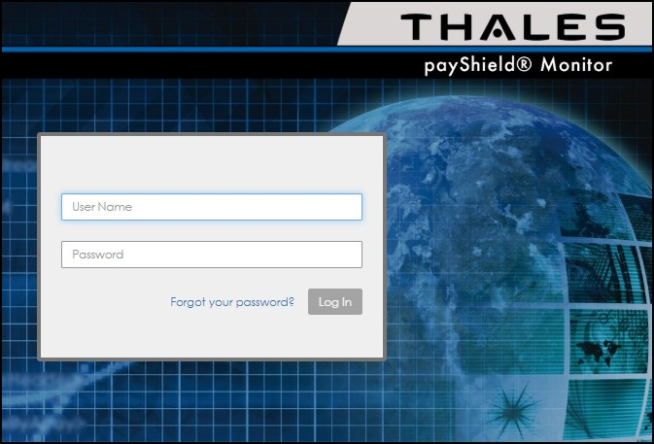
Figura 2 Indicaciones de inicio de sesión de payShield Monitor

Auditor

Los auditores tienen una visibilidad completa del monitor payShield; sin embargo, el auditor no puede modificar ninguna configuración en payShield Monitor o en los HSM.
Nota: Los auditores NO pueden ser administradores o administradores de grupos.

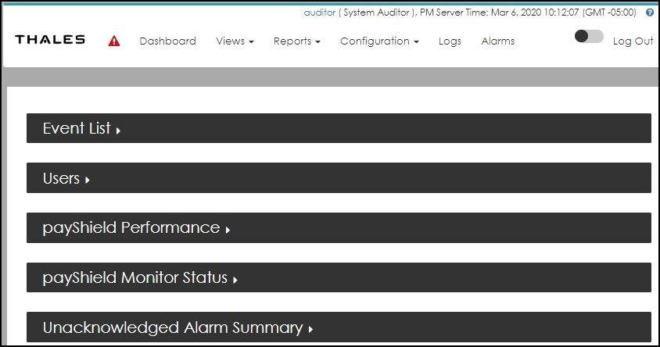
Figura 3 Sesión iniciada como auditor

Administrador

Se requiere que los administradores tengan conocimientos suficientes de redes, varios sistemas operativos y tareas generales de administración del sistema, como configurar direcciones IP, realizar copias de seguridad de sistemas y usar la interfaz de consola.

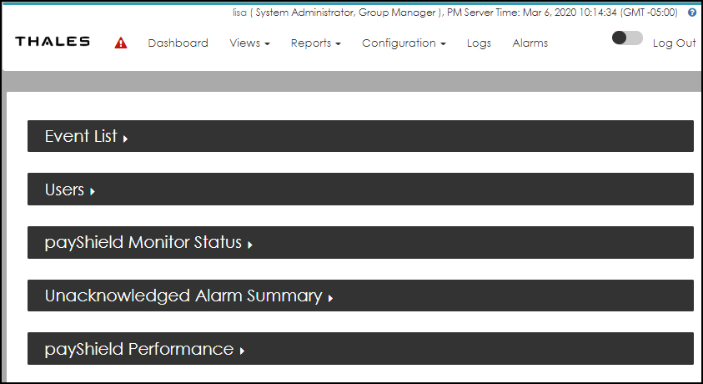
Figura 4 Inicio de sesión como administrador
El Administrador es responsable de:
- Administración de usuarios, incluida la creación de nuevos usuarios y la eliminación de usuarios que no tienen ningún rol asignado a ellos
- Asignación de roles de administrador o administrador de grupos a otro usuario
- Configuración de red
- Configuración del sistema
- Actualización del sistema
- Gestión de licencias
- Configuración de seguridad
- Gestión de grupos
- Gestión de notificaciones de eventos (syslog, SNMP y correo electrónico)
- Habilitación del servicio Open VMware Tools

Gerente de Grupo

Se requiere que los gerentes de grupo tengan suficiente conocimiento y comprensión de:
- Importancia de los datos y dispositivos que gestionan

- Políticas corporativas con respecto a la difusión de datos
- Políticas corporativas con respecto a la resolución de problemas
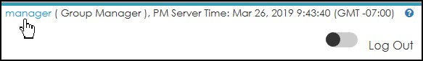
Figura 5 Inicio de sesión como administrador de grupos
La WebUI de payShield Monitor es sensible a los roles y las páginas que se muestran dependen del rol del usuario. El gerente del Grupo es responsable de:
- Supervisión del uso de instrucciones de comando
- Monitoreo de la utilización de HSM
- Monitoreo de la salud de HSM
- Desencadenadores de eventos en grupos asignados
- Registro de eventos y generación de informes en grupos asignados
- Configuración de la notificación de eventos por correo electrónico en el grupo asignado

Enlace directo a la Guía del usuario
Seleccione el icono de preguntas para abrir un enlace directo a la opción Descargar guía del usuario.
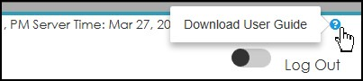

Instalación de licencias

Visión general

payShield Monitor se envía con una licencia de evaluación. Esta licencia permite que el dispositivo virtual inscriba y supervise hasta ocho dispositivos durante un tiempo de hasta 30 días. Después de 30 días, el producto deja de supervisar automáticamente los dispositivos y restringe el acceso de los usuarios solo al rol de administrador.
Hay varias opciones de licencia disponibles.
Nota: Póngase en contacto con el servicio de ventas/ventas de Thales eSecurity para conocer los precios y la disponibilidad. Tenga disponible el número de serie del monitor payShield implementado para obtener una licencia. El número de serie se puede encontrar en la página del panel de control en la sección estado del monitor payShield.
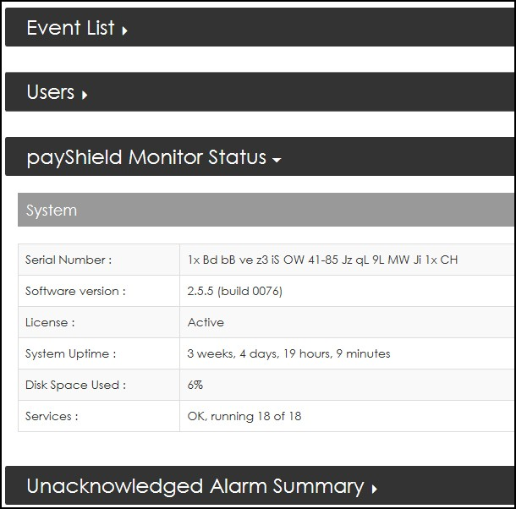

Instalación

Para instalar la licencia en payShield Monitor:

- Descargue la licencia proporcionada por Thales a su máquina local, que se está utilizando actualmente para acceder a payShield Monitor WebUI.r
- Inicie sesión como administrador.
- Desplácese hasta:

Licencia de > de configuración
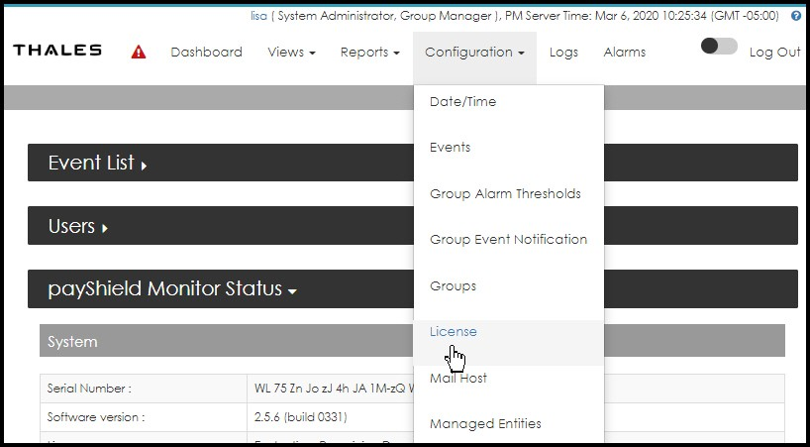
Se abrirá la página Licencia del sistema.

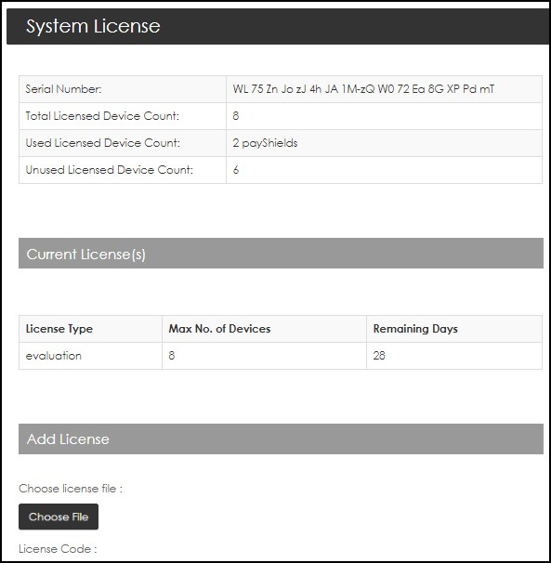

- Desplácese hacia abajo hasta la pestaña Agregar licencia.
- Haga clic en Elegir archivo.

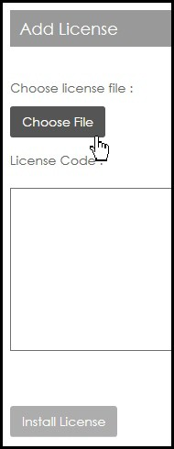

- Vaya al archivo de licencia.
- Haga clic en Abrir.
- Haga clic en Instalar licencia.
Las instalaciones y los detalles de la licencia se pueden ver en la pestaña Licencias actuales.
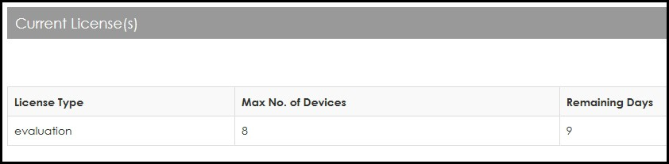
Nota: Además de elegir el archivo, también es posible copiar y pegar el código de licencia directamente en el cuadro de texto. El dispositivo virtual ya está listo para inscribir y supervisar dispositivos hasta la cantidad de dispositivos con licencia.

Configuración: ha iniciado sesión como administrador

Visión general

Después de la configuración inicial de payShield Monitor, cualquier cambio futuro en la configuración del sistema se puede realizar desde el
Ficha Configuración en el menú principal, cuando se inicia sesión como administrador.
Nota: Para ver las opciones disponibles para un administrador de grupos, siga este vínculo: Capítulo 5, "Configuración - Iniciado sesión como administrador de grupos".
El administrador puede establecer fecha y hora, eventos, crear grupos, actualizar licencias, configurar la red, reiniciar el sistema, configurar la seguridad, realizar actualizaciones y configurar usuarios.
Si ha iniciado sesión como administrador, la ficha Configuración muestra lo siguiente:
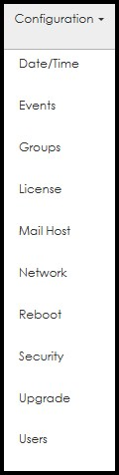
Figura 1 Inicio de sesión como administrador - Ficha Configuración

Configuración por primera vez

Para comenzar a usar payShield Monitor, se deben seguir varios pasos. Estos incluyen:
    - Configuración de HSM: comprobación de que los HSM que se van a supervisar están habilitados para SNMP
    - Instalación de la licencia de payShield Monitor adecuada
    - Creación de grupos y usuarios en payShield Monitor Virtual Appliance
    - Inscripción de dispositivos en grupos apropiados
Nota: Tenga en cuenta que un dispositivo se puede asignar a un grupo o a muchos grupos separados.
    - Abra configuración del puerto del firewall

Configuración de dispositivos

Para administrar adecuadamente su patrimonio de HSM con payShield Monitor, debe realizar lo siguiente en cada dispositivo:
      - Habilitar SNMP y agregar usuarios SNMPv3
      - Habilitar la recopilación de datos de utilización
      - Establezca el período durante el cual se recopilaron las estadísticas de utilización en 60 segundos
      - Habilitar la recopilación de recuentos de comprobaciones de estado
Estas tareas se pueden realizar a través de los comandos apropiados de la siguiente manera:
      - UTILCFG establecerá el período durante el cual se recopilaron las estadísticas de utilización
Nota: Debe configurarse durante 60 segundos.
      - UTILENABLE para permitir la recopilación de datos de utilización
      - HEALTHENABLE para permitir la recopilación de recuentos de comprobaciones de estado
      - SNMP para permitir el suministro de datos de utilización y comprobación de estado a través de SNMP
      - SNMPADD para agregar una comunidad o usuario SNMP

Paso 1: Crear grupos

Para comenzar a monitorear, el primer elemento requerido es crear grupos que contengan los dispositivos monitoreados.
Nota: Debe haber iniciado sesión como administrador.
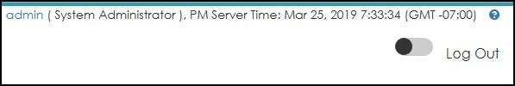

- Desplácese a

Configuración > grupos
- Seleccione Agregar nuevo grupo.

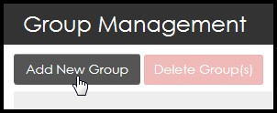

Se abrirá la página Configuración de grupo.
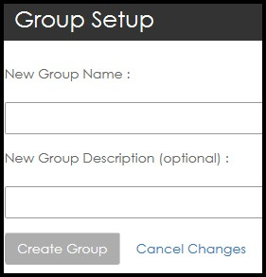

- Introduzca el nuevo nombre de grupo junto con una descripción opcional.
- Seleccione Crear grupo.
Nota: Thales recomienda nunca crear más grupos que el número requerido para administrar el número de dispositivos que tiene. payShield Monitor puede admitir hasta 100 grupos.

Paso 2: Configurar el rol de Administrador de grupos

Una vez que haya creado los grupos, deberá configurar uno o más usuarios con el rol Administrador de grupos. Este procedimiento también incluye cómo asociar un administrador de grupos con un grupo.
- Desplácese hasta:

Configuración > usuarios
Se abrirá la página Administrar usuarios.

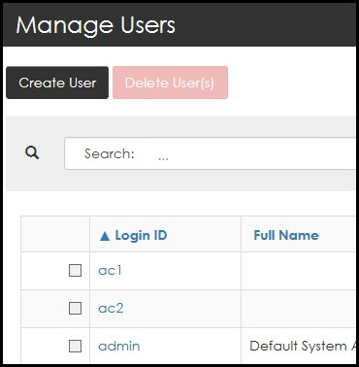

- Seleccione Crear usuario.
Se abrirá la página Crear un nuevo usuario.

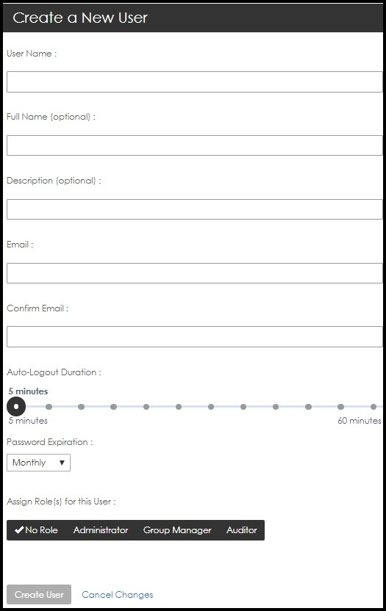

- Complete los campos abiertos adecuadamente y, en Asignar roles para este usuario, seleccione Administrador de grupos. Se abrirá la ventana Asignar usuario a grupos.

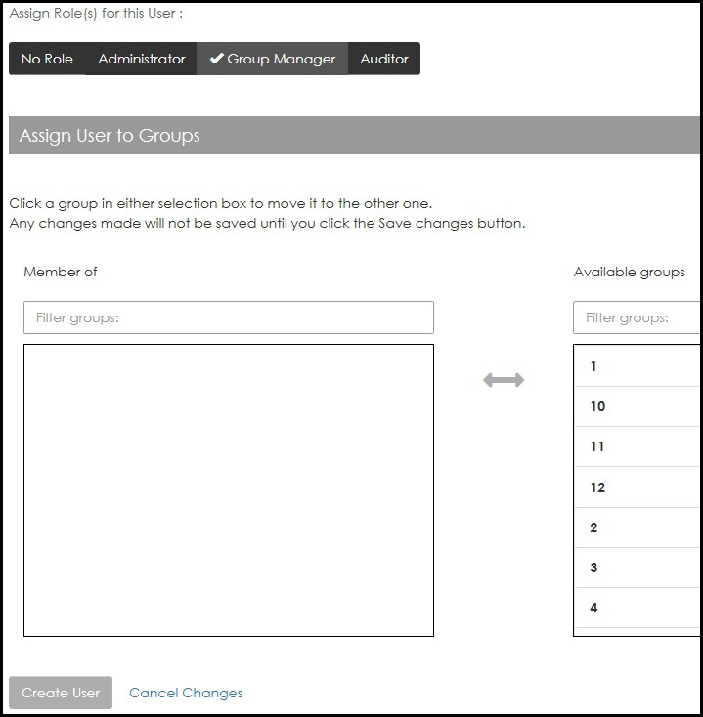

- Asocie al usuario a grupos seleccionando el nombre del grupo (por ejemplo, "1").
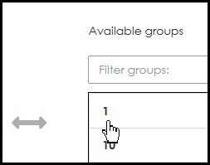

Al hacer clic en un nombre de grupo en la lista Grupos disponibles, el nombre del grupo se mueve al Miembro de la lista.
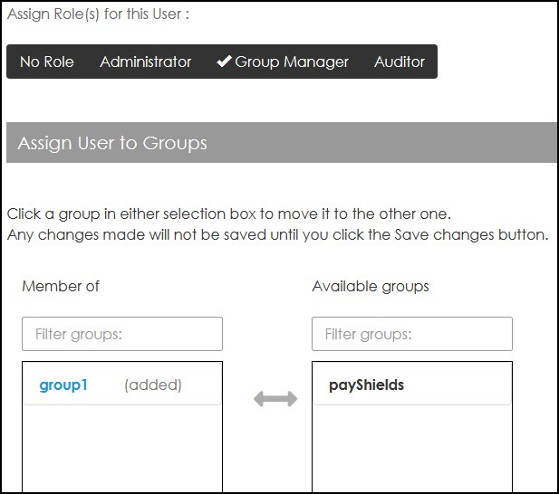

- Seleccione Crear usuario.
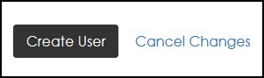
Se crea el Usuario.
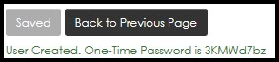
La contraseña de un solo uso se muestra aquí y también se envía por correo electrónico al usuario.

4.2.3.1 Restablecimiento de una contraseña de usuario

Una vez creado un usuario, el administrador puede restablecer la contraseña.
- Navitage a:

Configuración > usuario > Administrar usuarios
- Seleccione el nombre de usuario .
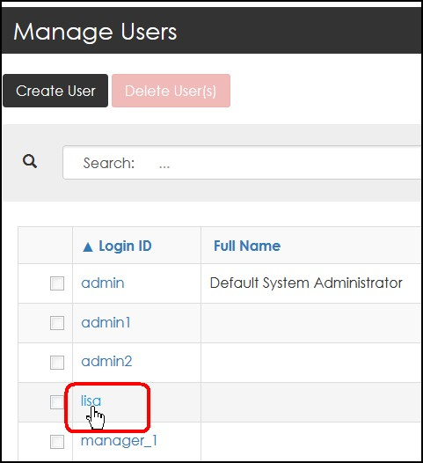
La página Editar este usuario se abre con los datos de usuario rellenados
- Desplácese hacia abajo y seleccione Restablecer contraseña.
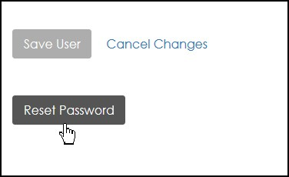

Se muestra lo siguiente:
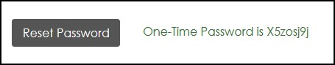
El usuario ahora puede iniciar sesión con la contraseña de un solo uso para acceder a la opción y luego establecer una nueva contraseña.

Paso 3: El administrador de grupos inscribir entidades administradas en grupos
El Administrador de grupos puede agregar dispositivos (es decir, inscribir entidades) para ser monitoreados en los grupos. Siga este enlace: Capítulo 5, "Configuración - Iniciado sesión como administrador de grupos".
Se puede configurar un administrador de grupos para acceder a un grupo, un subconjunto de todos los grupos o todos los grupos de payShield Monitor.
Según su entorno actual, las personas responsables de las operaciones diarias de los dispositivos monitoreados suelen ser las personas adecuadas para asignar a este rol.
Atención: Es posible asignar un usuario a los roles de Administrador y Administrador de grupos.
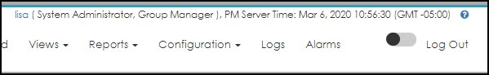

Al hacerlo, se pueden realizar operaciones y funciones de ambos roles de usuario. El menú desplegable Configuración contiene funciones disponibles para los administradores y los administradores de grupos.

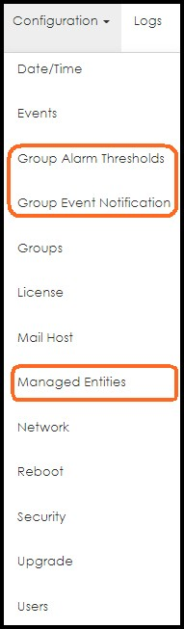

Debe consultar la directiva de su organización sobre si se permite la existencia de un usuario con varios roles dentro de su sistema de administración de seguridad.

Editar página de perfil

Se accede a la página Editar perfil seleccionando (es decir, haciendo clic en) su ID de usuario ubicado en la esquina superior derecha de la página.
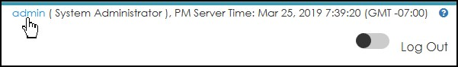

Desde esta página, puede realizar las siguientes acciones:
    - Agregar una descripción (opcionalmente)
    - Actualizar la dirección de correo electrónico
    - Cambiar la contraseña
    - Establecer la duración del cierre de sesión automático
    - Seleccione un formato de fecha/hora personalizado
- Cuando selecciona un formato de fecha personalizado, el formato elegido se asocia con su ID de usuario, lo que le da a cada usuario la opción de seleccionar su formato preferido. Una vez que se ha seleccionado el formato, se muestra constantemente de acuerdo con su selección.
- El único formato de fecha que no cambiará es la fecha en la línea ID de usuario, como se muestra a continuación:
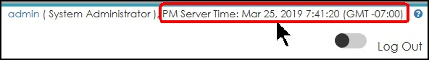

    - Restablezca el perfil de persistencia de la GUI.

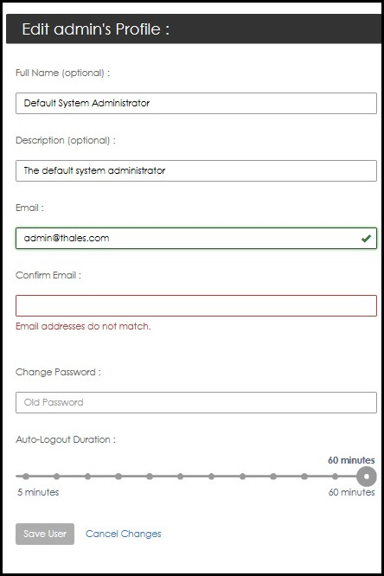

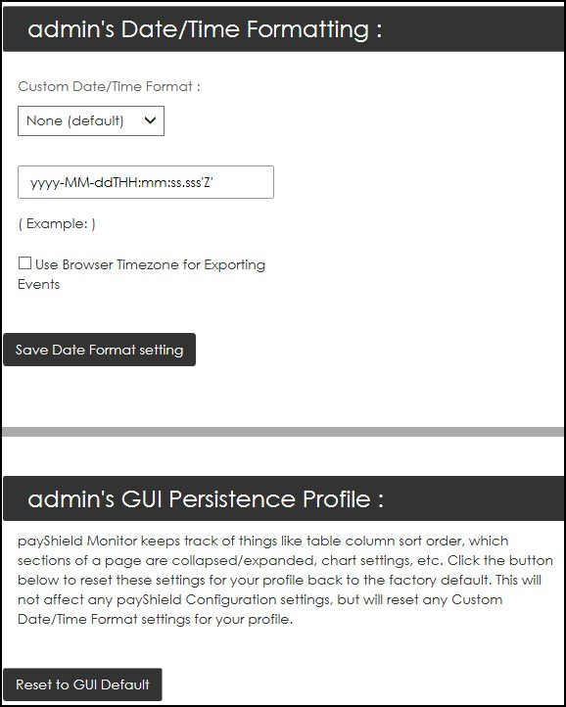

Nota: payShield Monitor realiza un seguimiento de cosas como el orden de clasificación de las columnas de la tabla, qué secciones de una página están contraídas / expandidas, la configuración del gráfico etc.as parte de su perfil de persistencia de GUI.
      - Puede restaurar cualquier configuración de formato de fecha / hora personalizado al valor predeterminado de fábrica a través del
ventana Perfil de persistencia de GUI de admin, opción Restablecer a GUI predeterminada.
      - Puede seleccionar la casilla de verificación Usar zona horaria del explorador para exportar eventos,según sus preferencias.

Cambiar la contraseña y el correo electrónico y establecer la duración del cierre de sesión automático

1. Haga clic en el < nombre deusuario > en la esquina superior derecha de la pantalla principal.
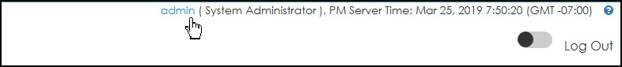
Aparecerá la ventana Editar perfil.
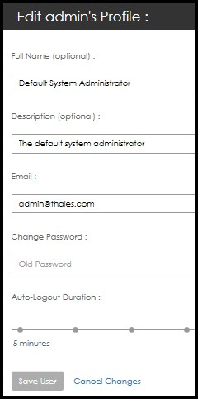

- Para cambiar la contraseña:
  - Introduzca la contraseña antigua en el campo Cambiar contraseña. A medida que escriba, el sistema se lo solicitará.
  - Según se le solicite, ingrese la nueva contraseña una vez, y luego otra vez, para confirmar.
- Para cambiar tu correo electrónico:
  - Introduzca el nuevo correo electrónico en el campo Correo electrónico.
- La duración del cierre de sesión automático se establece en 60 segundos de forma predeterminada.
  - Utilice la diapositiva para ajustar esta configuración.
- Seleccione Guardar usuario.

Formateo de la fecha y hora del administrador

- Seleccione la flecha desplegable Formato de fecha y hora personalizado.
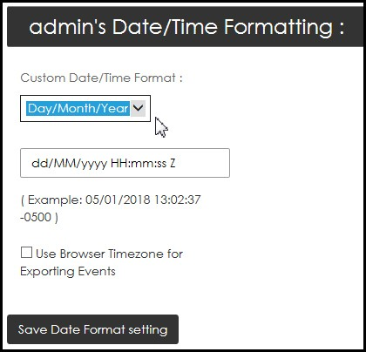
Se abrirá el menú desplegable.
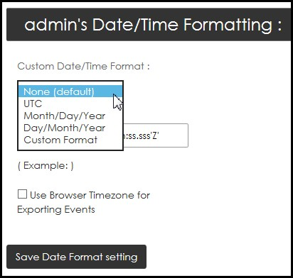

- Seleccione su formato preferido.
- Active la casilla Usar zona horaria del explorador para exportar eventos para exportar registros/alarmas con el mismo formato de fecha y hora que el que se muestra en la página web.

  - Fecha/Hora en todas las páginas web se muestra en formato configurado en el Perfil de usuario.
  - De forma predeterminada, los registros/alarmas exportados muestran Fecha/Hora en formato GMT.
- Seleccione guardar la opción Formato de fecha .

Restablecimiento del perfil de persistencia de la GUI de administrador

payShield Monitor realiza un seguimiento de cosas como el orden de clasificación de las columnas de la tabla, qué secciones de una página se contraen / expanden, y la configuración del gráfico, etc.
payShield Monitor también le proporciona los medios para restablecer cualquier configuración de formato de fecha / hora personalizada para su perfil.
Nota: La selección de la opción Restablecer a los valores predeterminados de fábrica no afecta a ninguna configuración de payShield Monitor, pero sí a la configuración del formato de fecha y hora personalizado de su perfil.
1. Para volver al valor predeterminado para el formato Fecha/Hora, seleccione Restablecer al valor predeterminado de la GUI. El sistema muestra una confirmación.
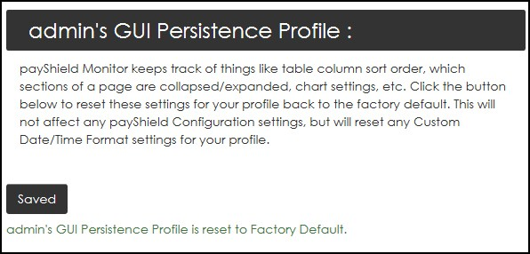
Nota: Siga este enlace si necesita volver a: Sección 5.3, "Entidades administradas", en la página 100.

Tareas de la ficha Configuración

La página del menú principal de payShield Monitor contiene una pestaña Configuración. Esta pestaña proporciona enlaces rápidos a páginas individuales. Las siguientes secciones proporcionan una breve discusión de las acciones disponibles a través de los enlaces rápidos.
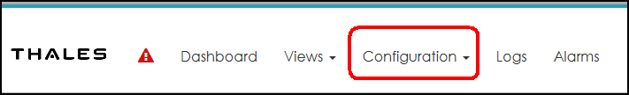
Nota: Para fines de visualización, los parámetros que se muestran en esta sección son los que se encuentran en la ficha Configuración para el tipode usuario Administrador.
Las secciones siguientes describen cada opción en el menú desplegable Configuración.

Fecha/Hora

1. Navegue a:

Configuración > Fecha/Hora
Se abrirá la ventana Configuración de fecha y hora.
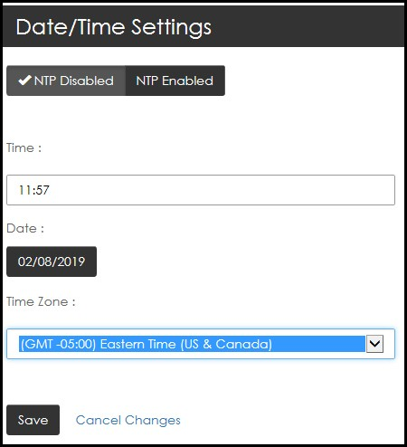

Fecha/Hora - NTP Deshabilitado

Nota: La mayoría de los sistemas operativos (es decir, Windows, Mac, Linux) tienen la opción de sincronizar automáticamente el reloj del sistema periódicamente utilizando un servidor NTP (protocolo de tiempo de red). Con payShield Monitor, puede alternar esta opción, es decir, deshabilitado (desactivado), habilitado (activado).
Esto permite la configuración manual o la configuración de un servidor NTP para ajustar el tiempo según sea necesario.
- Seleccione NTP deshabilitado.
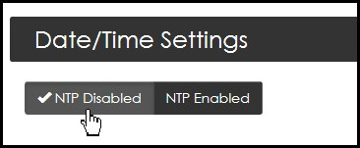

- Introduzca los datos en los campos: Hora, Fecha y Zona horaria.
Nota: La zona horaria predeterminada en payShield Monitor es GMT. Cambie para apropiarse de la zona horaria de su organización.
- Seleccione Guardar.

Fecha/hora - NTP habilitado

Nota: Cambiar la fecha, la hora o las opciones de NTP reiniciará payShield Monitor.
Si NTP está habilitado, debe indicar el servidor NTP que desea utilizar en el campo Dirección del servidor NTP. Puede introducir varios servidores, siempre que los separe mediante comas.

- Seleccione NTP habilitado.
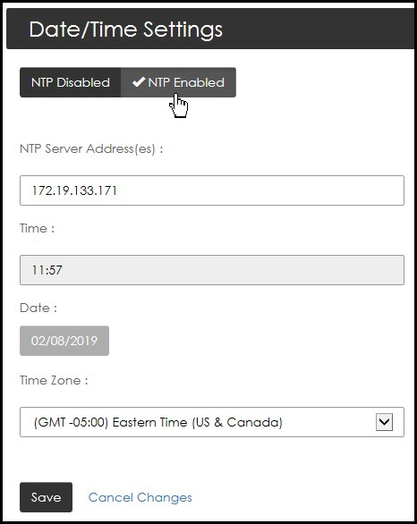

- Introduzca las direcciones del servidor NTP (separadas por comas).
- Seleccione la flecha desplegable Zona horaria para abrir sus selecciones.
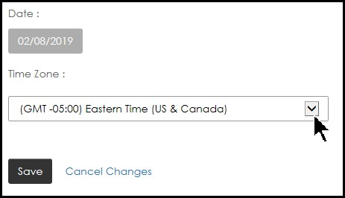
Nota: Cuando NTP está habilitado, el campo de fecha y hora ya está rellenado. No puedes cambiarlos. La configuración predeterminada es: GMT Greenwich Mean Time.

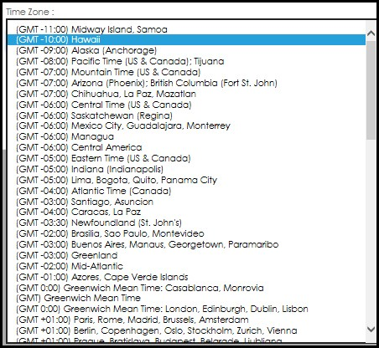

- Seleccione su zona horaria.
El sistema solicita confirmación.
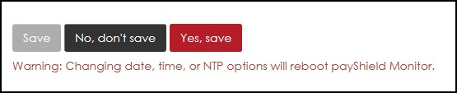

- Seleccione Guardar.

Gestión de eventos

payShield Monitor proporciona la capacidad de notificación de eventos a través de:
- Syslog
- Receptor de captura SNMP y SNMP
- Correo electrónico
Nota: payShield Monitor puede admitir hasta 5 servidores Syslog/SNMP a la vez.
1. Navegue a:

Configuración > eventos
Se abrirá la página Administración de eventos.
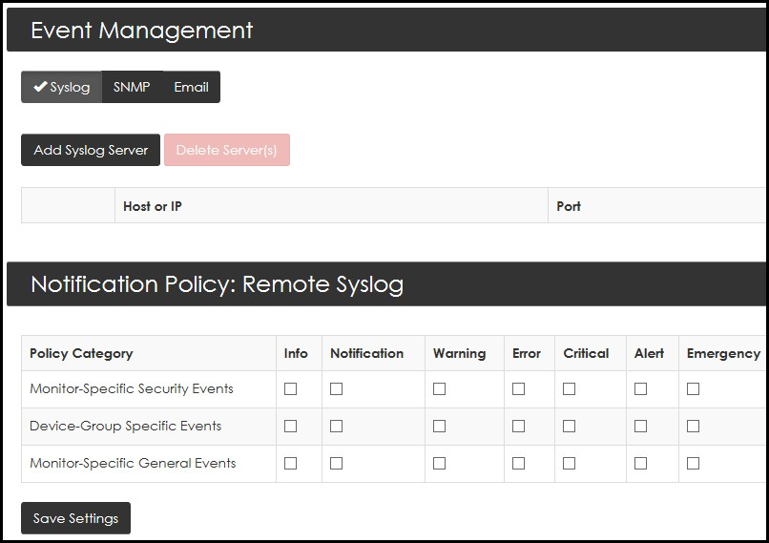

Agregar un servidor Syslog

- Desplácese hasta:

Configuración > eventos
Se abrirá la ventana Administración de eventos.

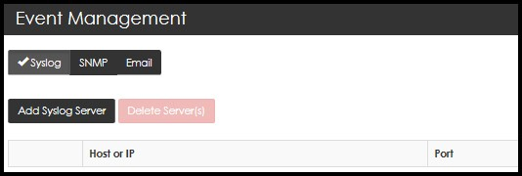

- Haga clic en Agregar servidor Syslog .
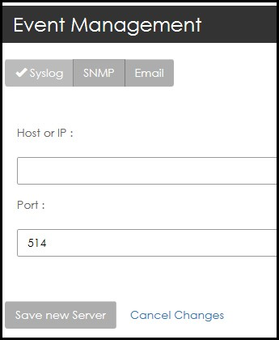

- Introduzca el host o la IP del servidor syslog.
- Introduzca el número de puerto.
- Haga clic en Guardar nuevo servidor.
- Una vez configurado syslog server, seleccione la categoría de directiva y la combinación de gravedad que desea que se informe al servidor Syslog.

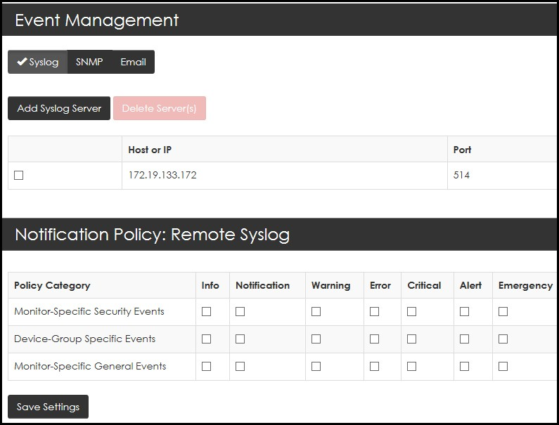

- Seleccione Guardar configuración.

Eliminación de un servidor Syslog

- Seleccione la casilla de verificación asociada a la dirección HP o IP del servidor Syslog que se desea eliminar.
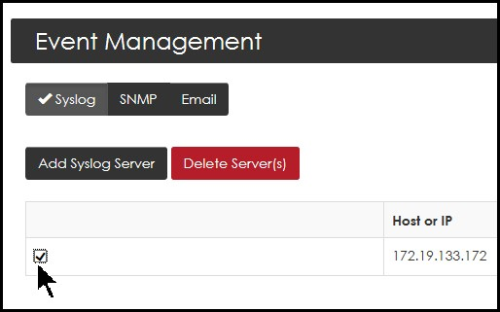
Se activa la ficha Eliminar servidores.
- Seleccione Eliminar servidor(es).
Se abrirá una página de confirmación.
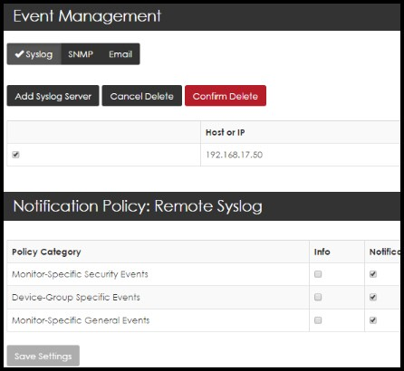

- Seleccione Confirmar eliminación.

Solicitud de notificación SNMP

- Desplácese hasta:

Configuración > eventos
- Seleccione SNMP.
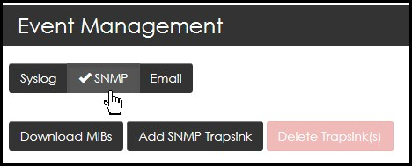
Se muestran las siguientes opciones de SNMP.

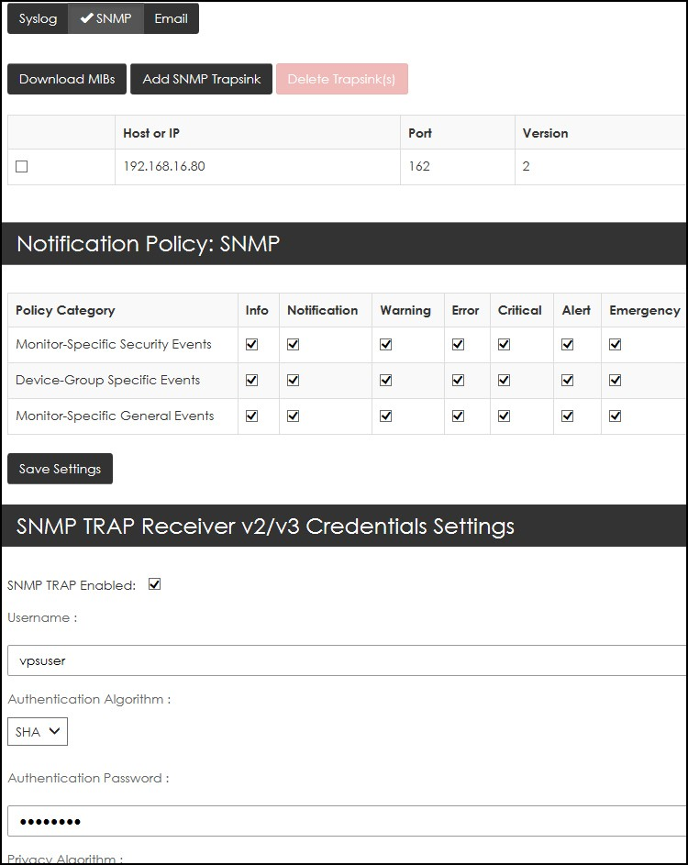

Descargar MIBs

- Desplácese hasta:

Configuración > eventos > SNMP
- Seleccione Descargar MIBs.
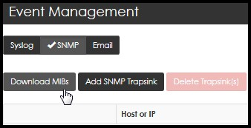

- Guarde el archivo.
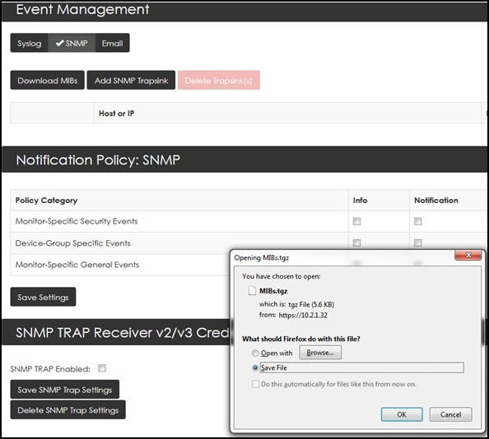

Asignar directivas de notificación para SNMP

1. Navegue a:

Configuración > eventos > SNMP

- Seleccione sus preferencias para las categorías de directivas.
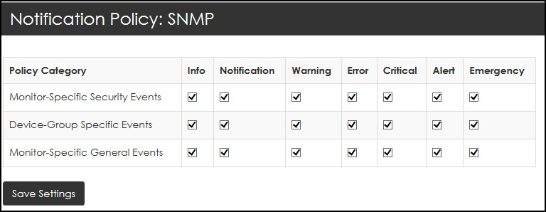

- Seleccione Guardar configuración.

Asignar la configuración de captura SNMP

Nota: La configuración debe coincidir con la configuración de captura SNMP en los dispositivos.
- Desplácese hasta:

Configuración > eventos > SNMP
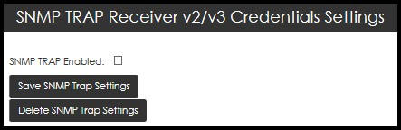

- Seleccione el cuadro SNMP TRAP Enabled (SNMP TRAP Enabled). Se abrirá la página Configuración de captura SNMP.

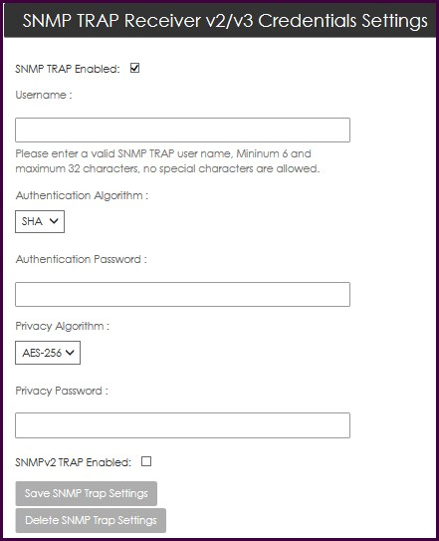

- Introduzca su nombre de usuarioe, contraseña de autenticación y contraseña de privacidad.
- Usando el menú desplegable, seleccione su Algoritmo de autenticación .
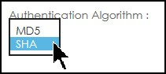

- Usando el menú desplegable, seleccione su Algoritmode privacidad .

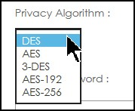

- Haga clic en la casilla de verificación si su preferencia es tener SNMP v2 habilitado.

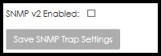

A continuación, se le pedirá una cadena de comunidad SNMP válida.
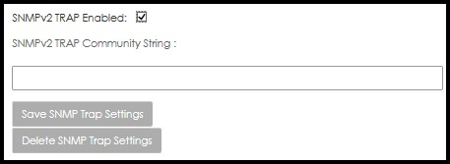

- Introduzca la cadena.
- Seleccione Guardar configuración de captura SNMP .

Eliminar la configuración de captura SNMP

- Desplácese hasta:

Configuración > eventos > SNMP
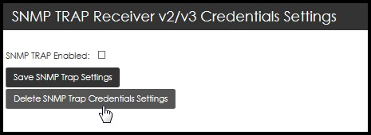

- Seleccione Eliminar configuraciónde credenciales de captura SNMP . La respuesta del sistema confirma la eliminación.
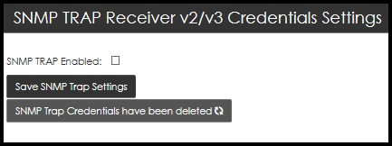

Agregar disipador de capturas SNMP

- Desplácese hasta:

Configuración > eventos > SNMP
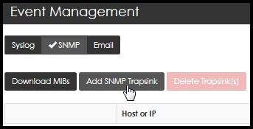

- Seleccione Agregar disipador de capturas SNMP .
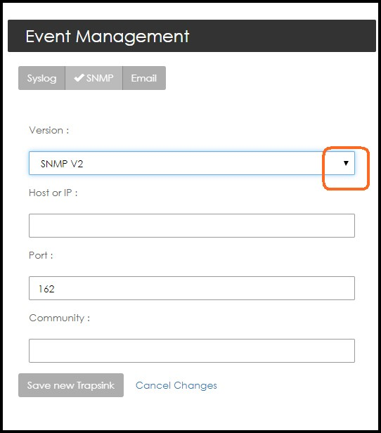

- Seleccione la versión SNMP. (Seleccione la flecha desplegable para ver las opciones).
- Introduzca el host o la IP del dispositivo SNMP y el puerto apropiado (predeterminado 162) y la comunidad.

- Seleccione Guardar nuevo disipador de capturas.

Eliminación de la captura SNMP

- Desplácese hasta:

Configuración > eventos > SNMP
- Seleccione el SNMP para su eliminación.
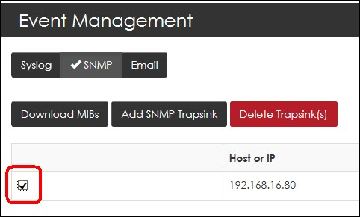

- Seleccione Eliminar trapSink(s).
- Seleccione Guardar configuración.

Solicitud de notificación por correo electrónico

- Desplácese hasta:

Configuración > eventos > correo electrónico

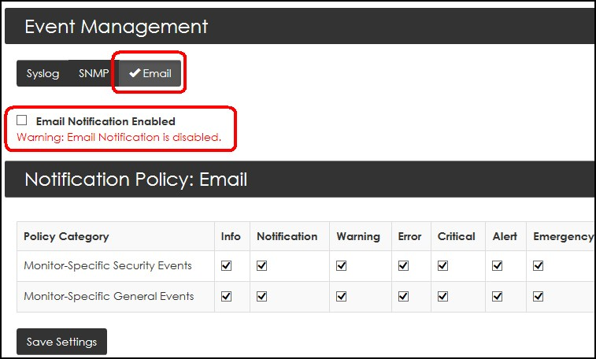

- Seleccione Notificación por correo electrónico habilitada.
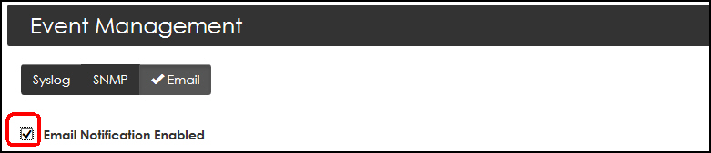

- Seleccione la combinación Categoría de directiva y gravedad.
- Seleccione Guardar configuración.

Groups
Los grupos se pueden agregar, eliminar y ordenar.
1. Navegue a:

Configuración > grupos
Se abrirá la página Administración de grupos.

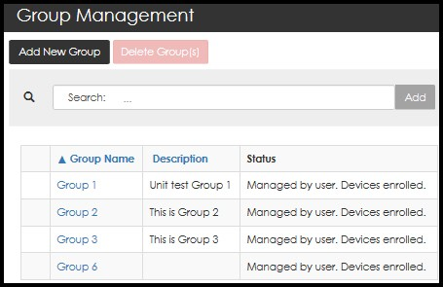

Agregar un nuevo grupo

- Seleccione Agregar nuevo grupo.
Se abrirá la ventana Configuración de grupo.
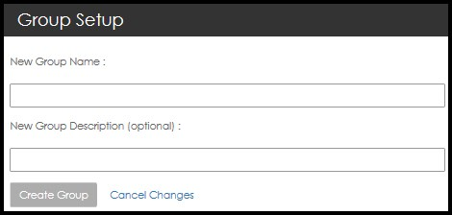

- Introduzca un nuevo nombre de grupo y, opcionalmente, una descripción.
- Seleccione Crear grupo.

Eliminar grupos

Sólo se puede eliminar un grupo si su estado está vacío, i. e.,
        - El grupo no está gestionado por otro usuario
        - El grupo no contiene ningún dispositivo inscrito
        - No hay informes programados asociados con este grupo.

Licencia

Desde la pestaña Licencia, los usuarios pueden:
- Ver datos generales de licencias, incluido el recuento de licencias
- Agregar licencias
- Instalar licencias
1. Navegue a:

Licencia de > de configuración
Se abrirá la página Licencia del sistema.

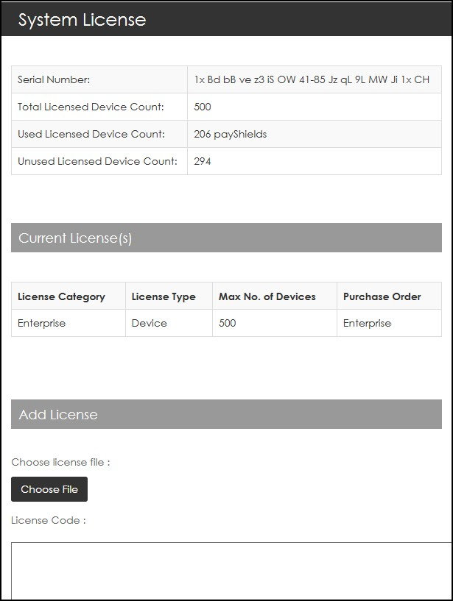

Agregar una licencia

- Seleccione Elegir archivo.
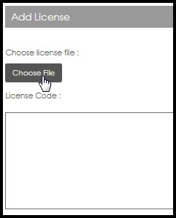
Se abrirá la ventana del explorador de archivos.
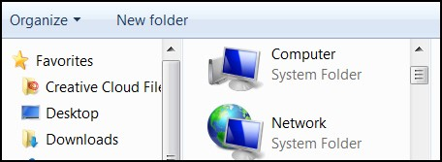

- Desplácese hasta la ubicación del archivo y seleccione el archivo.
- Seleccione Instalar licencia.

Banner de advertencia de licencia

Cuando el número de dispositivos inscritos supera el número máximo de dispositivos modificados, se muestra un banner de advertencia en la parte superior de la página web.

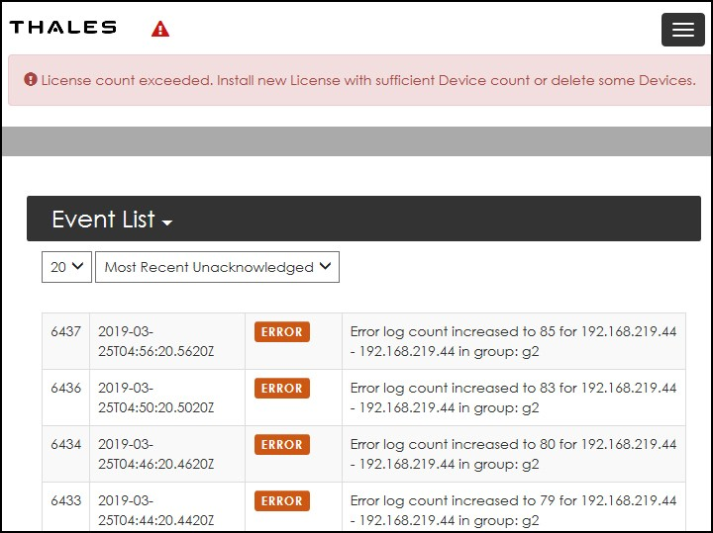

Host de correo

Desde aquí puede configurar su dirección de correo electrónico de payShield Monitor, es decir, su dirección "de", y puede enviar un correo electrónico de prueba.
Nota: Para habilitar el correo electrónico, es posible que se requiera un host de correo.
1. Navegue a:

Configuración > host de correo
Se abrirá la página Correo electrónico y mensajería.

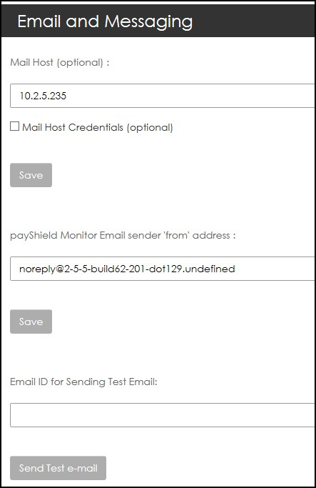

- Introduzca su host de correo.
- Seleccione Guardar.
- Ingrese su direcciónde remitente de correo electrónico 'desde'.
- Seleccione Guardar.
- Ingrese su ID de correo electrónico para enviar correo electrónico de prueba .
- Seleccione Enviar correo electrónico de prueba .
- Localice el correo electrónico de prueba en su bandeja de entrada de correo electrónico.

Red
La configuración de red base, incluida la dirección IP, la máscara de subred y la puerta de enlace predeterminada, se puede cambiar a través del
Página Configuración de red.
Nota: Cambiar cualquiera de estas configuraciones requiere que cierre su navegador y vuelva a conectarse aproximadamente 15 segundos después de guardar la nueva configuración. Si cambia la dirección IP, tendrá que redirigir su navegador web a la nueva dirección IP o nombre de host.
1. Navegue a:

Configuración > red
Se abrirá la página Configuración de red.
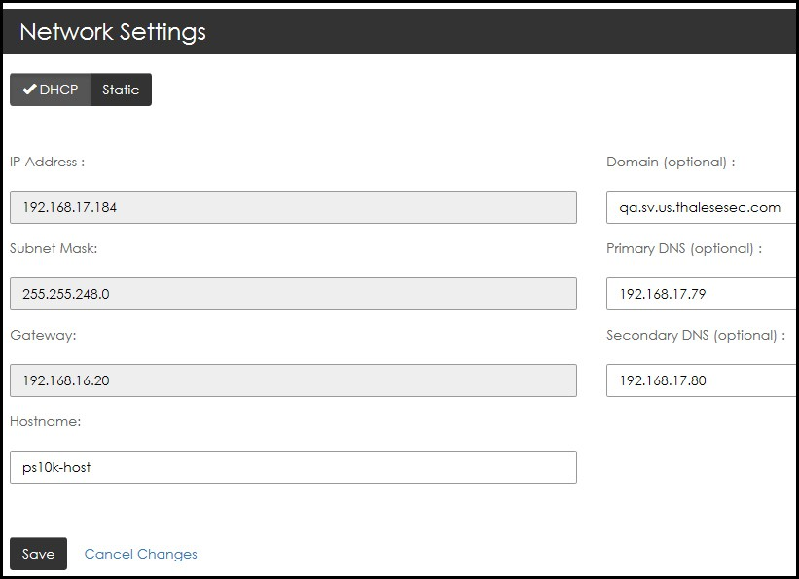

- Seleccione su preferencia:
  - Protocolo de configuración dinámica de host (DHCP) Direccionamiento IP o
  - Direccionamiento IP estático

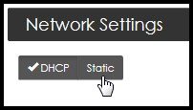

- Seleccione Guardar.

Reiniciar

Los usuarios con privilegios de administrador del sistema pueden reiniciar el dispositivo virtual payShield Monitor.
- Desplácese hasta:

Configuración > reiniciar
Se abrirá la página Reinicio del sistema.
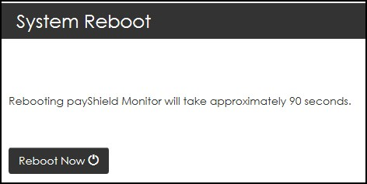

- Seleccione Reiniciar ahora.
El sistema solicita confirmación antes de iniciar el reinicio.
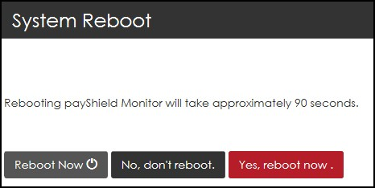

- Seleccione Sí, reinicie ahora para continuar el proceso.

Seguridad

1. Vaya a: Configuración > Seguridad Se abre la página Seguridad.
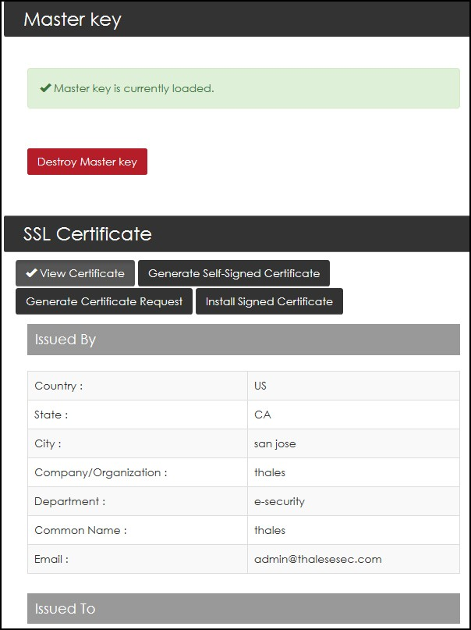

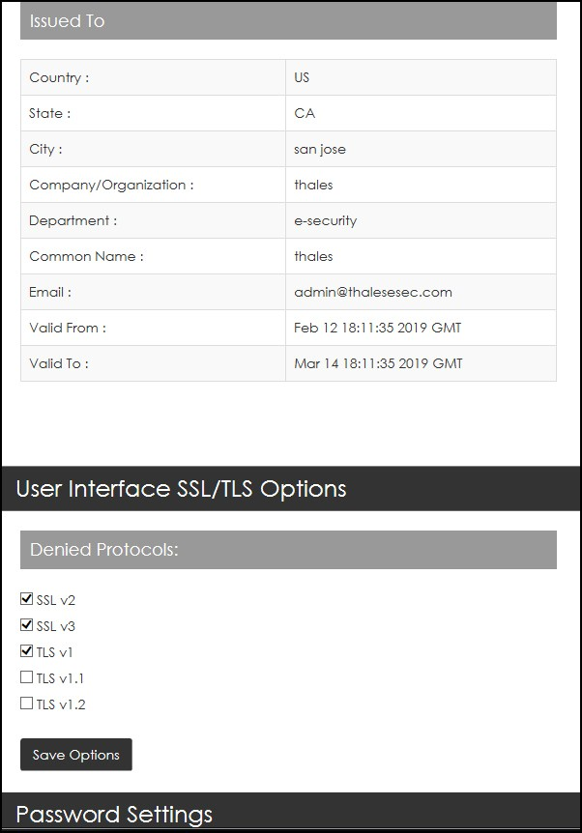

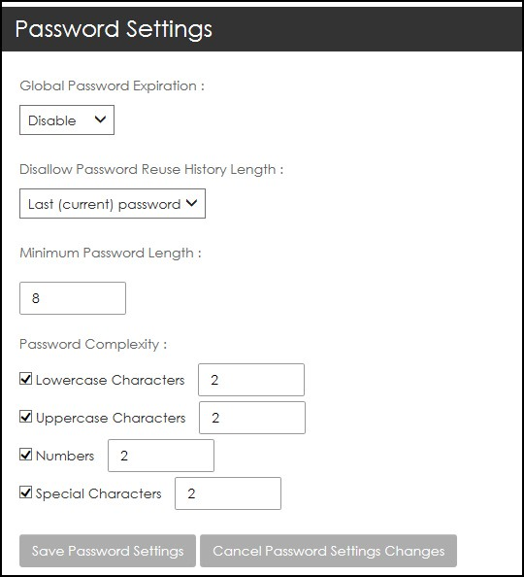

Llave maestra

La clave maestra consiste en una clave de ajuste AES256 y una clave hash HMAC-SHA-512 que se utiliza como raíz de protección.
La clave maestra se obtiene mediante el uso de las dos frases de contraseña que utilizan PBKDF2, que se ingresan durante la configuración del asistente después del primer arranque y después de cada reinicio. La clave maestra nunca se almacena en el almacenamiento persistente.
Se requieren dos frases de contraseña para la generación de la clave. Ingrese cada frase de contraseña dos veces.
Nota: Tenga en cuenta que debe registrar cada frase de contraseña en una ubicación segura, ya que es necesario volver a ingresar cuando
payShield Monitor se reinicia.

Para destruir una llave maestra:
Nota: La clave maestra solo se puede destruir si se han eliminado todos los dispositivos inscritos.

- Seleccione Destruir clave maestra .
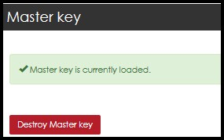

- Seleccione Sí, destruyéndolo.
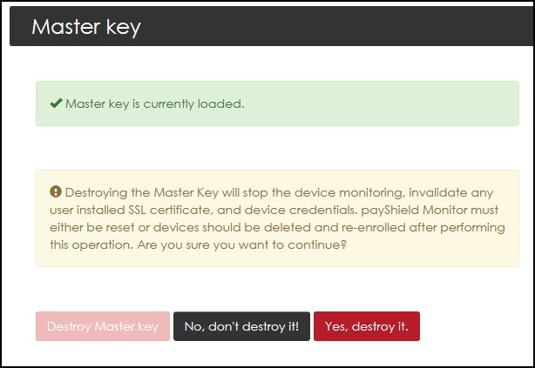
Nota: Tenga en cuenta que la destrucción de la clave maestra detiene toda la supervisión del dispositivo y invalida todas las credenciales del dispositivo. El sistema debe restablecerse después de esta operación.
Para generar una nueva clave maestra, introduzca las dos frases de contraseña como antes.

Ver el certificado SSL

Al ver el certificado SSL actual, el administrador puede determinar qué tipo de certificado está instalado actualmente en el sistema.
De forma predeterminada, el sistema instala un certificado SSL autofirmado con valores fijos para nombre común, país, estado, ciudad, etc.

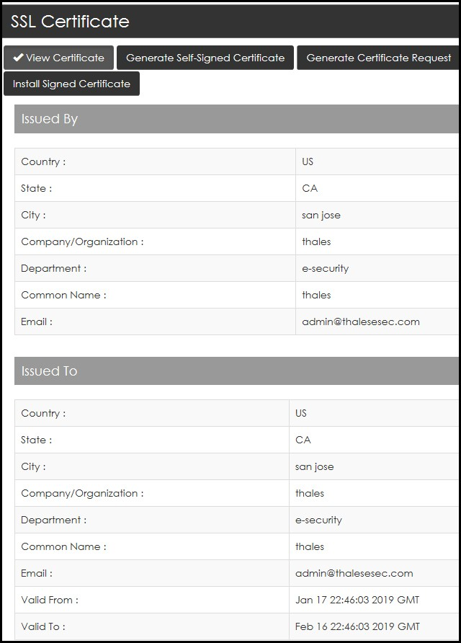

Nota: Como práctica recomendada, se recomienda que al menos se genere un nuevo certificado autofirmado utilizando los valores adecuados. El certificado SSL predeterminado es válido durante 30 días.

Generar un certificado autofirmado

Con un certificado autofirmado, puede personalizar la información del certificado introduciendo información que se aplique a la implementación de payShield Monitor.

Seleccione Generar certificado autofirmado .
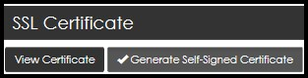

- Introduzca los datos solicitados para completar cada campo.
Nota: El valor predeterminado para el campo Validez del certificado en días es 730 (es decir, 2 años).
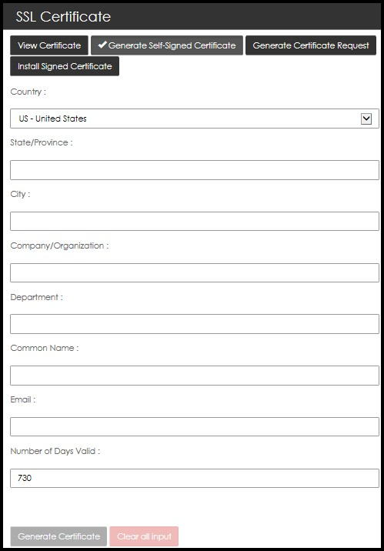

- Seleccione Generar certificado.
Esta acción requiere reiniciar los servicios web para que el nuevo certificado pueda surta efecto. Deberá iniciar sesión nuevamente en webUI.
Aparece el siguiente mensaje:
Certificado autofirmado creado correctamente. El sistema está reiniciando el servicio web, vuelva a iniciar sesión.

Generar solicitud de certificado SSL

Cuando un certificado debe estar firmado por la propia entidad de certificación (CA) de una organización o una CA de confianza de terceros, debe generar una solicitud de firma de certificado.
Nota: La única diferencia entre los campos de un certificado autofirmado y una solicitud de firma de certificado es el número de días de validez que determinará la CA firmantes.
- Seleccione Generar solicitud de certificado .
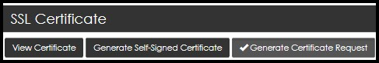

- Introduzca los datos solicitados para completar cada campo.

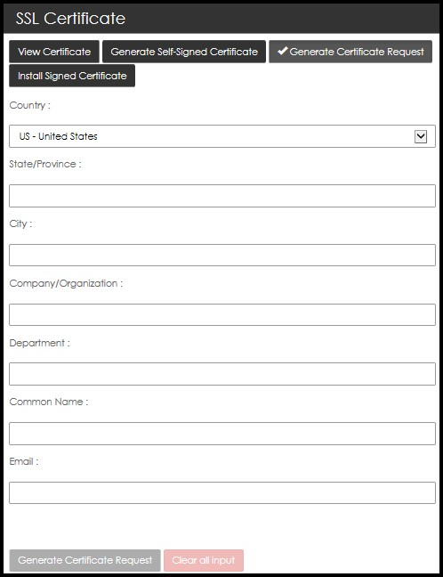

- Seleccione Generar solicitud de certificado .
El sistema solicita al usuario que guarde un archivo que proporcionará a su equipo de PKI o a un proveedor de CA de terceros para que firme y le devuelva el certificado firmado.
Nota: Thales no exporta la clave privada como parte de la solicitud de firma.

Instalar certificado SSL firmado

Una vez que su equipo de PKI o proveedor de CA de terceros devuelva su certificado firmado, deberá instalarlo de una de dos manera.
Nota: Thales recomienda que se asegure de que el certificado firmado devuelto incluya la cadena completa de firmantes (por ejemplo, certificado payShield Monitor, CA de firma, CA raíz).
La cadena debe constar de al menos dos certificados (certificadopayShield Monitor y CA de firma) y hasta siete (incluye certificado CM, firma de CA intermedia y CA intermedias entre la CA de firma y la CA raíz).
Si recibe el archivo por correo electrónico, asegúrese de guardarlo en una ubicación donde pueda encontrarlo.

- Seleccione Instalar certificado firmado .
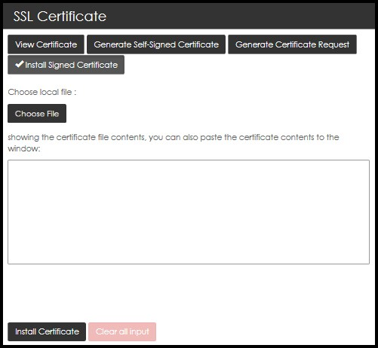

- Seleccione Elegir archivo y busque el archivo que contiene el certificado firmado y la cadena de firma asociada.
- Abra el archivo e incluya el contenido en la ventana.
- Seleccione Instalar certificado.
Se instala el certificado firmado.
- Cierre la sesión del navegador (cierre la sesión y cierre la pestaña) para conectarse utilizando el nuevo certificado correctamente.
Nota: Se le pedirá que vuelva a iniciar sesión cuando lo haga.

Opciones de interfaz de usuario SSL/TLS

La sección de opciones SSL/TLS muestra las opciones que afectan a cómo se comporta el servidor GUI con respecto a los protocolos que aceptará.
De forma predeterminada, SSL v2, SSL v3 y TLS v1 están denegados.

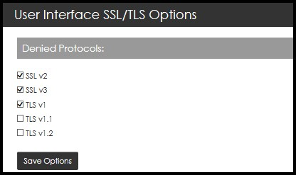

Para cambiar qué protocolos se permitirán:
- Desplácese hasta:

Configuración > seguridad
  - Seleccionar/deselecciona qué protocolos debe denegar el servidor GUI.
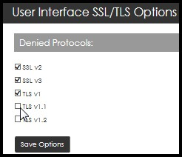

- Seleccione Opciones de guardado .
Esto genera un evento que requiere aprobación de un cambio.

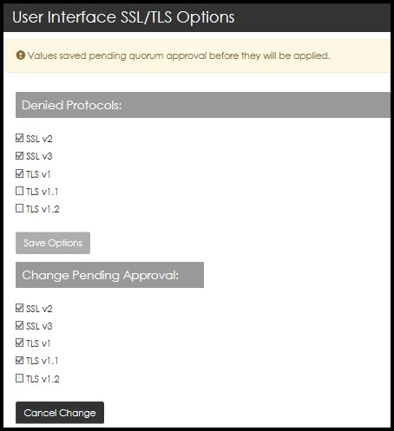

Nota: Hay protecciones que aseguran que al menos 1 opción se deje sin marcar (lo que significa no bloqueado).
Esta característica requiere la aprobación de Quórum de un administrador diferente antes de poder aplicarla. Los cambios que realiza el primer administrador se registran, pero no se aplican hasta que se haya realizado la aprobación del quórum.
- Cuando una aprobación de quórum está pendiente, una de las tres acciones puede ocurrir a continuación:
  - El primer administrador puede cancelar la solicitud de quórum seleccionando Cancelar cambio y el sistema permanece sin cambios.
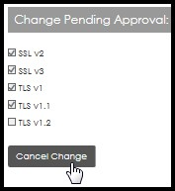

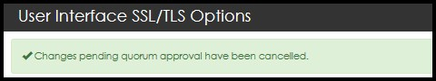

  - El segundo administrador puede denegar el cambio seleccionando Rechazar cambio.
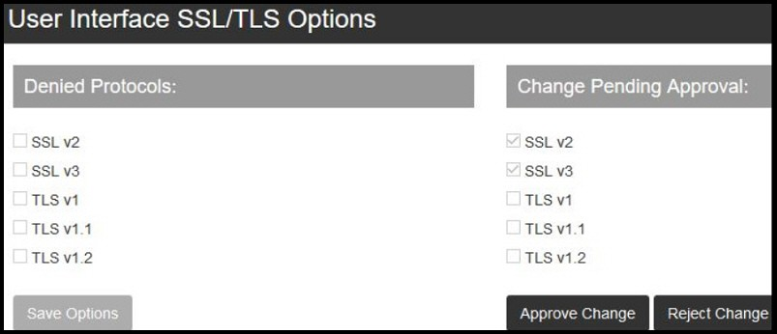
Esto genera un mensaje de registro que indica que se denegó un cambio.
  - El segundo administrador puede aprobar el cambio seleccionando Aprobar cambio. Esto genera un mensaje de registro que indica que se aprobó un cambio y se reinicia el servidor GUI.
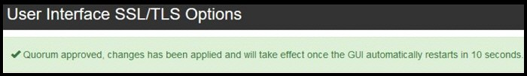
Se requiere un reinicio para que la nueva configuración afecte .
Nota: Esto NO es un reinicio, solo un reinicio del servidor GUI; sin embargo, los usuarios que hayan iniciado sesión se enviarán de vuelta a la página de inicio de sesión. Tendrán que volver a iniciar sesión en el sistema.
Nota: Esta es la única función de payShield Monitor que requiere un mecanismo de aprobación de quórum.

Configuración de contraseña

- Desplácese hasta:

Configuración > seguridad
Nota: Es posible que deba desplazarse hacia abajo.
- Establezca los parámetros en función de su directiva de seguridad.
  - Caducidad de la contraseña global

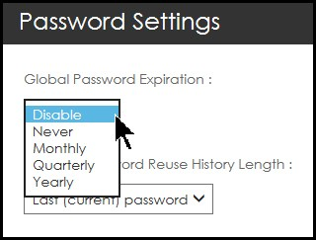

  - No permitir la longitud del historial de reutilización de contraseñas
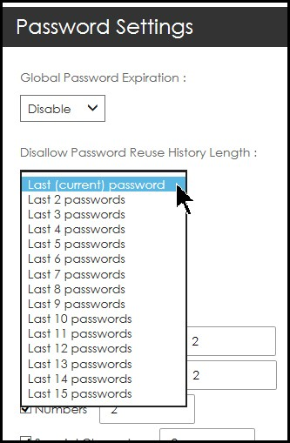

  - Establecer la complejidad de la contraseña

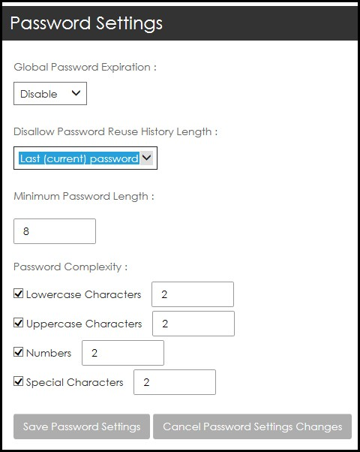

- Seleccione Guardar configuración de contraseña .

Actualizar

payShield Monitor tiene la capacidad de actualizarse a través de un archivo proporcionado por Thales.

Actualizar desde 1.1.X

Nota: El mismo archivo de actualización de firmware funciona para todos sus dispositivos payShield Monitor. Además, la actualización requiere una contraseña o clave de actualización.
A continuación se realiza el proceso para obtener un archivo de actualización para el dispositivo virtual.
- Envíe un correo electrónico al soporte de Thales y solicite una actualización.
Thales Support reenvía un archivo de actualización de firmware (con un archivo . cmf) junto con la contraseña de la clave de actualización.
- Guarde el archivo . cmf a una ubicación conveniente.

Ahora está listo para aplicar la actualización.
- Desplácese hasta:

Configuración > actualización
Se abrirá la página Actualizar sistema.
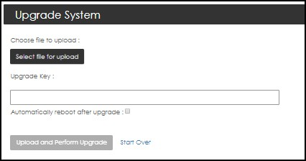

- Haga clic en Seleccionar archivo para cargar.
- Desplácese hasta el archivo de actualización.
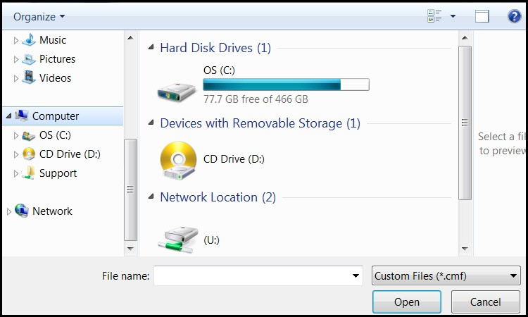

- Seleccione y abra el archivo de actualización que acaba de guardar.
- Introduzca la contraseña, proporcionada por Thales Support, en Clave de actualización .
Nota: En este punto, puede elegir que el sistema se reinicie automáticamente cuando se complete la actualización seleccionando el reinicio automático después de la actualización. De lo contrario, deberá activar manualmente un reinicio una vez que se haya completado el proceso de actualización. De cualquier manera, el sistema debe reiniciarse para completar el proceso de actualización.

Seleccione Reiniciar automáticamente después de la actualización.
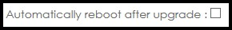
Nota: Si no se selecciona Reiniciar automáticamente después de la actualización, deberá activar manualmente un reinicio una vez que se haya completado el proceso de actualización.
- Seleccione Cargar y realizar actualización .
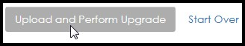
El sistema muestra los medidores de progreso para indicar el estado.
Nota: No se aleje de la página Cargar durante el proceso de carga. Si se aleja, la actualización se cancela automáticamente.
Si el sistema no se reinicia automáticamente, seleccione el botón Reiniciar ahora y luego confirme la acción con un segundo clic.
Cuando se complete el proceso, el sistema se reiniciará automáticamente o deberá seleccionar Reiniciar ahora
luego enfórmese y luego confirme la acción con un segundo clic.
Nota: Después de reiniciar el sistema, la nueva versión del software se muestra en la página Panel, en la ventana Estado del monitor payShield.

Creación de usuarios

Nota: payShield Monitor puede admitir hasta 64 usuarios.
Nota: Un usuario sin rol no puede iniciar sesión.
Nota: Después de cinco intentos fallidos de inicio de sesión, la cuenta se bloquea.

Para desbloquear una cuenta, seleccione Olvidó su contraseña en la página de inicio de sesión. Se le enviará por correo electrónico una contraseña de un solo uso (OTP). La primera vez que inicie sesión con la OTP, la cuenta se desbloqueará y se le pedirá que cree una nueva contraseña.
- Desplácese hasta:

Configuración > usuarios
Se abrirá la página Administrar usuarios.

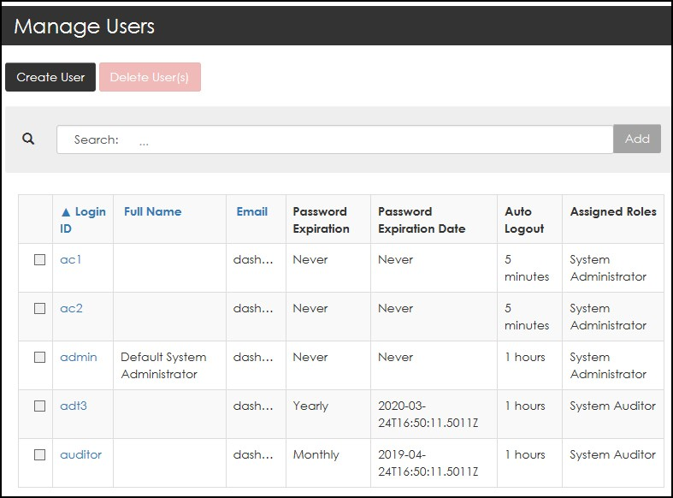

- Seleccione Crear usuario.
- Complete los campos abiertos adecuadamente.

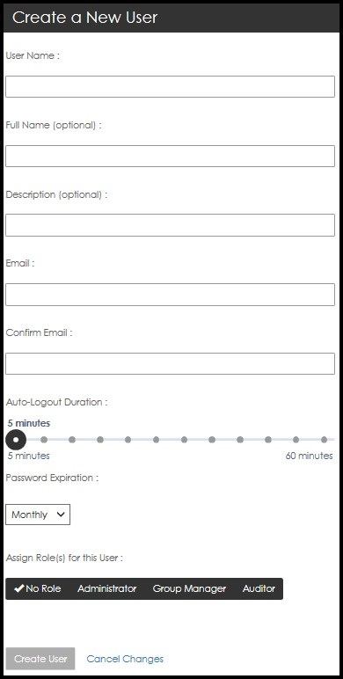

Nota: Al crear un usuario con el rol Administrador de grupos, los grupos disponibles deben asignarse al usuario.
Atención: Se debe asignar al menos un grupo a todos los usuarios a los que se haya asignado un rol de administrador de grupos.

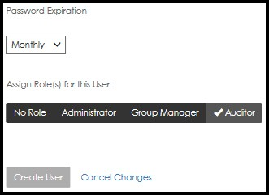

- Una vez que haya realizado las selecciones, seleccione Crear usuario.

Eliminación de usuarios

- Desplácese hasta:

Configuración > usuarios
Se abrirá la página Administrar usuarios.
Nota: Solo se pueden eliminar aquellos usuarios que no tengan ningún rol asignado.
- Seleccione el ID de inicio de sesión asociado con el usuario que desea eliminar.
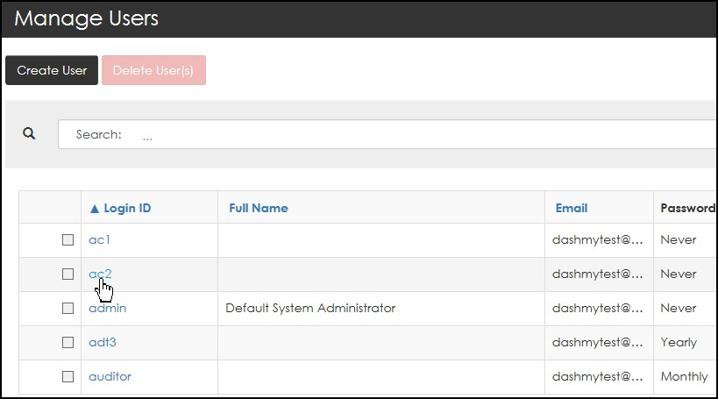
Se abrirá la página Editar este usuario.

- En Asignar roles para este usuario, seleccione Sin rol.
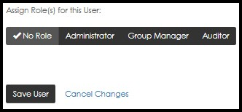

- Seleccione Guardar usuario.
Se abrirá la página Administrar usuarios.
- Seleccione la casilla asociada al usuario.
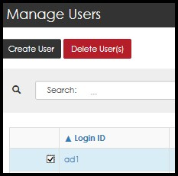

- Seleccione Eliminar usuario(s).
El sistema solicita una confirmación de la eliminación.
- Confirme la eliminación.

Configuración: ha iniciado sesión como administrador de grupos

Visión general
El rol administrador de grupos es responsable de la configuración de los dispositivos que se van a supervisar y de la supervisión diaria del estado y las estadísticas hasta un nivel de dispositivo HSM individual.
Los administradores de grupo pueden inscribir dispositivos, establecer umbrales de alarma de grupo y configurar notificaciones de eventos grupales por correo electrónico.

Editar perfil
Tanto el Administrador como el Administrador de Grupos pueden editar sus propios perfiles.
Se accede a la página Editar perfil seleccionando (es decir, haciendo clic en) su ID de usuario ubicado en la esquina superior derecha de la página.


Desde esta página, puede realizar las siguientes acciones:
    - Agregar una descripción
    - Actualizar la dirección de correo electrónico
    - Cambiar la contraseña
    - Establecer la duración del registro automático
    - Seleccionar un formato de fecha personalizado
Nota: Al seleccionar un formato de fecha personalizado, también puede seleccionar: Usar la zona horaria del navegador para exportar eventos.

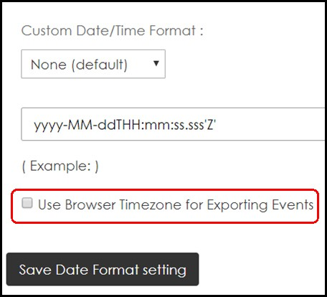

- Cuando selecciona un formato de fecha personalizado, el formato elegido se asocia con su ID de usuario, lo que le da a cada usuario la opción de seleccionar su formato preferido. Una vez que se ha seleccionado el formato, se muestra constantemente de acuerdo con su selección.
- El único formato de fecha que no cambiará es la fecha en la línea ID de usuario, como se muestra a continuación:
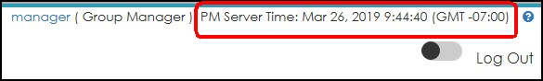

    - Restablezca el perfil de persistencia de la GUI.
Siga este enlace a la Sección 4.3, "Editar página de perfil", en la página 47 y para personalizar su perfil.

Entidades gestionadas
Al iniciar sesión como administrador de grupos, la ficha Configuración muestra lo siguiente:

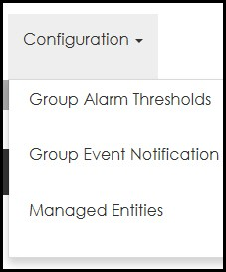

Inscripción de HSM de payShield
Nota: Para inscribir un HSM de payShield, debe haber iniciado sesión como administrador de grupos. Debe configurar SNMPV3 en el dispositivo con un algoritmo de autenticación y un algoritmo de privacidad, y utilizarlo durante la inscripción del dispositivo.
- Desplácese hasta:

Configuración > entidades administradas
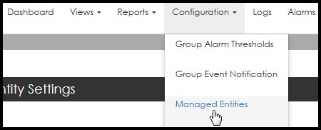
Se abrirá la página Administrar configuración de entidad.

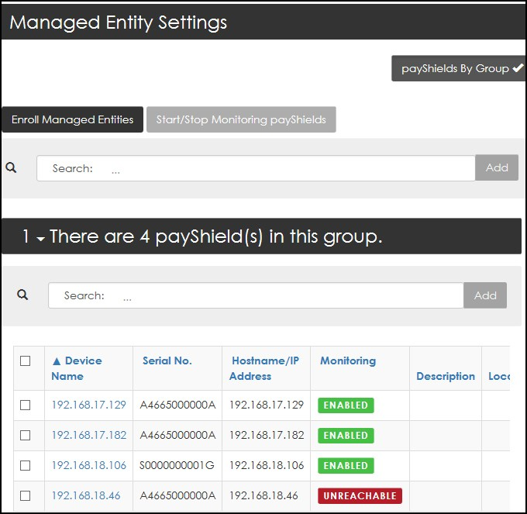

- Seleccione Inscribir entidades administradas
Se muestran las opciones de inscripción de entidades.
Puede optar por inscribir una entidad de una en una o puede usar un archivo por lotes. El valor predeterminado se establece para inscribir una entidad única.

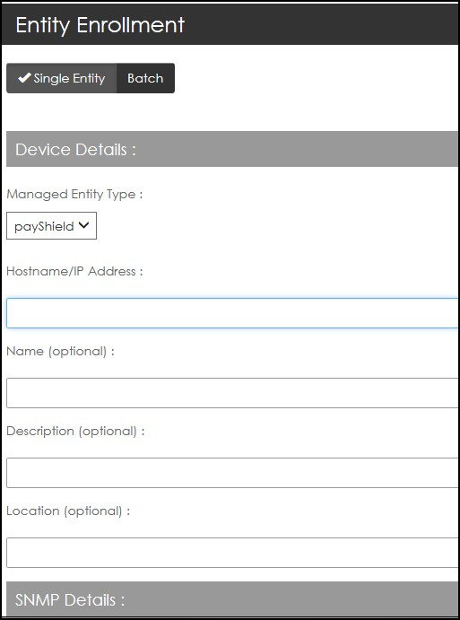

El menú desplegable se rellena automáticamente con payShield.
- Ingrese la información de detalles en los campos apropiados, es decir, detalles del dispositivo, detalles de SNMP y detalles de membresía grupal.

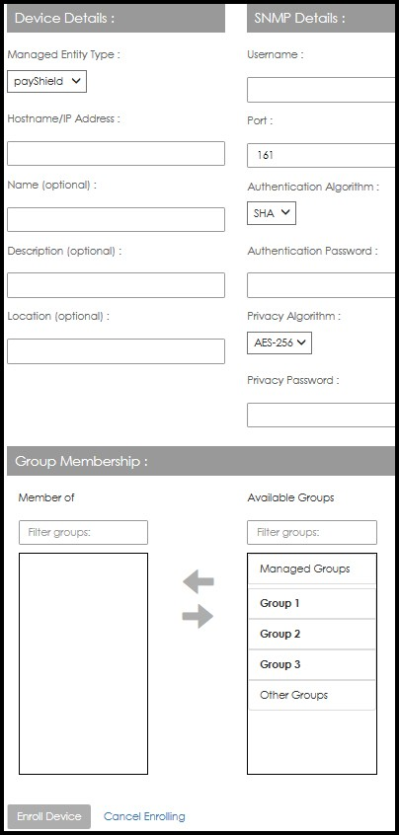

Nota: Tanto el algoritmo de autenticación como el algoritmo de privacidad requieren una selección de un menú desplegable.
- Haga clic en Inscribir dispositivo para completar el proceso de inscripción.
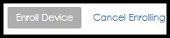

- Seleccione Sí, probar conexión para probar la conexión.

Si desea omitir la prueba, seleccione No, omita la prueba.
Si desea cancelar los datos que acaba de introducir, seleccione Cancelar cambios.
Si elige probar la conexión y la prueba se realiza correctamente, volverá a la página Entidades administradas.
Nota: Si prueba la conexión y la prueba no se realiza correctamente, recibirá un mensaje de error. Corrija la condición de error y vuelva a introducir la información del dispositivo.
Atención: Los dispositivos/entidades se pueden asignar a varios grupos.
Se puede asignar un dispositivo/entidad a grupos no asociados con el rol de administrador actual; sin embargo, esta es una función unidirección.
Para realizar cambios o eliminar un dispositivo/entidad de un grupo, el usuario debe ser un administrador de grupos para ese grupo. Un dispositivo/entidad se puede asociar a varios grupos durante la inscripción.
El mismo dispositivo/entidad se puede asociar a más grupos editando el dispositivo.
Atención: Todos los HSM que se supervisan deben configurarse para admitir SNMPv3 con payShield Monitor. Consulte los comandosde consola de payShield.

Opción: Inscribirse mediante un archivo por lotes
- En la página Inscripción de entidades, seleccione Lote.
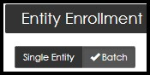
Se abrirá la página Inscripción de entidades.
Nota: Para ver un archivo por lotes de ejemplo, seleccione Descargar archivo de inscripción por lotes de ejemplo.
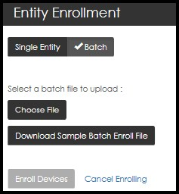

- Seleccione Elegir archivo o Descargar archivo de inscripción por lotes de ejemplo.
  - La inscripción de varios dispositivos a la vez requiere un archivo de variables separadas por comas (CSV) que contenga toda la información del dispositivo y la información SNMP.

  - Es posible crear un archivo sin contraseñas, pero aún deberá dejar un espacio donde irían las contraseñas en el archivo.
Nota: Los dispositivos se pueden asignar a varios grupos. Se puede asignar un dispositivo a grupos no asociados con el rol de administrador actual; sin embargo, esta es una función unidirección.
Para realizar cambios o eliminar un dispositivo de un grupo, el usuario debe ser el Administrador de grupos. Un dispositivo se puede asociar a varios grupos durante la inscripción.
El mismo dispositivo se puede asociar a más grupos editando el dispositivo.

Nombre de campo de archivo CSV | Notas
Nombre del grupo | Requerido (cadena) [varios grupos entre corchetes]
Nombre de host del dispositivo | Opcional si la dirección IP está presente (cadena)
Dirección IP del dispositivo | Opcional si el nombre de host está presente (dirección IPv4 - 123.45.67.89)
Nombre del dispositivo | Opcional (cadena)
Descripción | Opcional (cadena)
Ubicación | Opcional (cadena: no se pueden usar comas para separar la ciudad del estado)
Nombre de usuario SNMP | Requerido (cadena)
Algoritmo de autenticación SNMP | Requerido (uno de [MD5 SHA])
Contraseña de autenticación SNMP | Requerido (cadena)
Algoritmo de privacidad SNMP | Requerido (uno de [DES AES])
Contraseña de privacidad SNMP | Requerido (cadena)
Puerto SNMP | Opcional (cadena) por defecto es 161
Tipo de dispositivo | Valor predeterminado opcional (cadena): PAYSHIELD
Tiempo de espera del administrador | Opcional (cadena)
Tiempo de espera de las estadísticas | Opcional (cadena)
Tabla 1 Campos CSV de entrada de lote de dispositivo/entidad
Cada entidad debe aparecer en una sola fila y todos los campos deben estar separados por comas.
Para los campos opcionales, si no desea especificar un valor, deje el campo en blanco. Tanto las líneas en blanco como las líneas de comentarios se ignoran.
Ejemplo con todos los campos especificados:
Grupo1, Dispositivo1, 192.168.18.101, Dispositivo 1, Descripción del dispositivo 1,Ubicación 1,Usuario1,SHA, authpassword1,DES,privacypassword1
Ejemplo con campos opcionales no especificados - Tenga en cuenta que esos campos se dejan vacíos:
Grupo2,,192.168.18.102,Dispositivo 2, , ,Usuario2,SHA,authpassword2,DES,privacypassword2
Ejemplo con varios grupos:
[Grupo1 Grupo2 Grupo3], Dispositivo1, 192.168.18.101, Dispositivo 1, Descripción del dispositivo 1,Ubicación 1,Usuario1,SHA, authpassword1,DES,privacypassword1
- Después de cargar el archivo por lotes, seleccione Inscribir dispositivos.
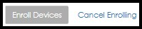

- Seleccione Sí, probar conexión para probar la conexión.
Si desea omitir la prueba, seleccione No, omita la prueba.
Si desea cancelar los datos que acaba de introducir, seleccione Cancelar cambios.
Si elige probar su conexión y la prueba se realiza correctamente, volverá a la página Listado de dispositivos.
Nota: Si prueba la conexión y la prueba no se realiza correctamente, recibirá un mensaje de error. Corrija la condición de error y vuelva a introducir la información del dispositivo.

Eliminación de dispositivos inscritos

Nota: Solo puede eliminar dispositivos de grupos a los que se le haya asignado el rol de administrador. Cuando un dispositivo está asociado a varios grupos, la eliminación de un dispositivo de un grupo elimina la asociación del dispositivo de ese grupo solamente. El dispositivo no se elimina de otros grupos con los que está asociado.
Un dispositivo se elimina de payShield Monitor solo cuando no tiene ninguna asociación con ningún otro grupo.
- Desplácese hasta:

Configuración > entidades administradas
- Expanda el menú desplegable para abrir la ventana.
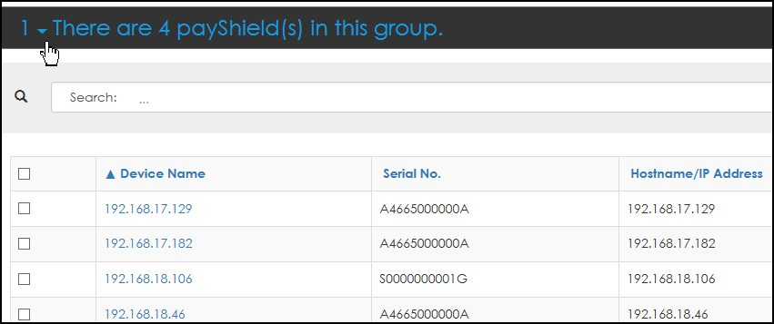

- Active la casilla de verificación situada junto al dispositivo que se desea eliminar.
Nota: Al seleccionar la casilla de verificación en el nivel de encabezado, se seleccionan automáticamente todos los dispositivos del grupo.

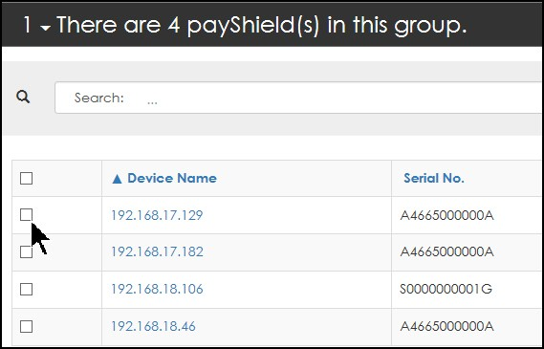

- Seleccione Eliminar payShields.
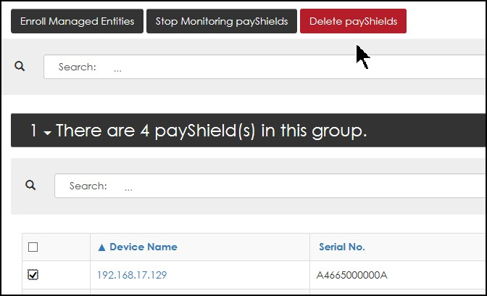
El sistema solicita confirmación.

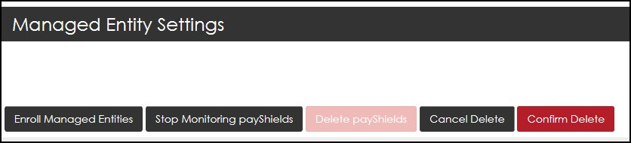

- Seleccione Confirmar eliminación.

Edición de dispositivos inscritos

- Un solo clic en <nodio del dispositivo> del payShield que se editaré.
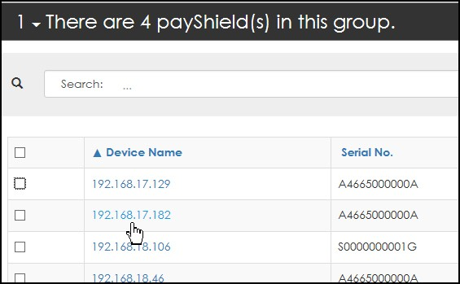
Se abrirá la página Editar detalles del dispositivo.

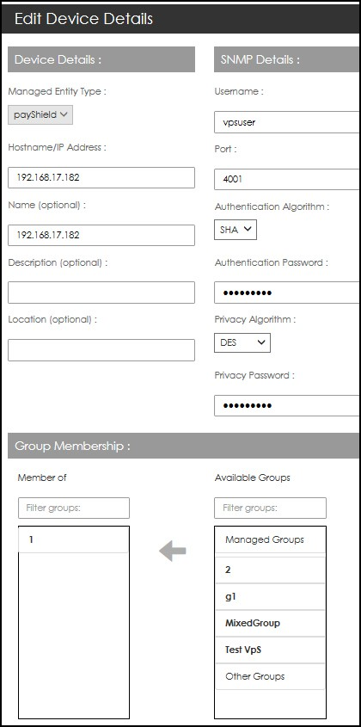

Nota: La ventana Pertenencia a grupos muestra dos asignaciones:
Miembro y Grupo Disponible. Puede alternar la membresía entre los dos.
- Introduzca los cambios/haga sus selecciones.
- Seleccione Guardar cambios.

Inicio y detención de la supervisión de dispositivos

- Desplácese hasta:

Configuración > entidades administradas
Se abrirá la página Configuración de entidad administrada.
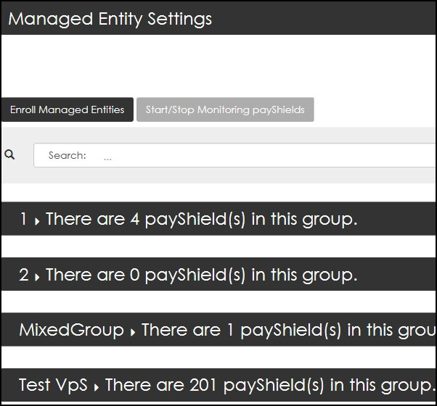

- Seleccione la casilla asociada con el dispositivo para iniciar/detener la supervisión.

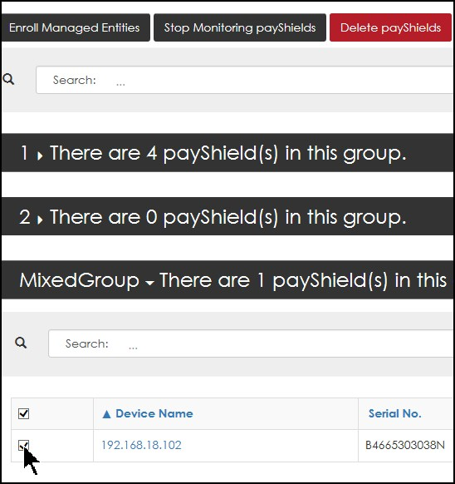

Aparecen nuevos botones de acción:
Nota: Iniciar supervisión es un interruptor con Detener supervisión.
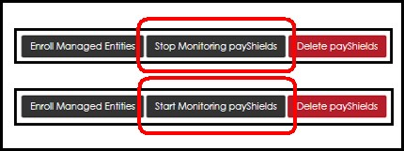
Cuando se supervisa el dispositivo, la opción Detener monitor está disponible. Cuando el dispositivo no está siendo monitoreado, la opción Iniciar monitor está disponible.
- Seleccione la pestaña detener/iniciar la supervisión.

Umbrales de alarma de grupo

El rol Administrador de grupos puede ver y establecer umbrales de alarma.
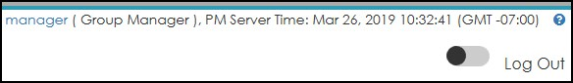

- Desplácese hasta:

Configuración > umbrales de alarma de grupo
Se abrirá la página Umbrales de alarma de grupo.
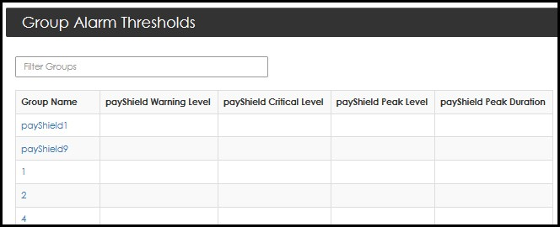

- Seleccione (es decir, haga clic en) el grupo que desea establecer.
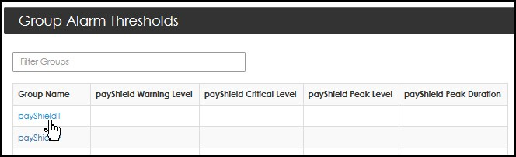

- Utilice las barras deslizantes para establecer los umbrales.

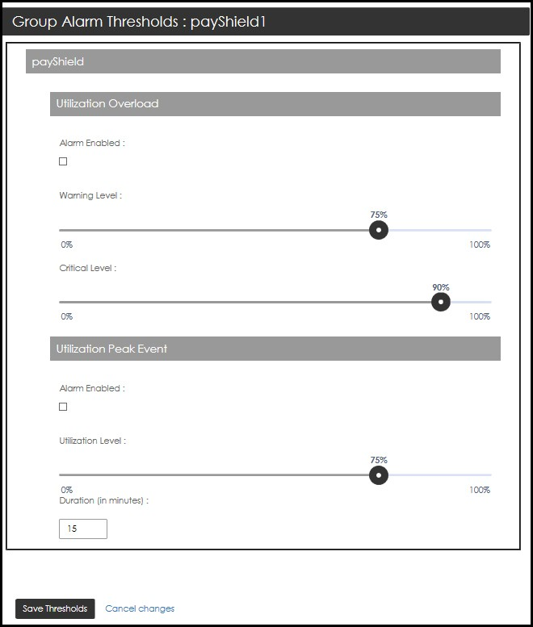

- Seleccione Guardar umbrales.
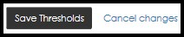

Las alarmas deben estar habilitadas para recibir alertas y deben programarse para cada grupo para el que desee ver alertas. Los umbrales de sobrecarga de utilización tienen dos niveles.
  - El primer nivel es un umbral de advertencia que se utiliza para generar un evento de gravedad de advertencia.
  - El segundo nivel es el umbral crítico utilizado para detectar un evento de gravedad crítica.

Cuando la alarma de sobrecarga de utilización de grupo está habilitada y ambos umbrales están configurados, cada 10 minutos la detección de alertas calculará la última utilización de payShield de 10 minutos para cada dispositivo del grupo.
Si la utilización supera el umbral crítico, se genera un evento crítico; si es menor que el Umbral Crítico, pero por encima delUmbral de Advertencia, se genera un evento de advertencia. De lo contrario, no hay ningún evento de alerta.
El evento de pico de utilización proporciona un umbral de nivel de advertencia si la Cización alcanzó un máximo por encima de un porcentaje seleccionado durante un período de tiempo preconfigurado en minutos.
Ambos conjuntos de alertas están deshabilitados de forma predeterminada.

Notificación de eventos grupales
El rol de administrador de grupo tiene la capacidad de ver y establecer notificaciones de eventos de grupo por correo electrónico.
- Desplácese hasta:

Configuración > notificación de eventos de grupo
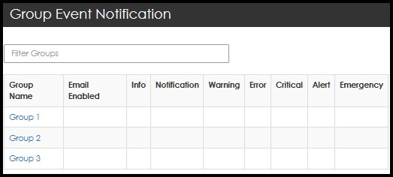

- Active la casilla de verificación para habilitar la notificación por correo electrónico. Sección 5.5, "Notificación de eventos grupales", en la página 115
- Seleccione el tipo de notificación y, a continuación, seleccione Guardar directiva.
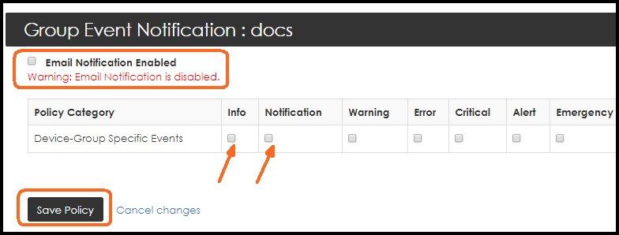
La página confirmación de notificaciones se muestra con marcas de verificación que confirman las notificaciones seleccionadas.

Trozas
La capacidad de registro de payShield Monitor proporciona una vista de todos los eventos en curso que ocurren en el sistema. Las organizaciones pueden realizar un seguimiento de todas las actividades relacionadas con su patrimonio de HSM y comenzar a evaluar proactivamente su estrategiade mantenimiento preventivo.
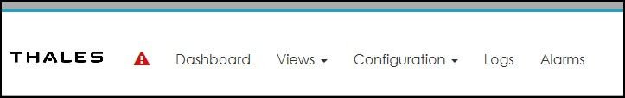
Nota: La clasificación predeterminada es por número de secuencia.

Registros disponibles para los administradores de grupos
Cuando se inicia sesión como Administrador de grupos, la pestaña de registros proporciona la capacidad de ver, ordenar los registros de dispositivos y grupos.
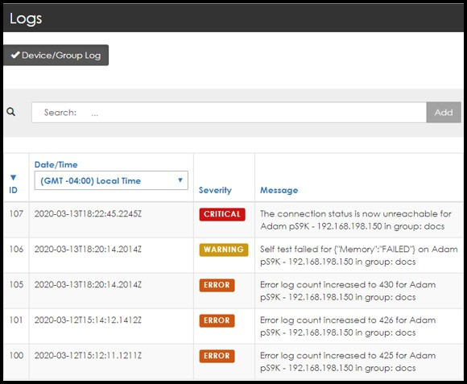

Los registros se pueden exportar a través de formato CSV para su posterior análisis:

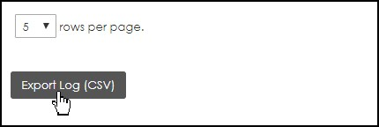

Registros disponibles para los administradores
Cuando se inicia sesión como administrador, la pestaña Registros, en la barra de menú principal, proporciona la capacidad de ver y ordenar los registros de eventos del sistema, los registros de seguridad y la capacidad de exportar los registros.
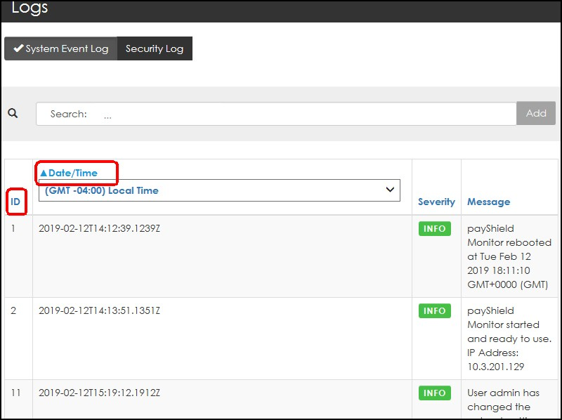
Nota: De forma predeterminada, el sistema ordena los registros en función de la secuencia. Al hacer clic en el texto coloreado (por ejemplo, ID, Fecha/Hora) se alterna el orden en que se muestran los datos.

Clasificación de registros

payShield Monitor proporciona la capacidad de filtrar los registros por ID, fecha/hora, gravedad y mensaje.
1. Haga clic en la condición de ordenación, por ejemplo, Gravedad
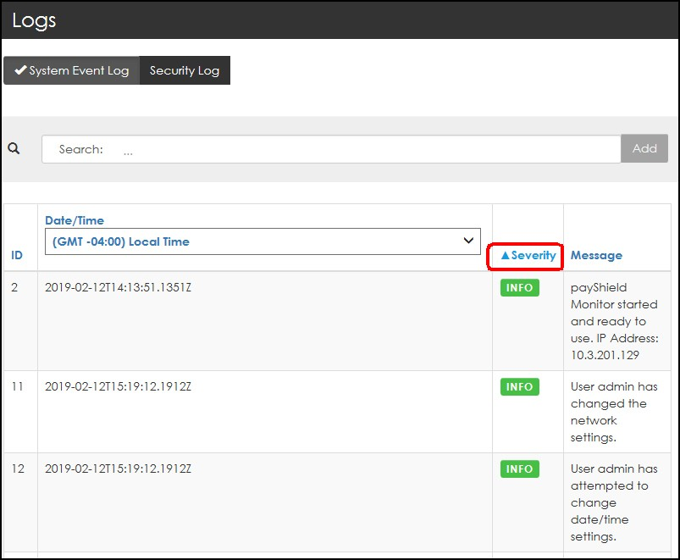
El icono de ordenación se muestra a medida que se ordena el contenido.

Funcionalidad de registro
Nota: Ha iniciado sesión como administrador.


Registro de eventos del sistema

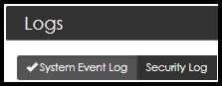
El registro de eventos del sistema proporciona eventos que corresponden a eventos del sistema no relacionados con la seguridad para payShield Monitor.
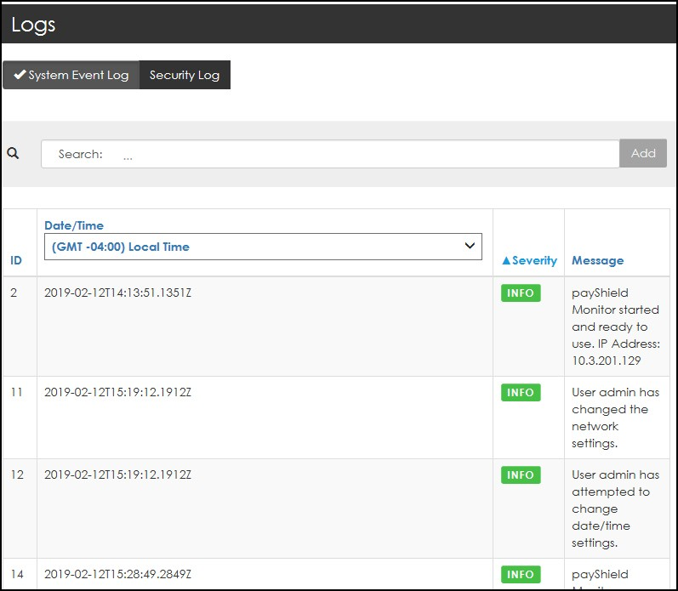

Registro de seguridad

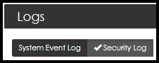
El registro de seguridad muestra los eventos relacionados con los eventos de seguridad de nivel del sistema. Se anotan eventos como la entrada de contraseña de clave maestra, destrucción de clave maestra, cambios de certificado y cambios en otra información de seguridad a nivel de sistema.
Nota: El valor predeterminado para ordenar es por número de secuencia.
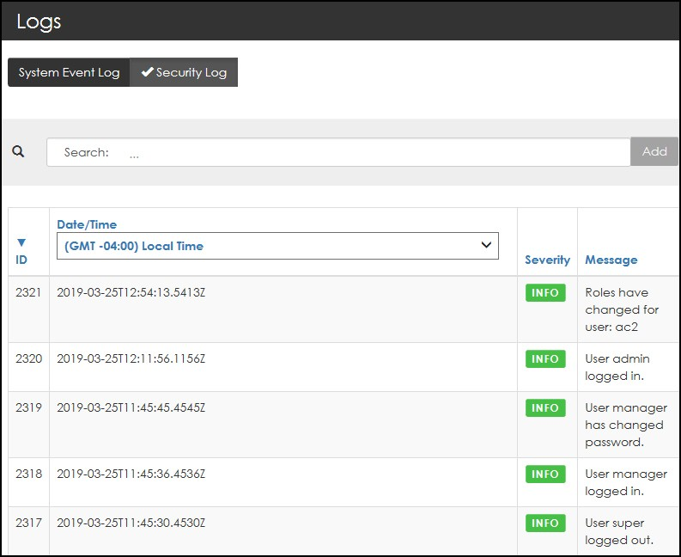

Device/Registro de grupo

Nota: Ha iniciado sesión como Administrador de grupos.
El registro de dispositivo/grupo enumera los eventos y alertas relacionados con los grupos para los que un administrador de grupos tiene derechos de administración.
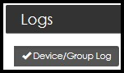

Las entradas de eventos de grupo se muestran en orden secuencial de la más reciente a la más antigua.
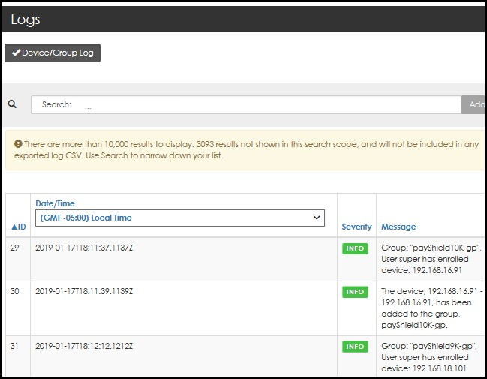

Exportación de un archivo log.csv

- Seleccione Exportar registro (CSV).
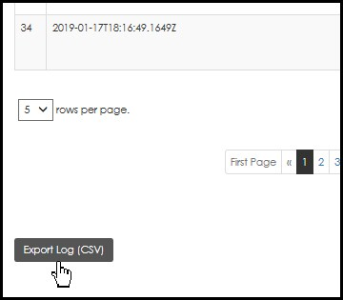
El sistema descarga el archivo logs.csv.
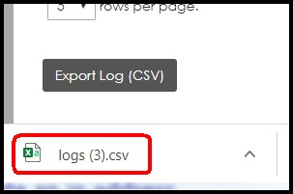

- Seleccione el archivo que desea abrir.
El archivo log.csv se importa a Microsoft Excel.

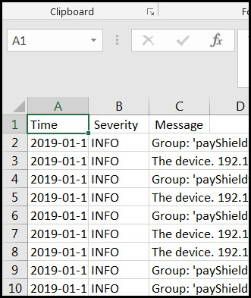

  - Los registros se pueden exportar en su totalidad o filtrar. Esto incluye ambas acciones en o por un sistema monitoreado. También pueden incluir cambios en la seguridad de un dispositivo determinado según sea necesario, como una manipulación, cambios en las credenciales SNMP del dispositivo o la adición de un nuevo dispositivo. Los cambios en el estado de contacto del dispositivo de un dispositivo también se muestran en el registro de eventos grupales y en la pantalla de alarmas.
    - El valor predeterminado para ordenar es por número de secuencia.
    - De forma predeterminada, el formato de hora es Fecha/Hora en formato GMT. Consulte la Sección 4.3.2, "Formateo de la fecha y hora del administrador", en la página 51 para obtener información adicional sobre el formato de fecha.
- Guarde el archivo Excel, si es necesario.

Exportación y carga de registros de depuración
Es posible que se requiera una exportación de registro de depuración al soporte de Thales para investigar problemas. Este registro deberá exportarse, lo que puede tardar varios minutos en generarse y exportarse. Una vez exportado, deberá enviarse a Thales Support.
El archivo no contiene ninguna información de seguridad, pero sí información relacionada con las acciones realizadas por payShield Monitor, como dispositivos de sondeo, eventos de estado del sistema e información de ejecución de código.
Los registros de depuración son un sistema para ayudar a solucionar problemas que pueden surgir con el dispositivo virtual durante el funcionamiento diario. Los registros se proporcionan por primera vez, primero en salir (FIFO), por lo que si se solicita, los registros deben exportarse lo antes posible después de que se haya producido un problema.
Solo un usuario puede exportar el registro de depuración a la vez, y solo los administradores y auditores tienen la capacidad de realizar esta función.
Nota: Los registros de depuración no son legibles por los usuarios y deben enviarse al soporte de Thales para su análisis. La operación de exportación de archivos de depuración grandes requiere que el valor de cierre de sesión automático se establezca en 60 minutos.

Salpicadero
payShield Monitor proporciona una vista de panel cuando inicia sesión por primera vez en el sistema.
Esta vista proporciona una instantánea de lo que está ocurriendo con su patrimonio y proporciona información invaluable para la administración diaria de todos los HSM de su organización.
El contenido del panel depende del tipo de inicio de sesión:
- Ha iniciado sesión como administrador.
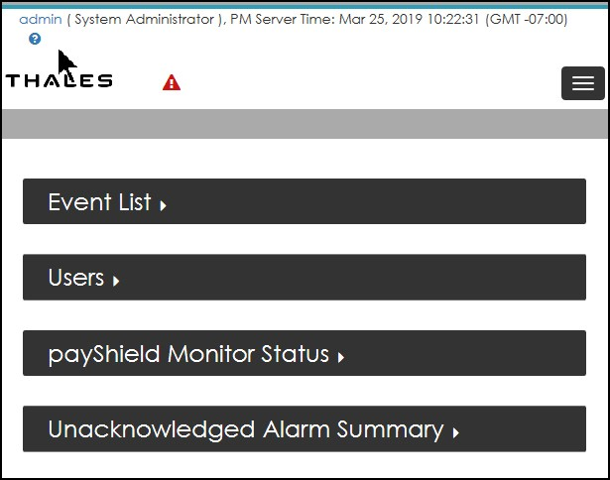

- Ha iniciado sesión como administrador de grupos.
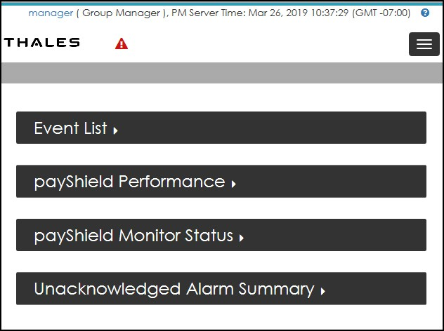

En la tabla siguiente se resumen las vistas basadas en el tipo de inicio de sesión:

Vistas del panel | Se requiere el inicio de sesión del administrador | Se requiere el inicio de sesión de Group Manager
Lista de eventos | X | X
Rendimiento de payShield |  | X
Usuarios | X
Estado del monitor payShield | X | X
Resumen de alarma no reconocido | X | X
Tabla 1Vistas del panel basadas en el tipo de inicio de sesión

Lista de eventos
- Seleccione la flecha de expansión Lista de eventos.
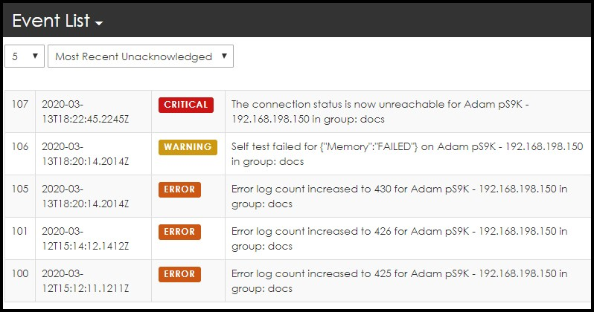
Desde esta ventana, puede especificar el número de eventos (el valor predeterminado es 5) que se muestran y filtrar de acuerdo con:
  - No reconocido más reciente (valor predeterminado)
  - Eventos más recientes
  - Nivel de alarma (es decir, SOLO EMERGENCIA, SOLO ALERTA, etc.)
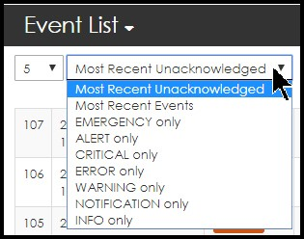

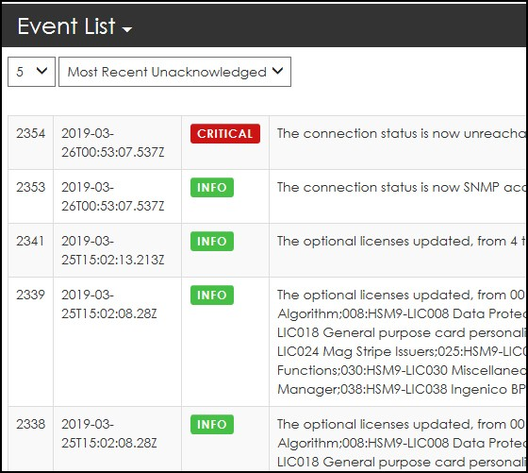

- Seleccione la flecha desplegable para ampliar sus opciones para el número de eventos que se muestran.
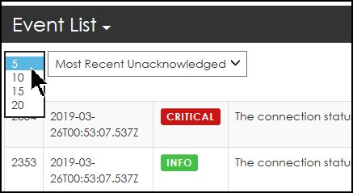

- Seleccione su preferencia.
- Seleccione la flecha desplegable para ampliar sus opciones para los tipos de eventos.

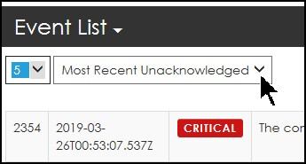

Se abre el menú desplegable.
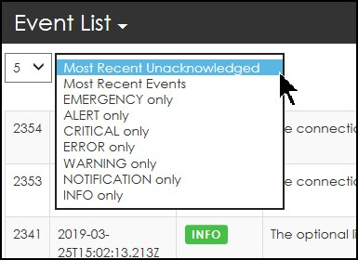

- Seleccione su preferencia, por ejemplo, solo INFO .

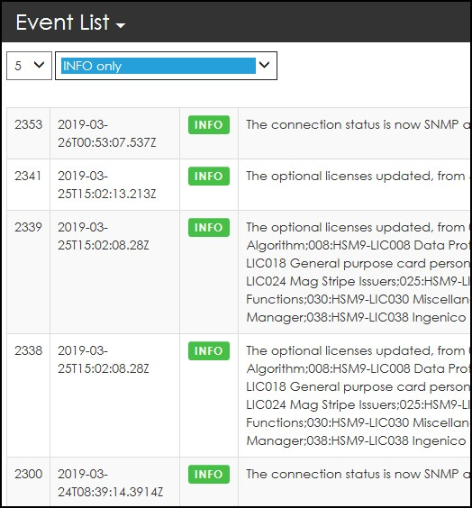

- Seleccione el evento haciendo clic en el tipo de evento.
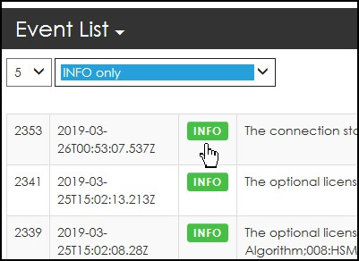
Se abrirá la página Alarma de reconocimiento.

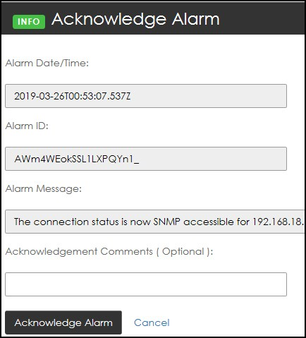

- Ingrese comentarios de acuse de recibo, si es necesario.
- Seleccione Reconocer alarma.
Nota: Al seleccionar Cancelar, se le devuelve al panel.

Rendimiento de payShield

Nota: Ha iniciado sesión como administrador de grupos.
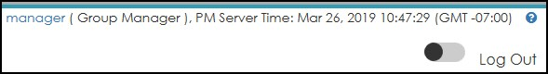

1. Seleccione payShield Performance.
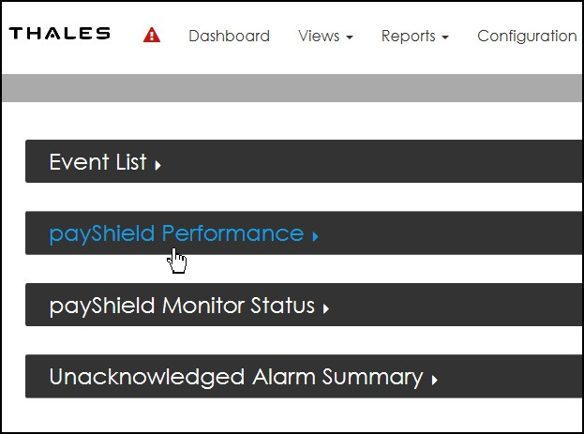
Se abrirá la ventana Rendimiento.

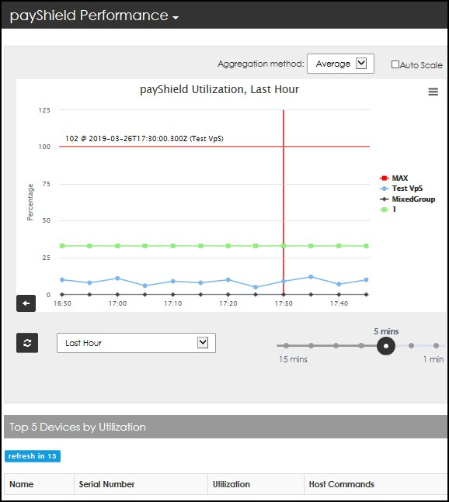

Ventana de rendimiento de payShield
La ventana Rendimiento proporciona un gráfico personalizable.
En esta sección se proporciona información general básica sobre cómo utilizar las opciones de personalización. Consulte la Sección 8.2.3.5, "Dispositivo
- Páginas de detalle", en la página 164 para mayor detalle.

Navegar a la página de detalles de un grupo

En cualquier momento, puede abrir la página de detalles de un grupo específico. Una tecla de color en el lado derecho del gráfico contiene asignaciones de líneas de color de grupo.

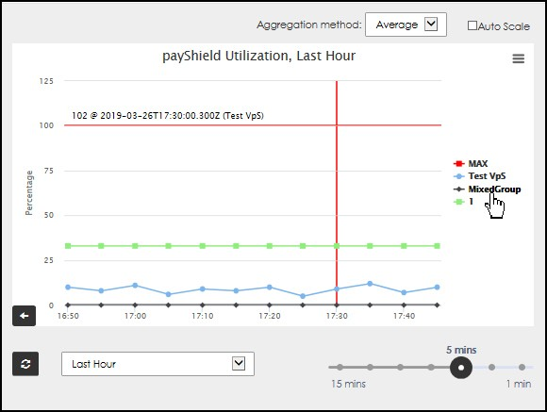

        - Haga clic en el nombre del grupo (ejemplo anterior).
        - Haga clic en la línea del gráfico (ejemplo a continuación).
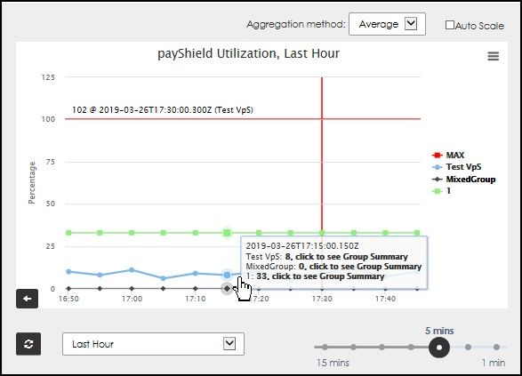

Consulte la Sección 8.2.3.2, "Navegación a la página de detalles del grupo", en la página 155 para obtener una descripción completa de la página Detalles del grupo.

Ventana Top 5 Devices by Utilization
Esta ventana también contiene una cuenta regresiva en vivo hasta la próxima actualización. En el siguiente ejemplo, los datos se actualizarán en 24 segundos.
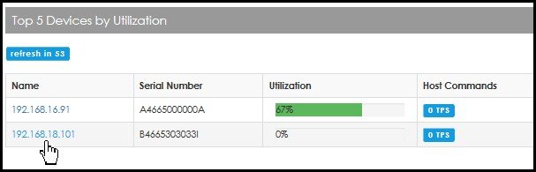

1. Haga clic en el nombre del dispositivo. Se abrirá la página de detalles.
Nota: Consulte la Sección 8.2.3.2, "Navegación a la página de detalles del grupo", en la página 155 para obtener una descripción completa de la página detalles del grupo.

Usuarios
Nota: Ha iniciado sesión como administrador.
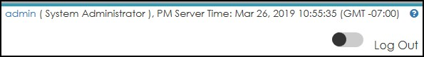

1. Seleccione Usuarios.
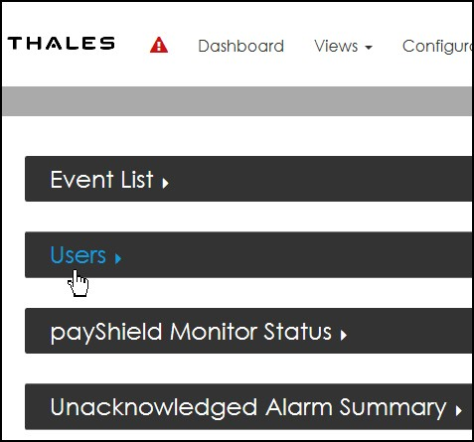

La ventana Usuarios muestra el estado del usuario, el nombre de usuario y la fecha del último evento.
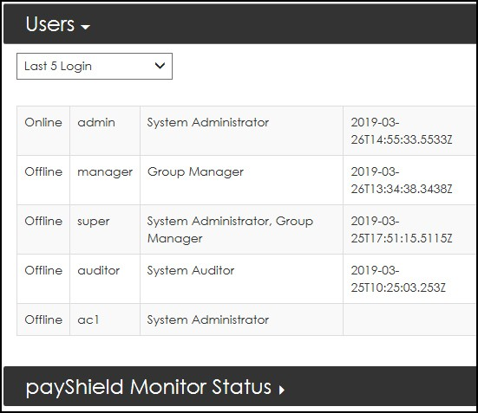

- Seleccione la flecha desplegable para abrir las opciones de filtrado.
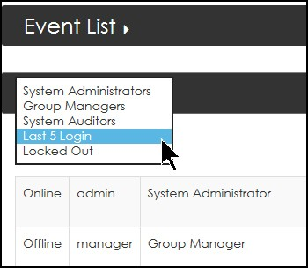

- Seleccione su vista preferida.
La pantalla refleja la opción de filtro seleccionada.

Estado del monitor payShield

Nota: Ha iniciado sesión como administrador.


1. Seleccione payShield Monitor Status.
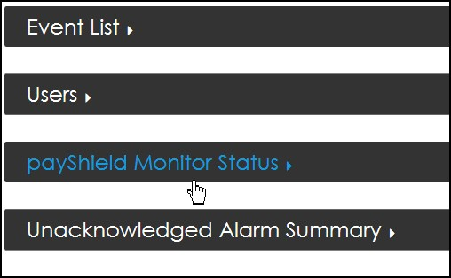
Se abrirá la ventana Sistema.
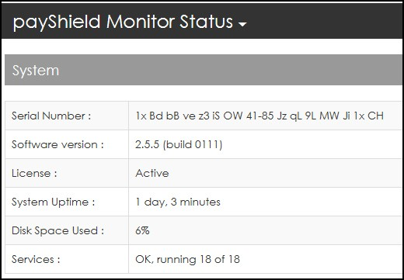

Resumen de alarma no reconocido

Nota: Ha iniciado sesión como administrador.


- Seleccione Resumen de alarma no reconocida.
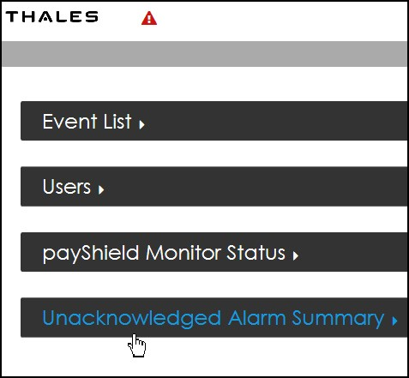
Se abrirá la siguiente ventana.

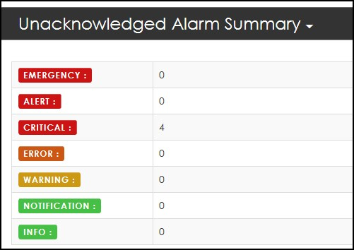

- Seleccione el tipo de alarma, por ejemplo, haga clic en CRÍTICO.
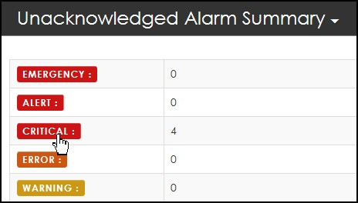
Se abrirá la página de detalles Alarmas actuales no reconocidas.
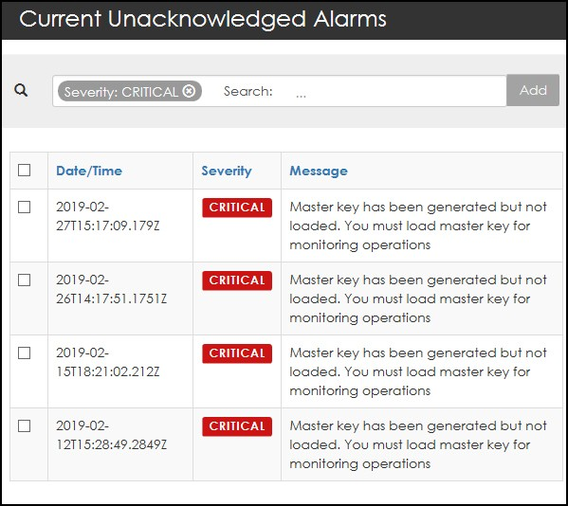

- Seleccione la alarma para el reconocimiento.

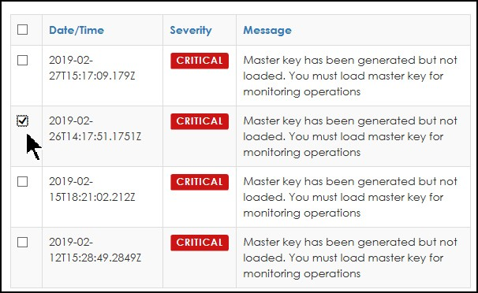

Aparece la siguiente ventana.
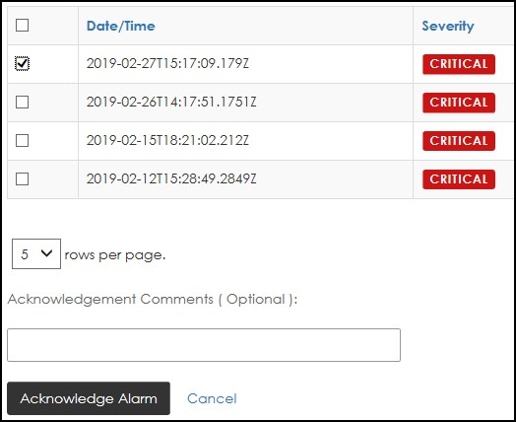

- Ingrese comentarios de acuse de recibo, si es necesario.
- Seleccione Reconocer alarma.
Nota: Desde la ventana Alarmas actuales no reconocidas, también puede hacer clic en el tipo de gravedad (por ejemplo, haga clic en
CRÍTICO), para abrir la ventana Alarma de reconocimiento.

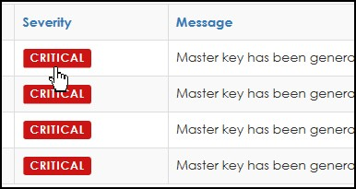

La siguiente ventana muestra.
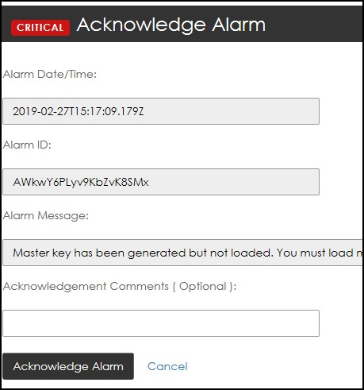

  - Seleccione Reconocer alarma.

Vistas
El tipo de inicio de sesión del usuario determina qué opciones se muestran.

Ha iniciado sesión como administrador

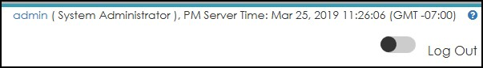

8.1.1 Ver grupos > > lista de grupos
1. Navegue a:

Vistas > grupos > lista de grupos
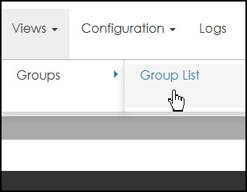
Se abrirá la página Resumen del grupo.

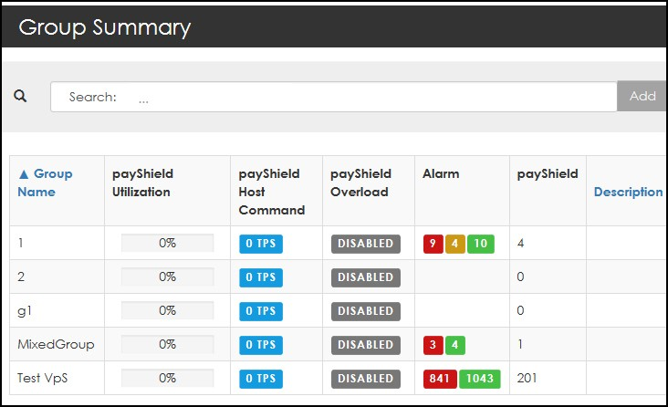

Las columnas Nombre de grupo y Descripción se pueden ordenar.
Consulte la Sección 8.2.1, "Ver > Grupo > Lista de Grupos", en la página 147, para obtener información adicional sobre las opciones de Administrador en Lista de Grupos.

Ha iniciado sesión como administrador de grupos

Los administradores de grupos tienen más opciones de navegación en la ventana Ver que los administradores. Los gerentes de grupo tienen lo siguiente:
Ver > lista de grupos > grupos Ver > HSM > HSM por grupo
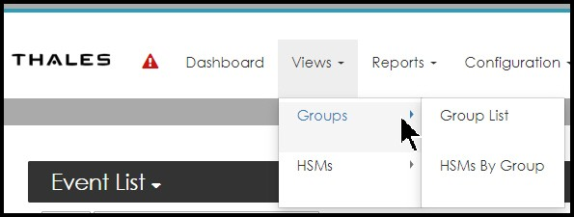

Ver > lista de grupos > grupos
Desde la pestaña Ver, ya sea que haya iniciado sesión como administrador o como administrador de grupo (o auditor), puede navegar a la página Lista de grupos.

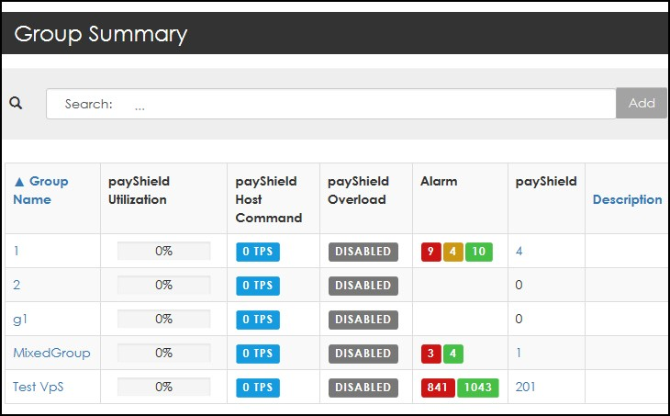

Nota: Cuando haya iniciado sesión como administrador de grupos, puede navegar por el menú Ver para confirmar las alarmas. Nota: Las opciones proporcionadas en el menú desplegable Ver están directamente vinculadas a su inicio de sesión.
El inicio de sesión del auditor tiene las mismas vistas (es decir, menús desplegables) que el administrador de grupos; sin embargo, el auditor no tiene capacidad para realizar ninguna acción. Por ejemplo, un auditor no puede reconocer alarmas o introducir comentarios, etc.

Lista de grupos > Resumen de grupos - Administrador

Iniciada sesión como administrador, la página Resumen de grupo proporciona las siguientes opciones de navegación La página proporciona actualizaciones cada 60 segundos a medida que se sondea la información.
- Desplácese hasta:

Vistas > grupos > lista de grupos
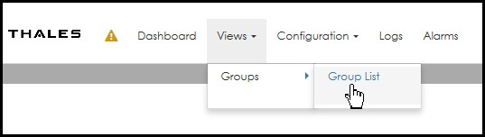

Se abrirá la página Resumen del grupo.
Nota: Cuando inicia sesión como administrador, solo puede ver todos los grupos. No se puede realizar ningún otro
acciones sobre estos grupos.
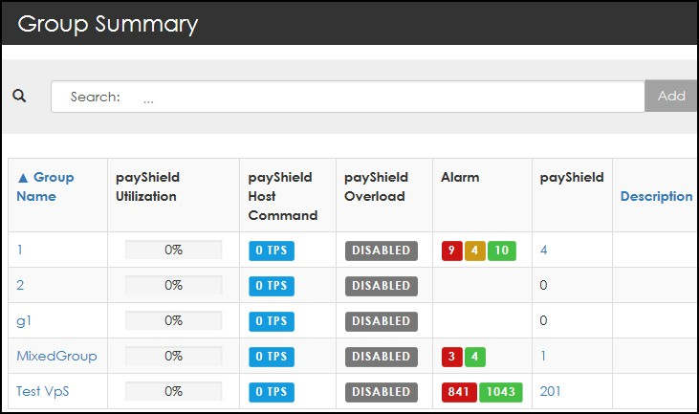
Nota: Como administrador, puede ordenar los datos mostrados.
Nota: Los encabezados de columna negros indican que el contenido de la columna no se puede ordenar, mientras que los encabezados de columna azules indican que el contenido de la columna se puede ordenar.
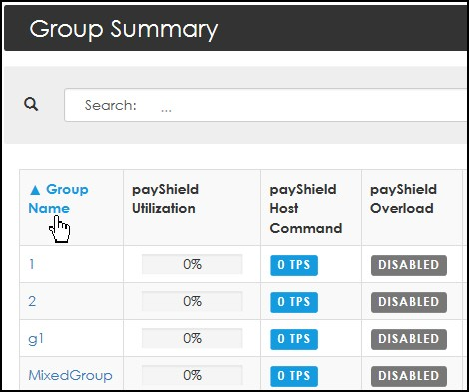

- Alterne el tipo, si es necesario.
- Coloque el cursor sobre un total de alarma en la columna Alarma para ver la ventana emergente de gravedad.
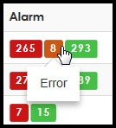

Lista de grupos > Resumen de grupos - Group Manager
Cuando se inicia sesión como Administrador de grupos, se enumeran todos los grupos que se le asignan.
1. Navegue a:

Vistas > grupos > lista de grupos
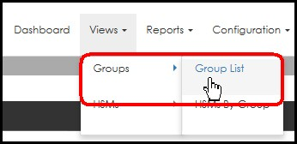
Se abrirá la página Resumen del grupo.
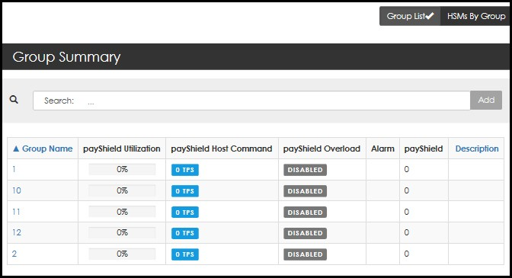

    - Página Resumen de grupo: opciones de navegación El resumen de grupo contiene tres puntos de navegación. Al seleccionar cualquiera de las siguientes opciones, se abre una nueva página:
- Un nombre de grupo específico
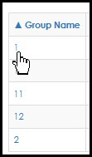

– Se abre la página Detalles del grupo.
- Una alarma específica
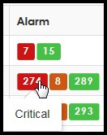

  - Se abrirá la página Alarmas actuales no reconocidas.
- Una entidad específica
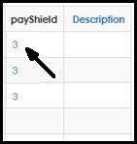

  - Se abrirá la página HSMs By Group.
Nota: Además de los enlaces de navegación de las páginas, puede alternar la ordenación en función del contenido del campo de descripción.
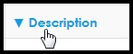

  - Las descripciones son opcionales.

Reconocimiento de alarmas

- Desplácese hasta:

Ver grupos > > lista de grupos
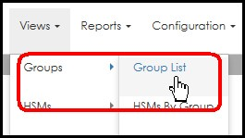
Se abrirá la página Resumen del grupo.
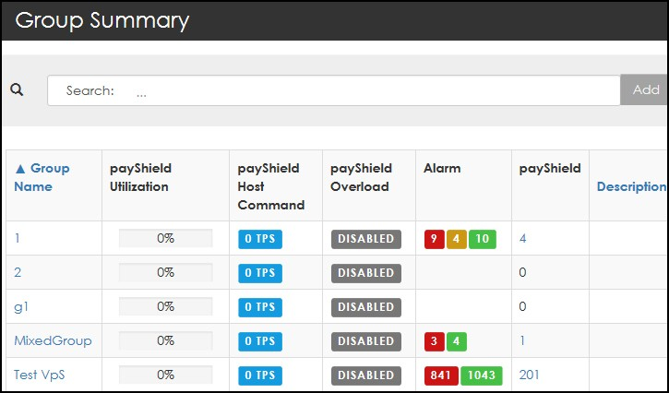

- Seleccione (es decir, haga clic) cualquier número en la columna Alarma.

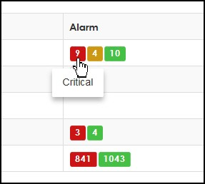

Se abrirá la página Alarmas actuales no reconocidas.
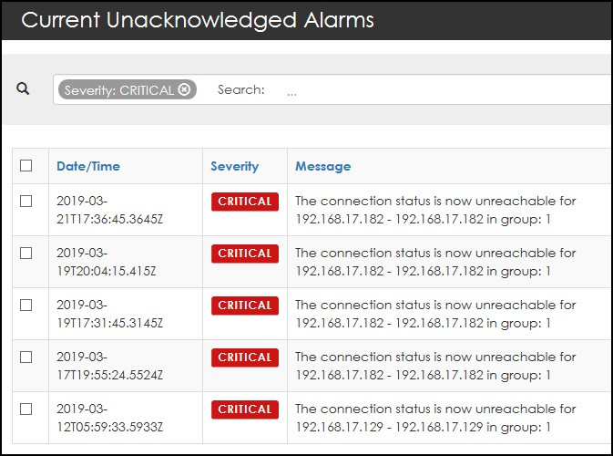

- En la columna Fecha y hora, active las casillas de verificación asociadas a las alarmas que desea desactivar.

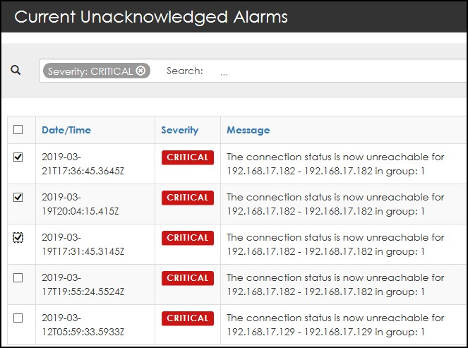

Nota: La selección de varias casillas le permite reconocer simultáneamente varias alarmas.
Nota: Si hace clic directamente en la gravedad de la alarma, es decir, directamente en CRITICAL, se abre la página Reconocer alarma.
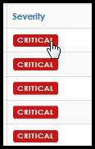
Aparece la página Alarma de reconocimiento.

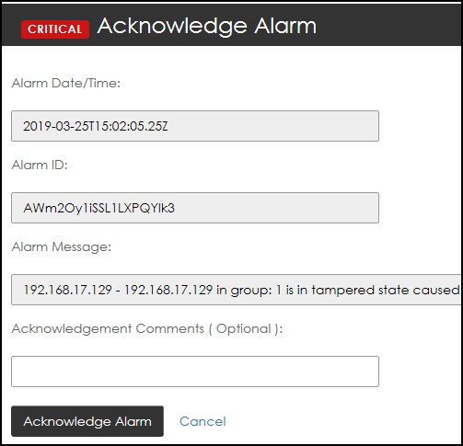

- Escriba comentarios (opcionalmente) y, a continuación, seleccione Confirmar alarma.

Navigating a la página de detalles del grupo

- Para llegar a la página Detalles del grupo, vaya a:

Ver grupos > > lista de grupos
Se abrirá la página Resumen del grupo.

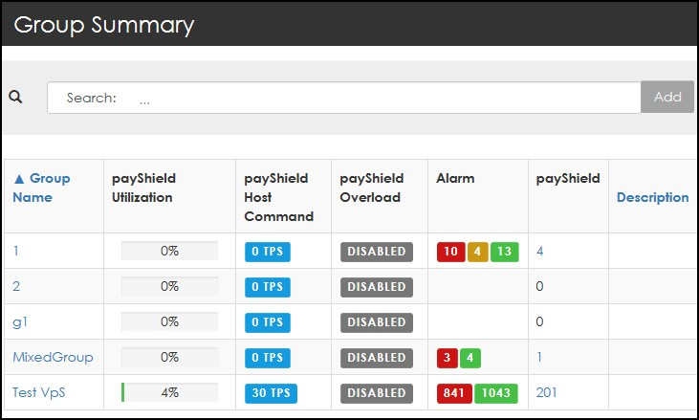

- En la columna Nombre de grupo, seleccione un nombre de grupo.
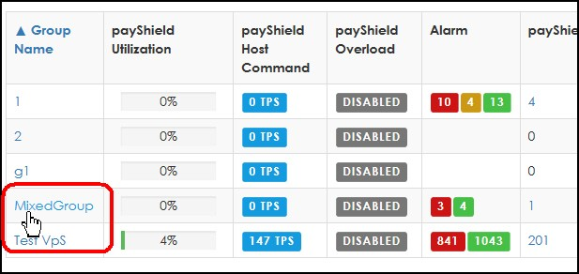
Se abrirá la página Detalles del grupo.

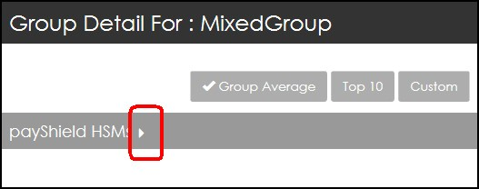

- Expanda la flecha desplegable para mostrar el detalle.

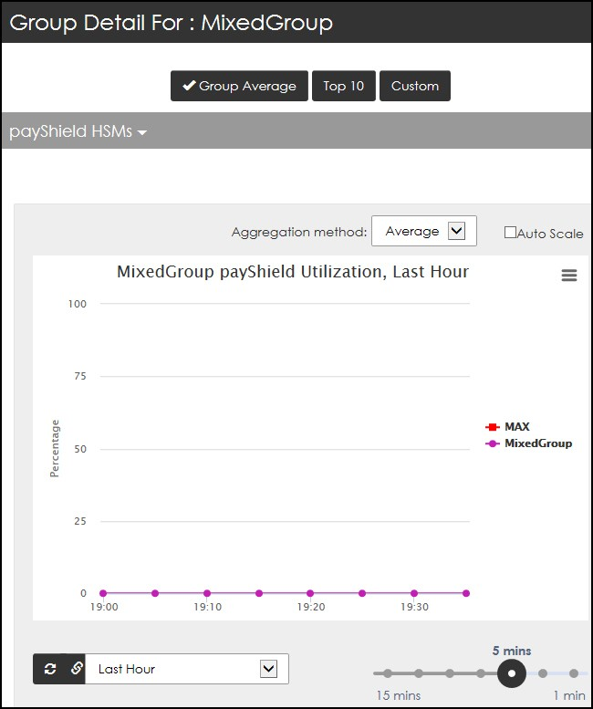

Detalle del grupo de filtrado

Puede filtrar un gráfico de utilización en función de:
Promedio degrupo, Top 10 o Lista personalizada de dispositivos
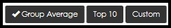

Cada una de estas vistas muestra el promedio de los datos recopilados para el período de intervalo seleccionado (5 minutos, 15 minutos, etc.).
La línea azul en la pantalla a continuación representa el dispositivo que está mirando. La línea roja se establece en el umbral. Haga clic en los elementos del índice de color (por ejemplo, específicamente en "MAX" y / o en "Grupo 1") para alternar las opciones de visualización.
Ejemplo de promedio de grupo:
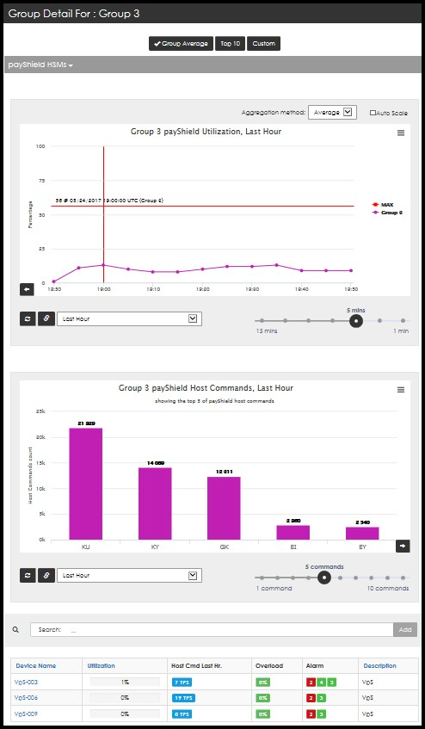

Nota: payShield Monitor puede proporcionar el punto de datos máximo que se produjo en un período de intervalo seleccionado.
El gráfico de utilización proporciona una línea roja que muestra este punto de datos máximo, así como una marca de tiempo para mostrar cuándo se produjo esa utilización máxima.
- Seleccione la flecha desplegable en la barra de período de tiempo para modificar el período de tiempo que se está viendo.
Nota: Las selecciones de Rango personalizado se encuentran en la zona horaria UTC.
- Utilice el mecanismo deslizante para cambiar los intervalos.
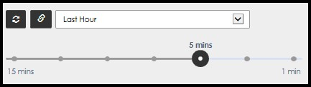

Ejemplo de Top 10:
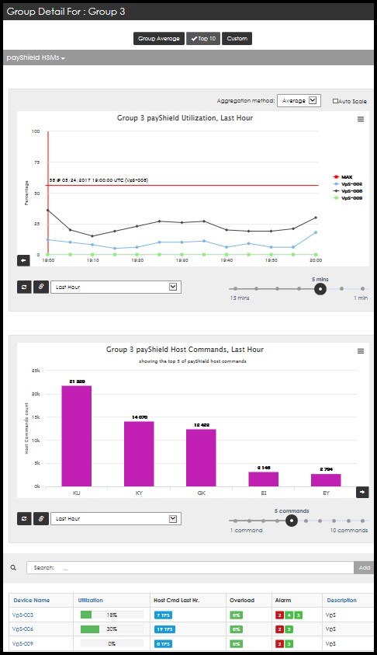

Ejemplo de Custom:
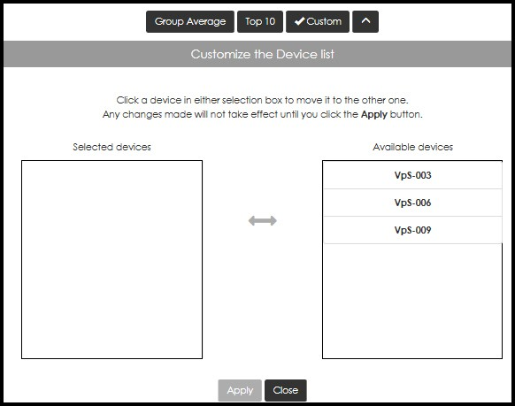

  - Seleccione (es decir, haga clic en un dispositivo) en el cuadro de selección para moverlo de un cuadro a otro.
  - Seleccione Aplicar para confirmar el cambio.
  - Seleccione Cerrar para devolver la página Detalles del grupo.

Navegar a la página Resumen de HSM

1. Navegue a:

Ver > lista de HSM > HSM
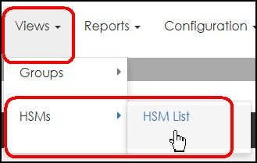
La página Resumen de HSM muestra:

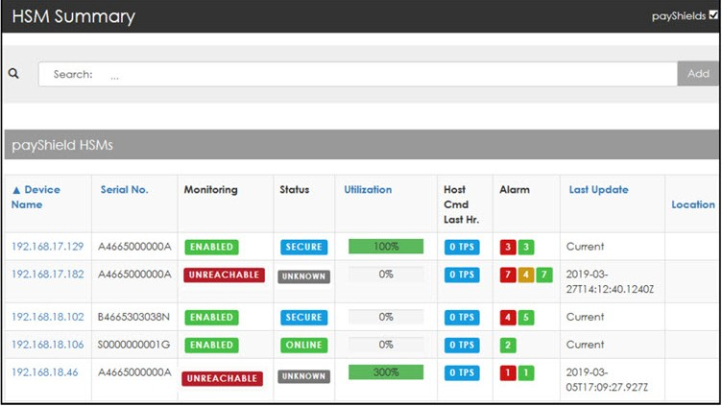

1. Seleccione un dispositivo y abra la página Detalles del dispositivo.
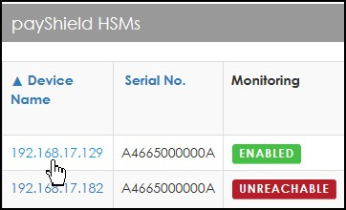

Dispositivo - Páginas de detalles

1. Seleccione el dispositivo.

payShield 9000

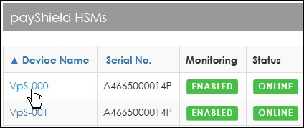
Se abrirá la página del dispositivo.

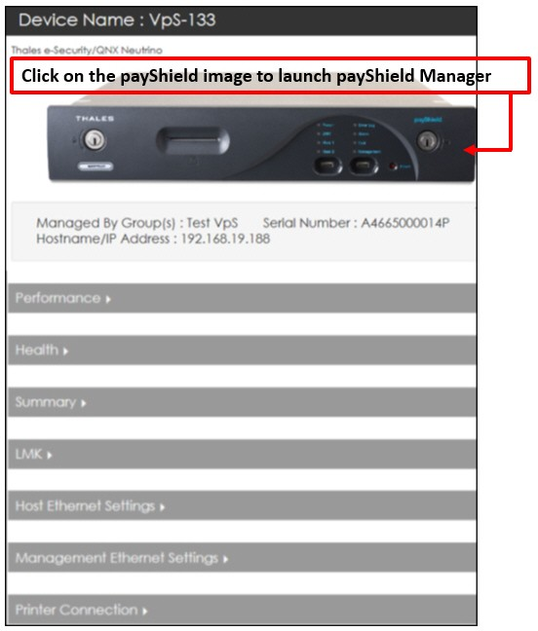

payShield 10K

- Seleccione el dispositivo.

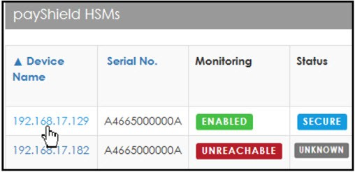

Se abrirá la página del dispositivo.
Nota: Seleccione esta opción, puede hacer clic en la imagen de payShield para iniciar payShield Manager.
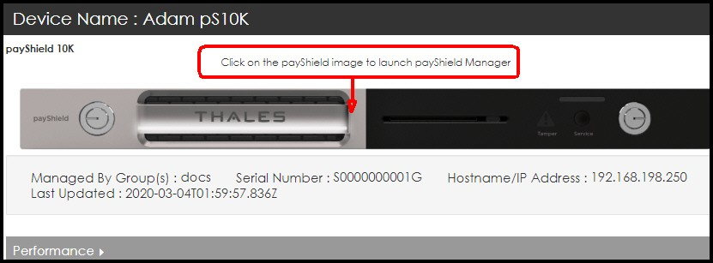

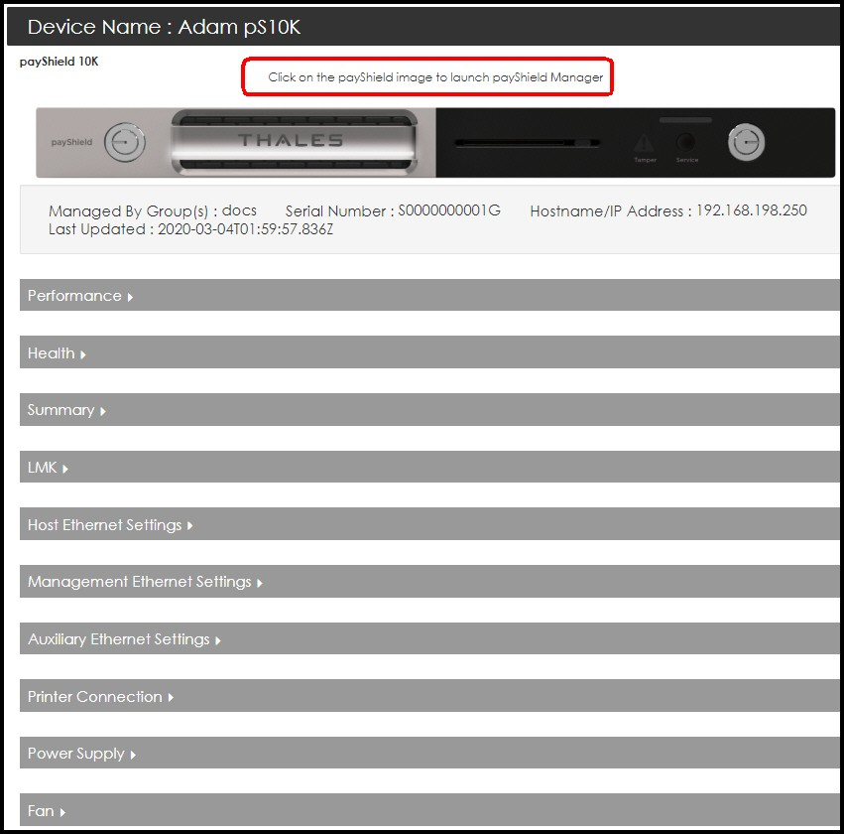

Ficha Rendimiento

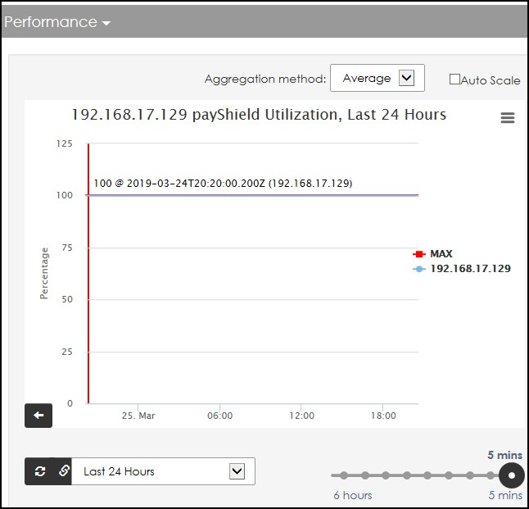
- Seleccione la flecha desplegable para el método de agregación.
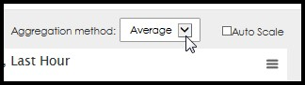
Se proporcionan tres métodos de agregación:
  - Mínimo: utiliza el valor mínimo en el intervalo
  - Máximo: utiliza el valor máximo en el intervalo
  - Promedio: utiliza los valores promedio en el intervalo
Nota: Los datos se recopilan cada minuto. Si elige un intervalo que es mayor de un minuto, habrá varios puntos en el intervalo. El método deiones aggregatdetermina cómo agregar esos valores en un solo valor para mostrar en el gráfico de utilización.

- Seleccione su preferencia.
- Para ajustar la escala, seleccione el cuadro Escala automática.
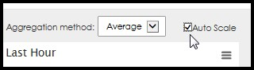

- Coloque el cursor sobre el gráfico de utilización para abrir la ventana emergente de enlace rápido.
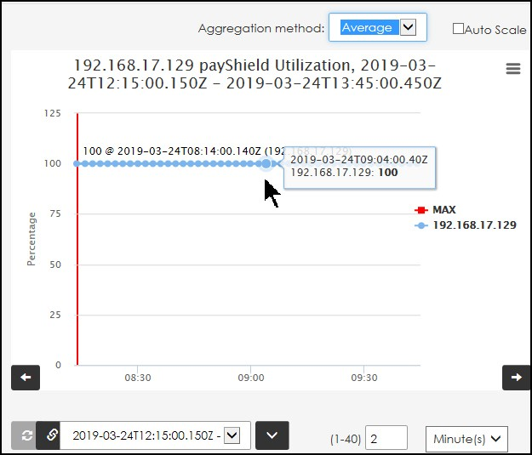

- Seleccione (es decir, haga clic) en la barra/línea del color apropiado para abrir una vista expandida.
- Para imprimir o descargar el gráfico, seleccione el icono en la parte superior derecha de la ventana.

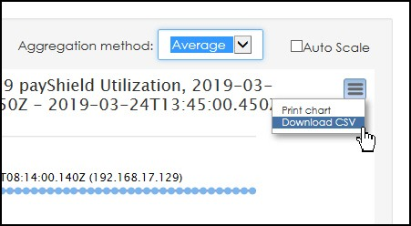

- Utilice los iconos MAX y Group <n> basados en conmutadores para personalizar el gráfico, según sea necesario.
Nota: La línea azul representa el dispositivo que está mirando, mientras que la línea roja está sentada en un umbral.
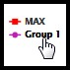

- Para ajustar la línea de tiempo, seleccione la flecha de desplazamiento.
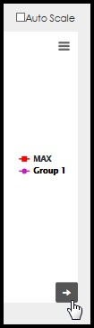

- Para iniciar la sincronización de fecha y hora del gráfico, seleccione el icono de eslabón de cadena.
Nota: Se está sincronizando con los otros gráficos de la página.
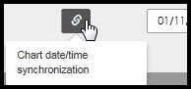

- Seleccione la flecha desplegable del período de tiempo para abrir la ventana de selección del período de tiempo.
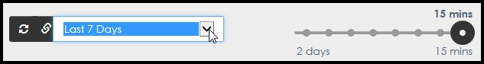

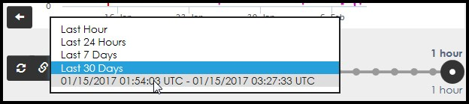

  - Al seleccionar el intervalo de fechas identificado, se abre una ventana que proporciona opciones de personalización.
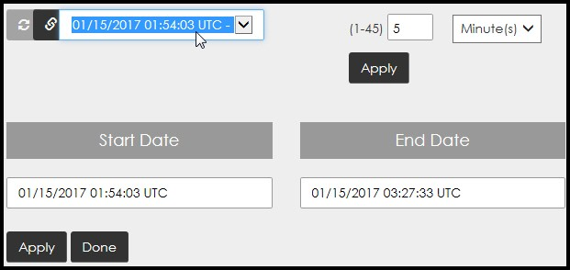

    - Haga clic en el cuadro Fecha de inicio para abrir el calendario.

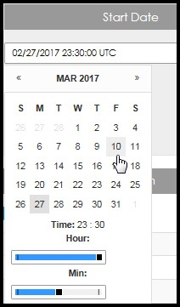

    - Seleccione la fecha de inicio, incluidos los valores de hora (hora y minuto).
    - Seleccione Aplicar.
    - Haga clic en el cuadro Fecha de finalización para abrir el calendario.
    - Seleccione la fecha de finalización, incluidos los valores de hora (hora y minuto).
    - Seleccione Aplicar.
Nota: Al seleccionar Listo, se ocultan los cuadros Fecha de inicio y Fecha de finalización. Una vez que ingrese sus fechas, se reflejan en el menú desplegable.
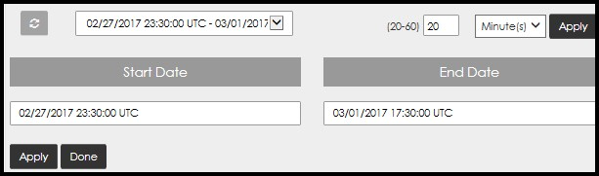

También puede ajustar el período de actualización (entre 20 y 60 minutos) desde esta vista.
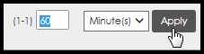

    - Introduzca su selección preferida y, a continuación, seleccione Aplicar.

    - Seleccione Listo.

- En el gráfico Utilización, amplíe un gráfico. Utilice el ratón para resaltar una sección.
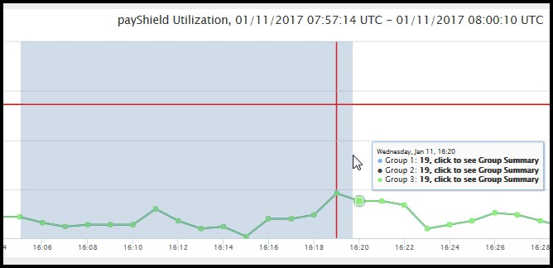

Ventana detallada de HSM de payShield - Comandos de host

Nota: Es posible que deba desplazarse por la barra deslizante del extremo derecho hacia abajo en la pantalla para llegar a esta ventana.
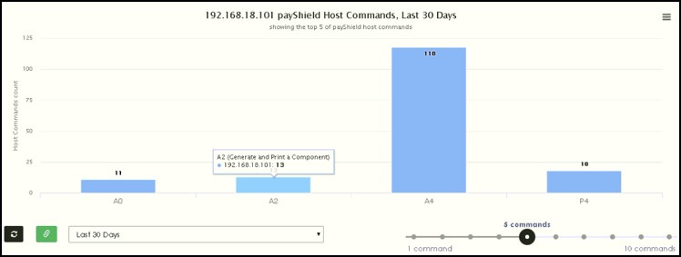
Nota: Para abrir la ventana emergente de detalles, coloca el ratón sobre la barra.
        - Use las flechas para desplazarse hacia adelante y hacia atrás en el tiempo.
        - Desplácese hasta la parte inferior de la pantalla para acceder a las flechas de expansión para obtener vistas adicionales.
        - Seleccione la flecha de expansión para abrir una página de detalles del grupo, según sea necesario.

Ventana detallada de payShield HSM (tabla de resumen)

- Seleccione un nombre de dispositivo.
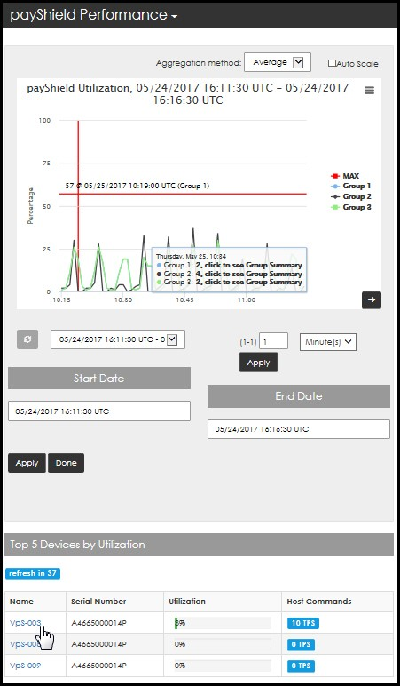
Se abrirá la página Nombre del dispositivo.
- Seleccione las flechas de expansión para abrir las ventanas.

Ventana de payShield HSM de Group Detail: payShield es compatible con SNMP v3

Cuando payShield admite el protocolo SNMP v3 se notifican datos adicionales.

- Seleccione el nombre del dispositivo.
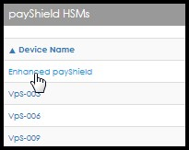
Se abrirá la página Nombre del dispositivo.
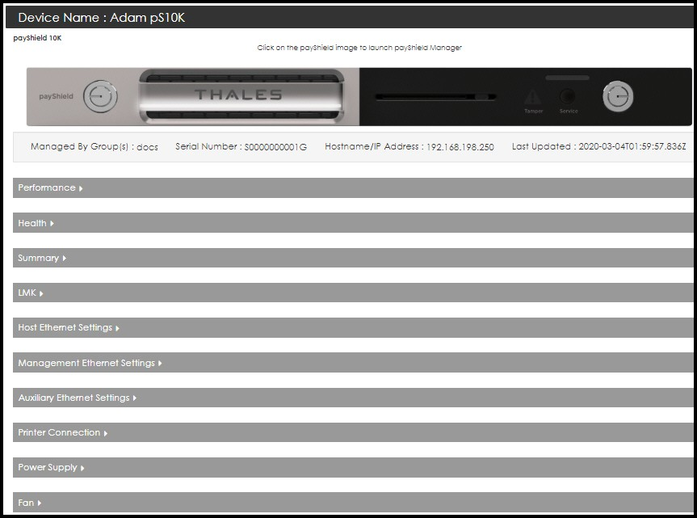

- Seleccione las flechas de expansión para abrir las ventanas.
  - Rendimiento
  - Salud
  - Resumen
  - LMK (en in ins)
  - Configuración de Ethernet de host
  - Configuración de Ethernet de administración
  - Configuración de Ethernet auxiliar
  - Conexión de impresora
  - Fuente de alimentación
  - Abanicar
A continuación se muestra una instantánea de cada ventana.

Nota: Para los informes de Windows sobre los comandos host, puede pasar el cursor sobre la barra para abrir una ventana emergente.
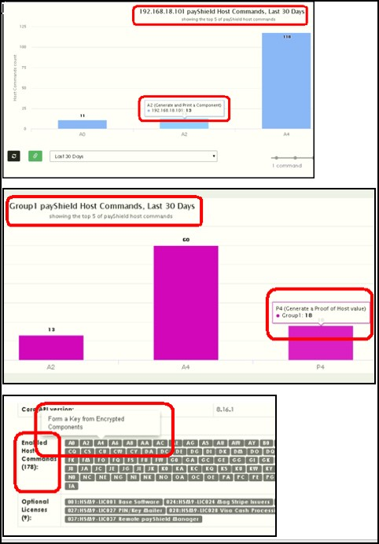

Ventana de rendimiento
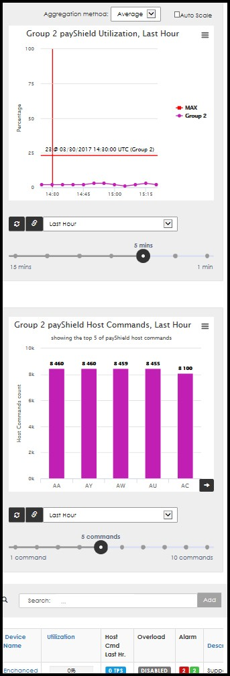

Ventana de salud payShield 9000 ejemplo:
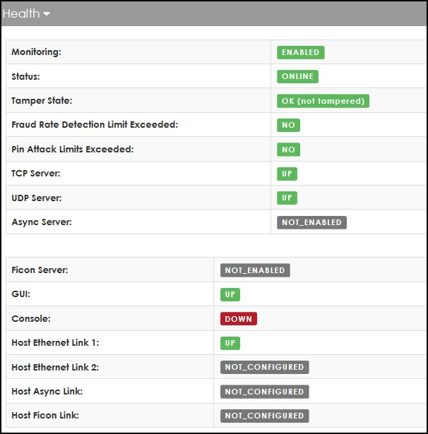

Ejemplo de payShield 10K:

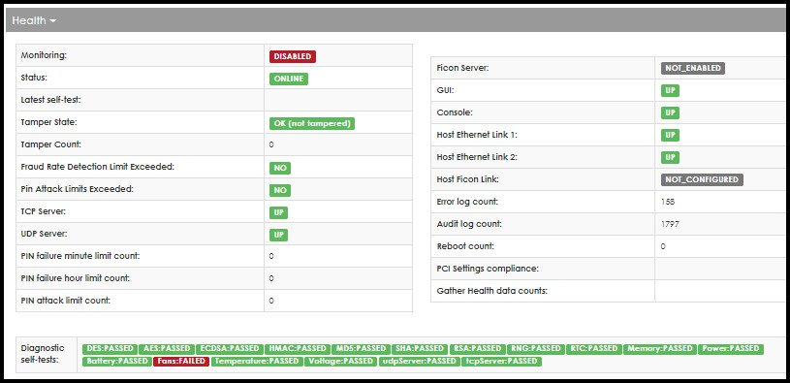

Ventana resumen de payShield 10K

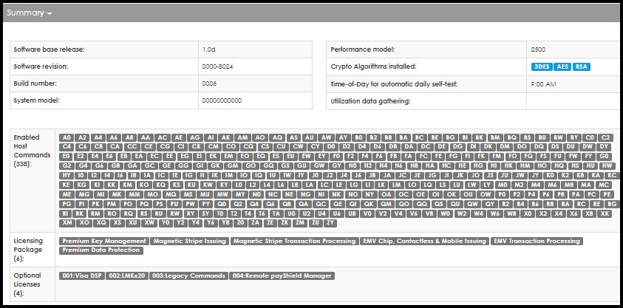
Nota: Coloque el ratón sobre el comando para abrir una ventana emergente que contiene la descripción detallada del comando Host.

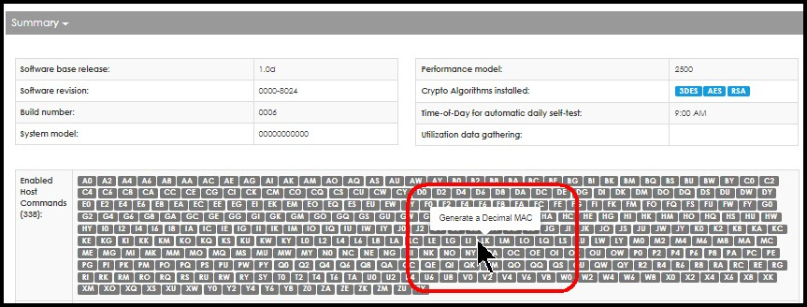

Ventana LMK

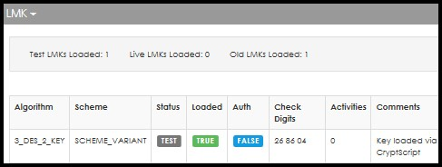

Ventana Ethernet de host

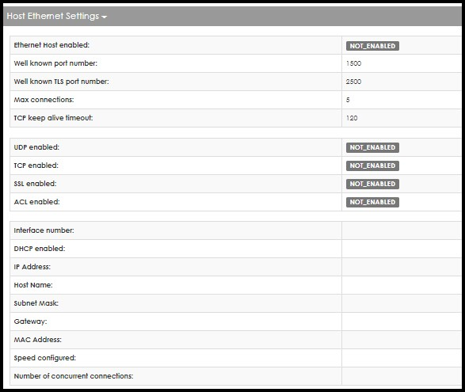

Configuración de Ethernet de administración
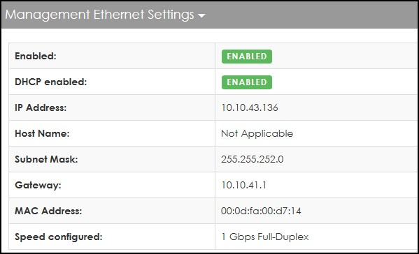

Ventana configuración de Ethernet auxiliar

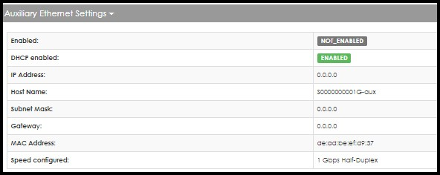

Ventana Conexión de impresora

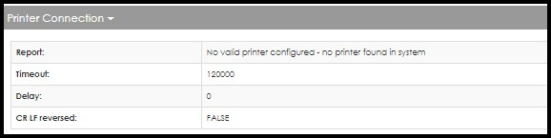

Ventana de fuente de alimentación

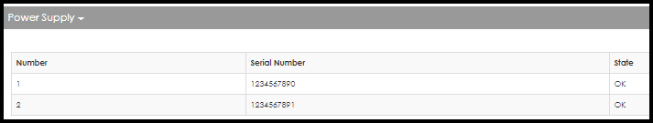

Ventana del ventilador

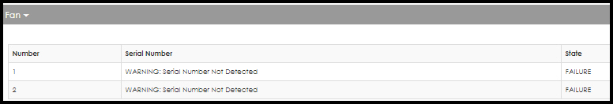

Informes
payShield Monitor puede crear informes pregenerados a un archivo PDF o exportarlos a un archivo CSV. Estos informes pueden proporcionar información valiosa relacionada con un HSM o grupo específico casi en tiempo real. También puede programar un informe periódicamente, para realizar un seguimiento de un grupo o HSM a lo largo del tiempo.
Los informes de payShield Monitor pueden contener datos de utilización y tendencias de carga en función de grupos y/o dispositivos. Los informes se pueden programar o crear bajo demanda.
Nota: Para optimizar las mejoras de informes de zona horaria proporcionadas con payShield Monitor (anteriormente llamado CTM)
Versión 2.2, deberá volver a crear sus informes programados existentes bajo la nueva carga de software.
Vaya a Informes > Informes programados. Deseleccione los cuadros Habilitados, vuelva a crear los informes programados y elimine los informes obsoletos.
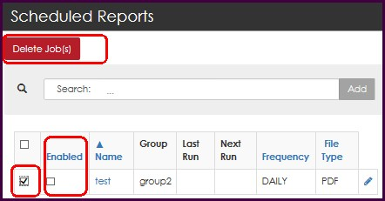

Generación de informes
- Desplácese hasta:

Informes > generar informes
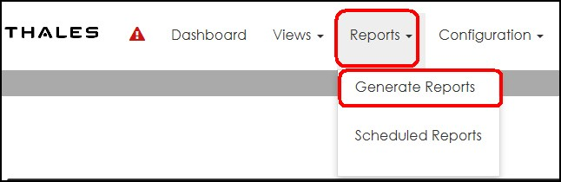
Se abrirá la página Generar informe.

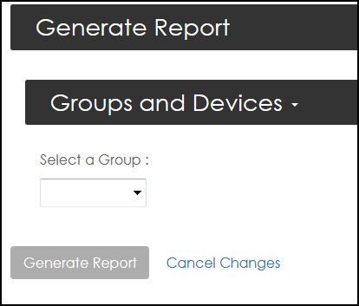

- Expanda el menú desplegable Seleccionar un grupo y seleccione payShields.
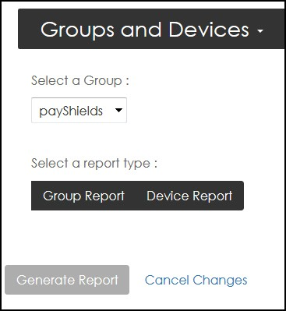
Se muestran las opciones Informe de grupo e Informe de dispositivo.
Nota: Siga este enlace para ver los menús/opciones del Informe de dispositivos: Sección 9.1.2, "Informe de dispositivos", en la página 192.

Informe de grupo
- Seleccione Informe de grupo .
Se abrirá la página Generar informe.

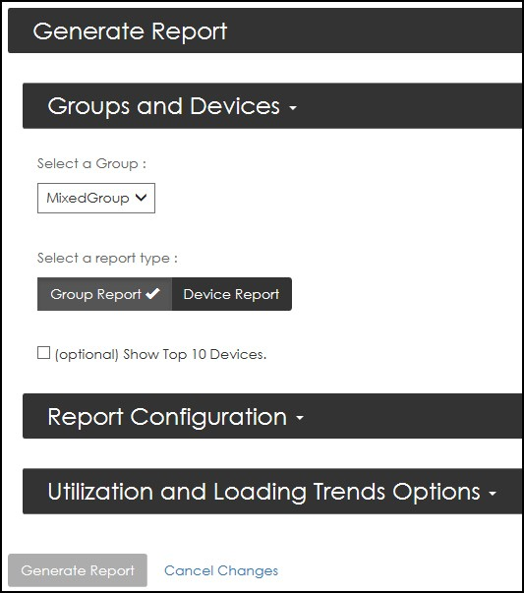

- Opcionalmente, seleccione Mostrar los 10 dispositivos principales para limitar el informe a los 10 dispositivos principales.
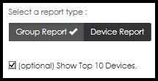

- Desplácese hacia abajo en la pantalla para acceder a las flechas de expansión.
- Seleccione las flechas de expansión Configuración de informes. Se abrirá la ventana Configuración del informe.
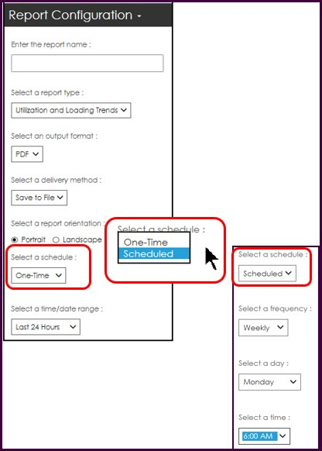

- Escriba un nombre de informe.
- Expanda las flechas desplegables y utilice el botón de opción para establecer las especificaciones del informe.
- Desplácese hasta la ventana Opciones de tendencias de utilización y carga.
- Expanda la flecha desplegable.

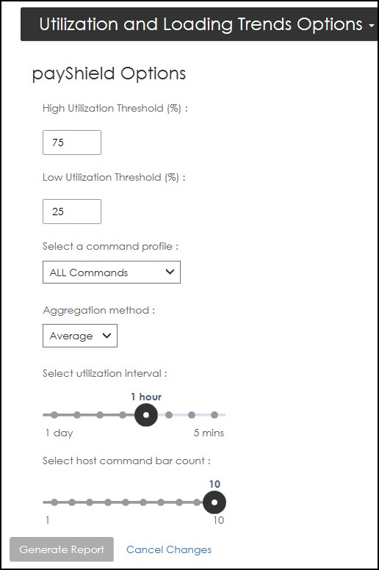

- Modifique la configuración predeterminada, según las preferencias.
- Seleccione Generar informe.

Informe de dispositivos
- Seleccione Informe de dispositivo .
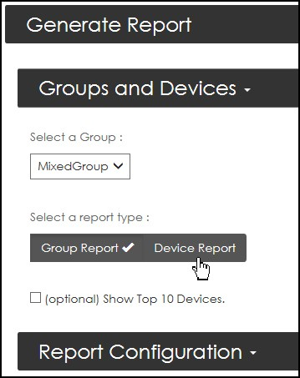

- Seleccione payShields.
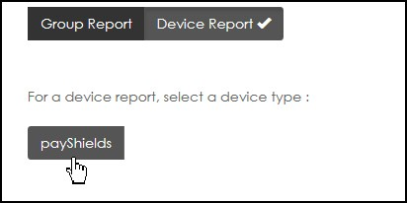
Se abrirá la ventana de selección del dispositivo.

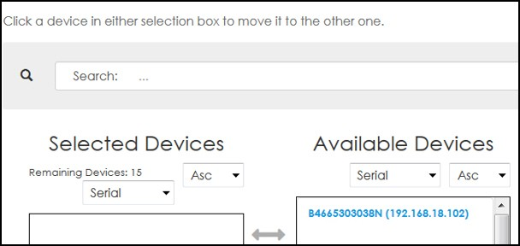

- Seleccione, haciendo un solo clic, los dispositivos de la ventana Dispositivos disponibles para incluir los que se incluiron en el informe.
Nota: El clic alternará el dispositivo entre la ventana Dispositivos seleccionados y los Dispositivos disponibles
ventana.
El dispositivo seleccionado se mueve a la ventana Dispositivos seleccionados.
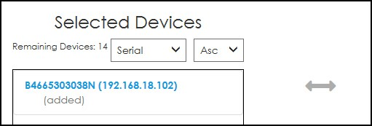

- Desplácese hacia abajo para acceder a las flechas de expansión para obtener vistas adicionales.

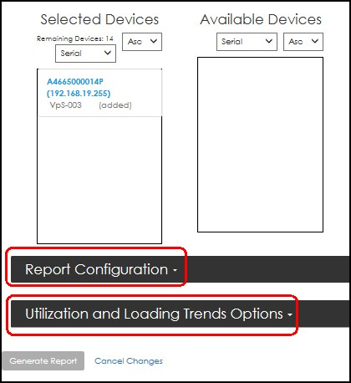

- Seleccione la flecha de expansión para abrir la ventana Configuración del informe.



- Introduzca el nombre del informe y seleccione las flechas desplegables para mostrar selecciones adicionales.
- Seleccione sus preferencias.
- Seleccione la flecha de expansión para abrir la ventana Opciones de tendencias de utilización y carga.
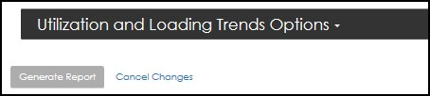
Se abrirá la ventana.

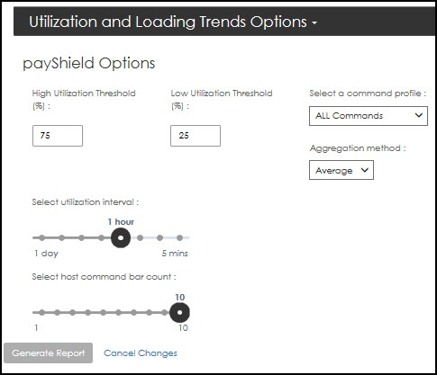

- Configura tus preferencias para:
  - Umbral
  - Perfil de comandos
  - Método de agregación
  - Intervalo de utilización
  - Recuento de la barra de comandos del host.
- Seleccione Generar informe.

Informes programados
- Desplácese hasta:

Informes > informes programados
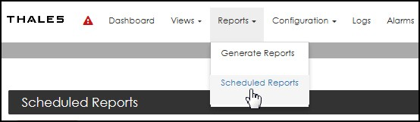
Se abrirá la página Informes programados.

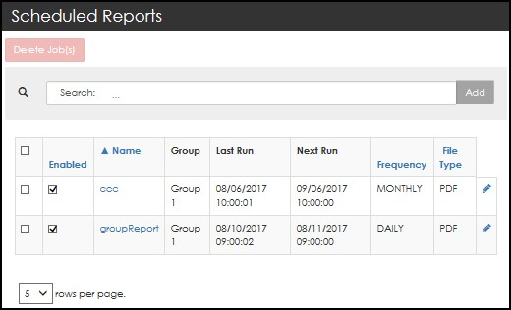

- Seleccione el nombre del informe.
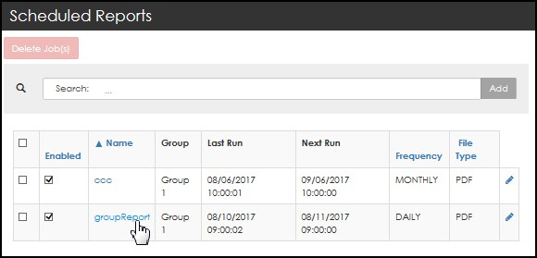
Se abrirá la página del informe.

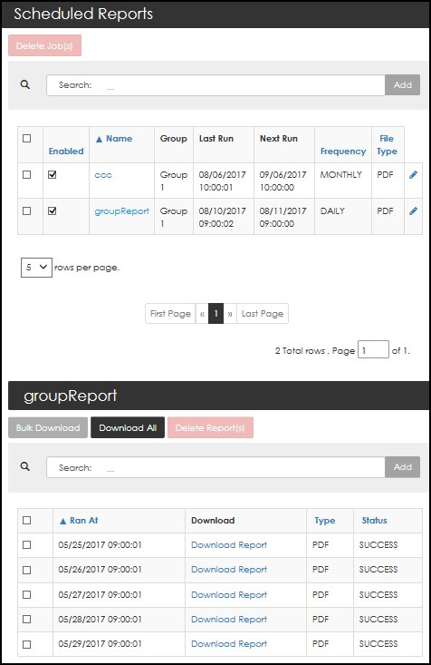

Descarga de informes individuales
La página del informe también proporciona enlaces de descarga.

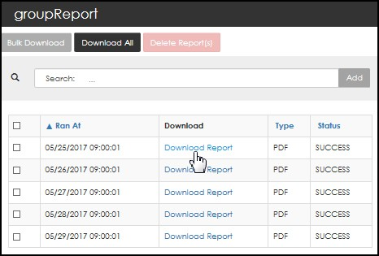

- Seleccione Descargar informe. El sistema solicita:
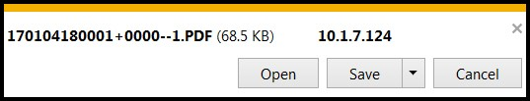

- Seleccione Abrir o Guardar.
Cuando se selecciona Guardar, el sistema solicita:
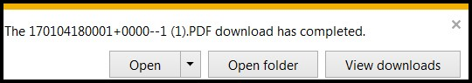

- Seleccione su preferencia.

Descarga masiva de informes
Al seleccionar Descarga masiva, se utiliza un interruptor:

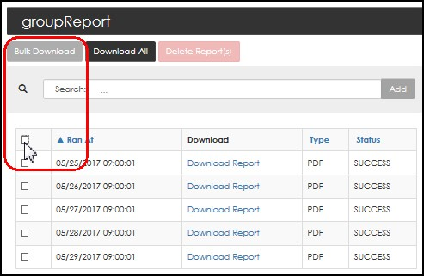

- Seleccione el cuadro de la fila de encabezado para activar la opción seleccionar todo.
Nota: Por el contrario, puede hacer clic en casillas de verificación específicas para personalizar la descarga. La selección de casilla de verificación se puede alternar.
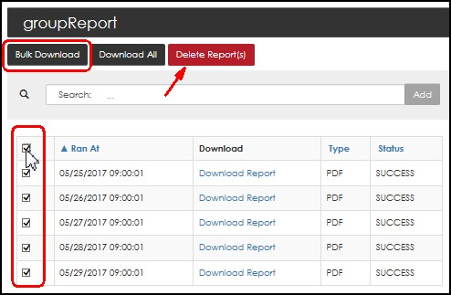
Nota: En este punto, se activa la capacidad Eliminar informes.
- Seleccione Descarga masiva para iniciar la descarga. El sistema solicita con:
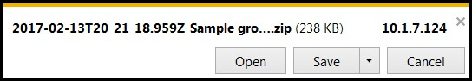

- Seleccione su preferencia.

Eliminación de informes
- Seleccione los informes que desea eliminar.
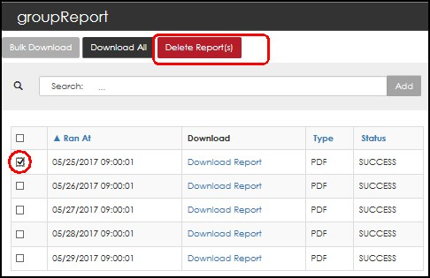
Una vez seleccionada la casilla de verificación, se activa la opción Eliminar informe(s).
- Seleccione Eliminar informes.
El sistema solicita confirmación.
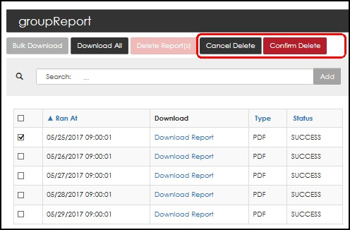

- Seleccione Confirmar eliminación.

Alarmas

Descripción general
Los eventos de alarma deben ser reconocidos antes de que puedan ser borrados. Hasta que se reconoce una alarma, permanece reportada en los totales de alarma.
Las alarmas se pueden monitorear activa e históricamente.
Las alarmas activas (alarmas no reconocidas) aparecen en el menú principal haciendo clic en el icono que parece una exclamación a la derecha del logotipo de Thales.
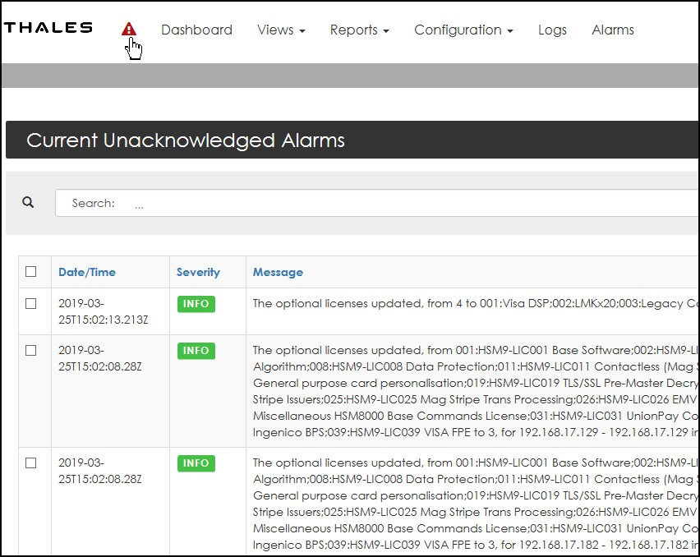

Cuando hay alarmas activas, este icono cambia de color para indicar la alarma más alta activa.

Historial de alarmas
1. Navegue a:

Alarmas > historial de alarmas
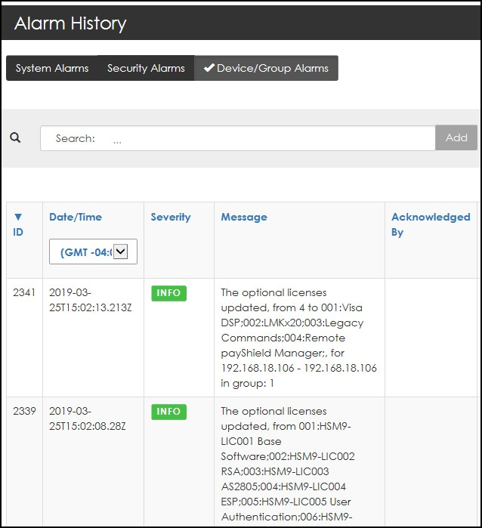

Las alarmas siempre se pueden exportar seleccionando Exportar historial de alarmas (CSV) en la página Historial de alarmas.

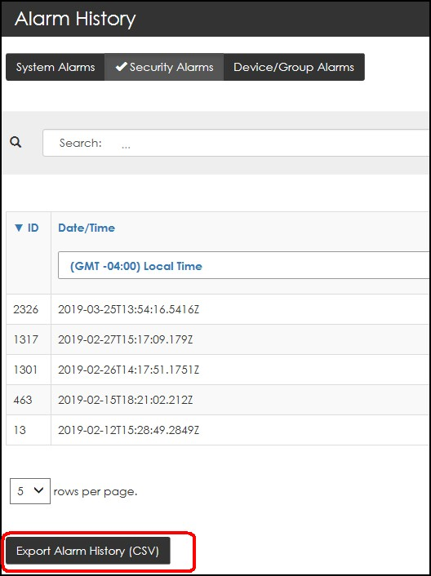

Reconocimiento de alarmas a granel
- Seleccione el cuadro superior de la columna para seleccionar todas las alarmas.
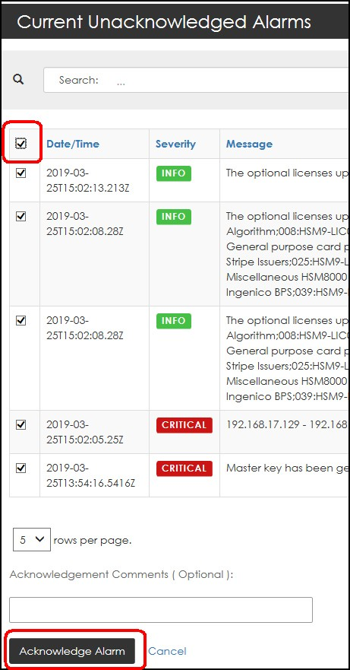

- Seleccione Reconocer alarma.

Reconocimiento de una alarma (de forma individual)
- Desplácese hasta:

Alarmas > historial de alarmas
Se abrirá la página Historial de alarmas.
Puede alternar entre mostrar alarmas del sistema y alarmas de seguridad.
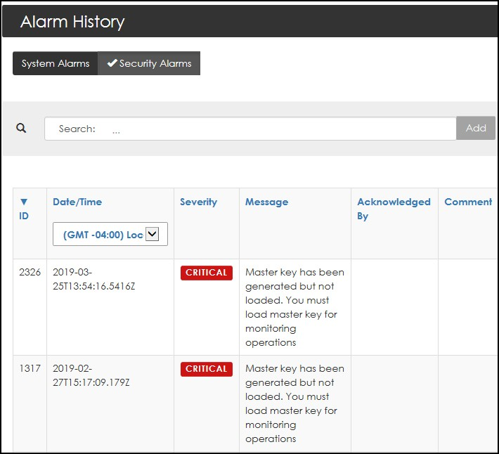

- Seleccione (es decir, con un solo clic) en el nivel de gravedad de las alarmas.

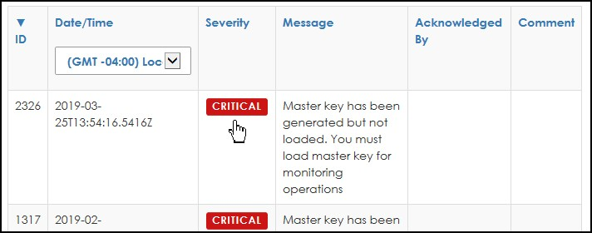

Aparece la página Confirmación de alarma.
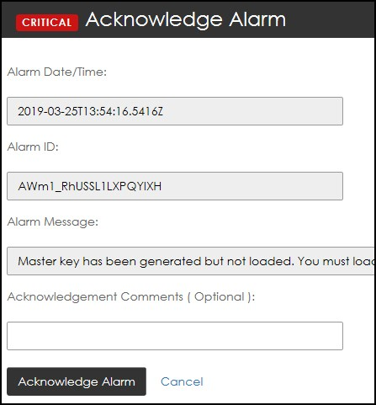

- Opcionalmente, escriba comentarios de confirmación y, a continuación, seleccione Alarma de confirmación . Nota: A continuación se muestra un ejemplo de alarmas de captura SNMP en el archivo Historial de alarmas.

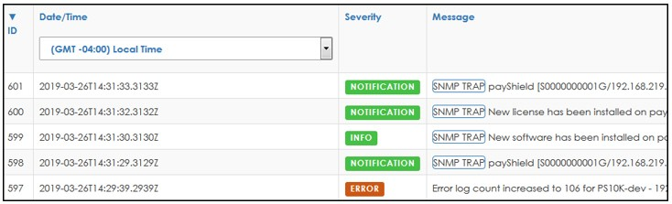

Se abrirá la página Alarma de acuse de recibo.
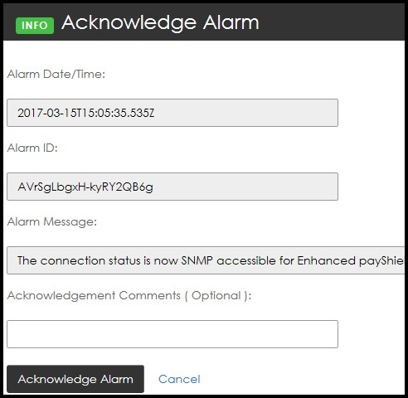

  - Ingrese cualquier Comentario de Reconocimiento, si es necesario.
  - Seleccione Reconocer alarma. Se abrirá la página Historial de alarmas.
- Seleccione Exportar historial de alarmas (CSV). El archivo ahora se puede guardar o abrir.

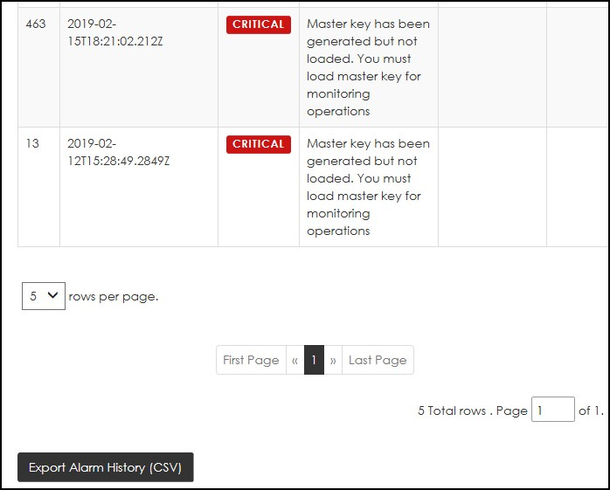

El sistema le pregunta si prefiere abrir o guardar el archivo .csv.:
- Seleccione su preferencia.

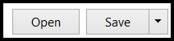

Apéndice A- Comandos cli

Inicialización de la GUI

Al iniciar payShield Monitor Virtual Appliance, la CLI esperará a que la GUI termine de inicializarse (en el primer arranque y en cada reinicio). Esta operación puede tardar hasta 60 segundos. Si la inicialización de la GUI no se completa para entonces, el usuario cierra la sesión y se le pide que vuelva a iniciar sesión más tarde.

Configuración de la contraseña

Si está utilizando la contraseña de un solo uso (OTP), se le pedirá que la cambie después de iniciar sesión y antes de acceder a cualquiera de las operaciones de la CLI.
Se le solicitará con los siguientes requisitos de contraseña:
- La longitud de la contraseña debe estar entre ocho y dieciséis caracteres
- La contraseña debe contener al menos dos letras mayúsculas
- La contraseña debe contener al menos dos letras minúsculas,
- La contraseña debe contener al menos dos dígitos
- La contraseña debe contener al menos dos caracteres especiales
- Introduzca la contraseña anterior.
- Introduzca la nueva contraseña.
Nota: La nueva contraseña se comprueba para los requisitos anteriores y se compara con la contraseña anterior. Si no cumple con los requisitos o si la nueva contraseña es la misma que la anterior, se solicita al usuario el error asociado y / o los requisitos y se le dirige de nuevo al paso 2.
- Introduzca la confirmación de la contraseña.
La única comprobación que se realiza es si las dos contraseñas coinciden. Si falla, provocará el error y comenzará desde el paso 2 anterior.
Si tiene éxito, procederá a los comandos cli del asistente.

Estado de la clave maestra

Una vez que se haya ejecutado el asistente de instalación y se hayan introducido las contraseñas obligatorias, se solicita un mensaje de estado para la clave maestra si es necesario volver a cargar la clave maestra o generarla y cargarla.

Asistente de configuración de CLI

Iniciar sesión
- Conéctese a la dirección IP
- Inicie sesión como administrador.
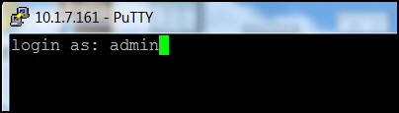

El Asistente para la configuración de la CLI se inicializa en el primer arranque. Solo se inicializará si aún no se ha ejecutado toda la configuración del asistente o si se han realizado errores en los siguientes pasos del asistente: "Establecer correo electrónico de usuario" o "Crear administradores".
El asistente le pedirá que realice las siguientes operaciones:
- Establecer el correo electrónico del usuario
- Crear dos administradores
- Configurar la red
- Configurar la fecha y la hora
- Establecer dos contraseñas para la clave del sistema
Una vez que el usuario inicia sesión, la CLI verifica si la máquina virtual (VM) tiene una dirección IP. Si lo hace, solicitará al usuario la dirección IP y la URL que inicie el asistente desde un navegador web.
La CLI se verá de la siguiente manera:
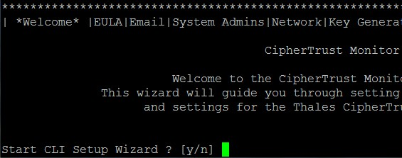
Nota: Si la máquina virtual (VM) no tiene una dirección IP, la CLI solicitará al usuario que establezca la configuración de red estática antes de ejecutar el Asistente. Hasta que se establezca la dirección IP, el usuario no podrá ejecutar el asistente.

Bienvenido
1. Seleccione y para iniciar el Asistente de configuración de la CLI.
Nota: Seleccione n si necesita salir y cerrar sesión.

CLUF
El EULA se muestra una página a la vez.
      - Navegue por el EULA:
        - Desplácese hacia arriba y hacia abajo en la página usando flechas hacia arriba y hacia abajo
        - Seleccione Intro para desplazarse hacia abajo en la página
        - Ingrese q para salir del EULA en cualquier momento
        - Desplácese hacia abajo en la página, lo que cerrará automáticamente el EULA

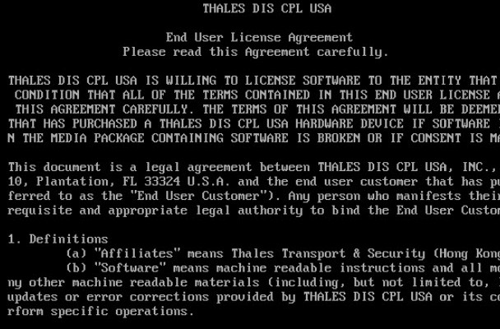

      - Seleccione y para aceptar los términos del EULA.

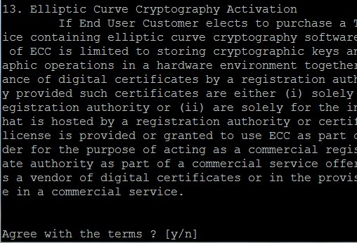

Nota: Seleccione n si necesita salir y cerrar sesión (después de 5 segundos). El sistema solicita que establezca el correo electrónico de usuario predeterminado.

Establecer el correo electrónico del usuario

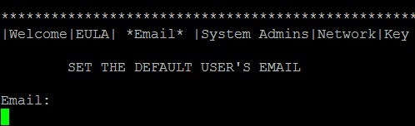
Los requisitos para una dirección de correo electrónico son:
      - < Caracteres alfanuméricos y <- o _ o . >@< caracteres alfanuméricos y < o .>
      - Las dos partes antes y después de la "@" no pueden comenzar o terminar con un carácter no alfanumérico.
      - El correo electrónico no puede contener puntos, guiones o guiones bajos sucesivos.
- Introduce tu dirección de correo electrónico.
- Vuelva a ingresar su dirección de correo electrónico para confirmar.
El sistema solicita la creación de los administradores

Crear administradores

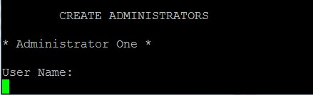
- Introduzca el nombre de usuario de Administrator One.
- Introduzca la dirección de correo electrónico del primer administrador; compruebe que la dirección de correo electrónico es válida.
- Introduzca la confirmación de la dirección de correo electrónico del primer administrador; compruebe que las direcciones de correo electrónico coinciden.
- Repita los pasos 1 a 3 anteriores para crear un segundo administrador.
Una vez creados los administradores, el sistema solicita la configuración de red.

Configurar red

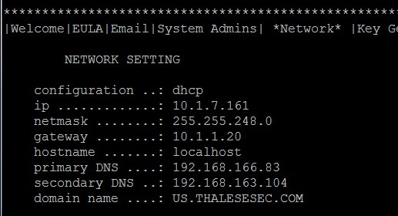
El asistente mostrará la configuración de red actual.

- Seleccione la configuración de red.
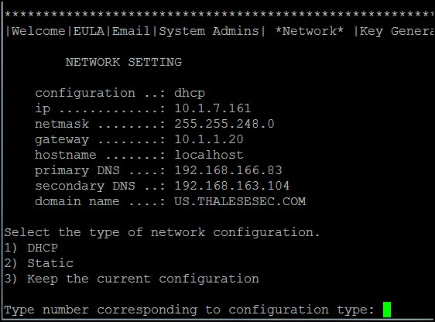

- Si DHCP:
  - nombre de host (opcional)
  - host de correo (opcional) Compruebe el formato.
Si es estático, escriba:
  - nombre de host (obligatorio)
  - PI (obligatorio)
  - máscara de red (obligatoria)
  - puerta de enlace (obligatorio)
  - dominio (opcional)
  - DNS principal (opcional)
  - DNS secundario (opcional)
  - host de correo (opcional) Compruebe el formato.
- Si mantiene la configuración actual, escriba:
  - host de correo (opcional)
El sistema continúa con la generación de claves maestras y le solicita que cree la frase de contraseña uno.

Generar clave de sistema

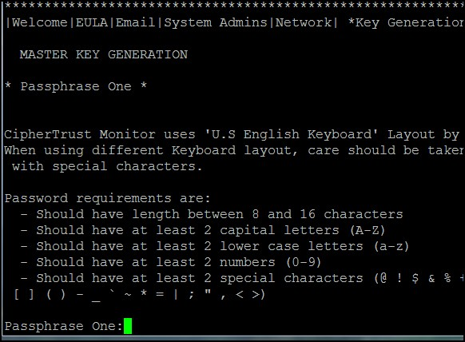
- Escriba frase de contraseña uno y, a continuación, vuelva a entrar para confirmar. El sistema solicita la frase de contraseña dos.
- Escriba la frase de contraseña dos y, a continuación, vuelva a entrar para confirmar.

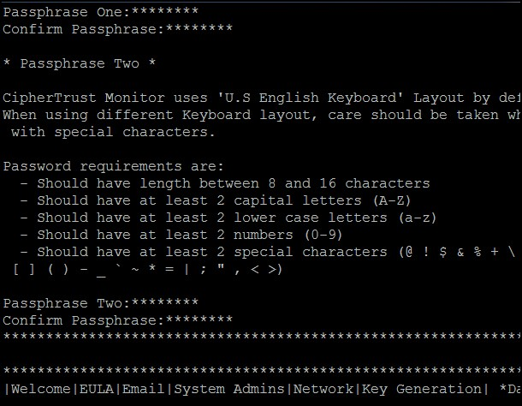

El sistema solicita configurar la fecha y la hora.

Configurar fecha y hora

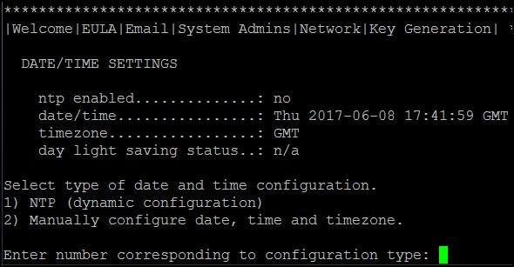
- Elija entre NTP y NTP Disable (configuración manual). Ingrese 1 o 2 según su preferencia:
Introduzca: 1 para la configuración dinámica (NTP habilitado)

Siga las indicaciones para completar la configuración:
  - Introduzca servidores (esto solo es opcional si un servidor ya está configurado, de lo contrario esto es obligatorio).
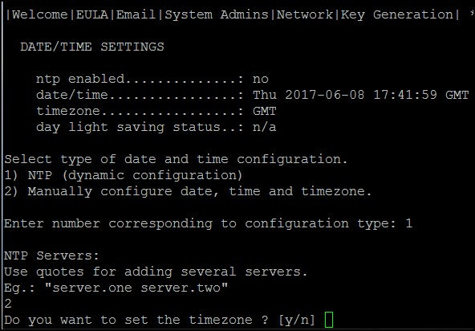

  - Compruebe si hay expresiones regulares del servidor.
  - Seleccione la zona horaria (opcional).
Nota: Se comprueba cada parámetro. Si se produce un error, se le pedirá que vuelva a introducir el parámetro. Escriba 2 para la configuración manual (NTP deshabilitado)
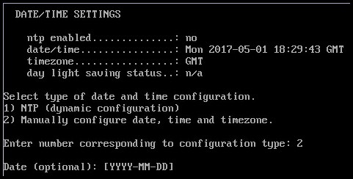
Siga las indicaciones para completar la configuración:

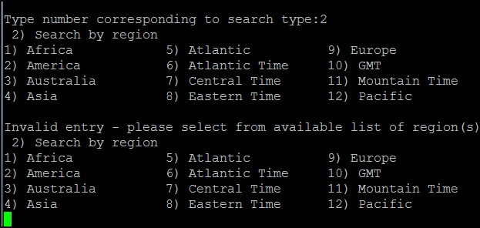

  - Introduzca la fecha (opcional)
  - Introduzca la hora (opcional)
  - Seleccionar zona horaria (opcional)
Nota: Se comprueba cada parámetro. Si se produce un error, se le pedirá que vuelva a introducir el parámetro.
El sistema solicita la inicialización.

Inicializar

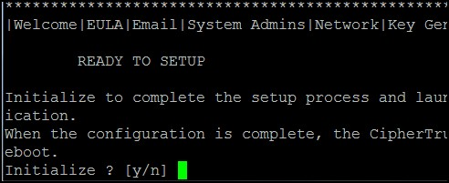
- Seleccione y para comenzar a realizar todas las operaciones.
Nota: Seleccione n si necesita cerrar sesión.
El proceso de inicialización se realiza en el siguiente orden:
  - Generar y cargar clave maestra.
  - Establezca el correo electrónico del usuario (si esto falla, se cerrará la sesión después de cinco segundos).
  - Cree administradores (si esto falla, se cerrará la sesión después de cinco segundos).
  - Establecer mailhost.

  - Configurar red.
  - Establecer NTP (encendido/apagado). Configure la fecha, hora y zona horaria y/o servidores NTP. Si la configuración de fecha y hora se realiza correctamente, se desencadena un reinicio.
Nota: Puede volver a iniciar sesión y reiniciar el asistente si:
- Error de inicialización
- La inicialización se interrumpió antes de establecer Fecha/Hora y Red
- Ha cerrado la sesión antes de la inicialización.

Comandos de cli

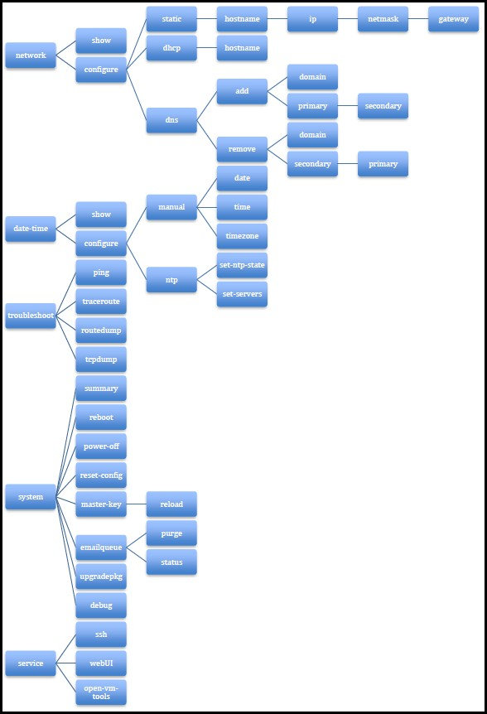

    - Comandos de red

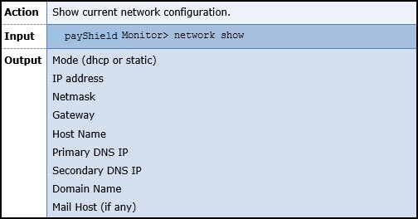

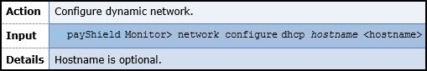

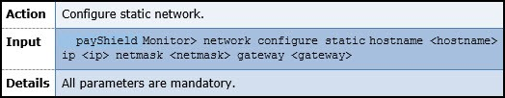

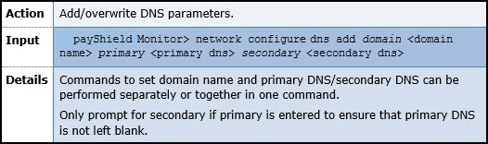

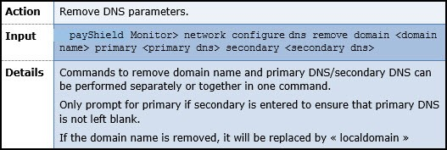

    - Comandos de fecha y hora

La configuración de fecha y hora desencadena el reinicio del sistema si la configuración se ha realizado correctamente.
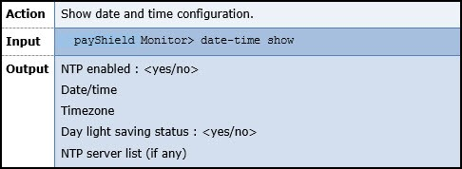

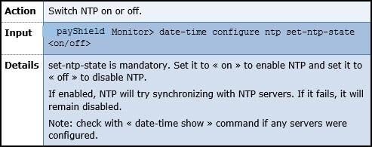

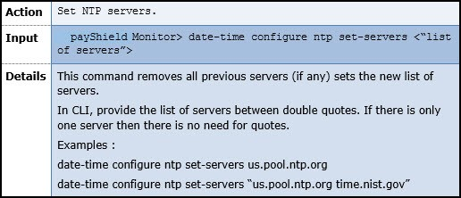

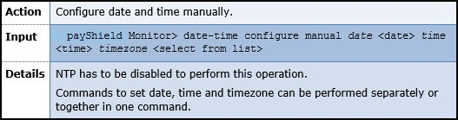

Comandos del sistema

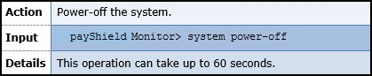

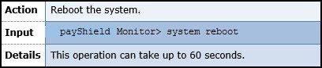

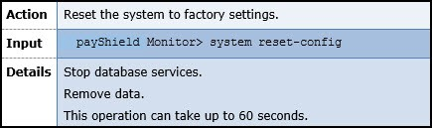

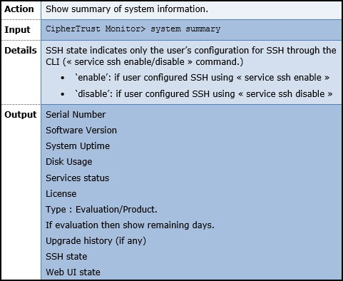

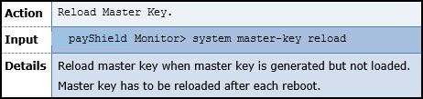

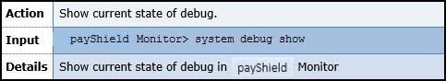

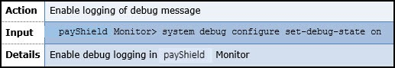

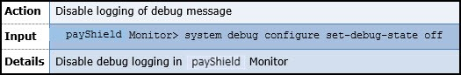

    - Comandos de cola de correo electrónico

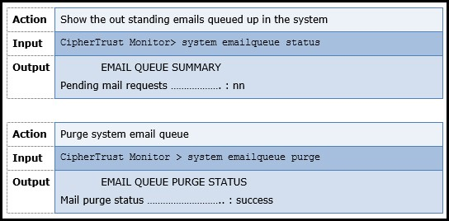

    - Comandos de solución de problemas

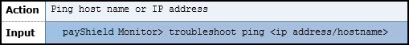

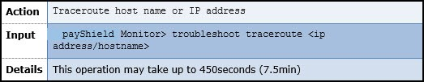

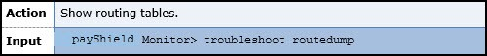

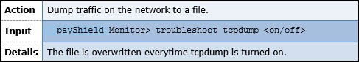

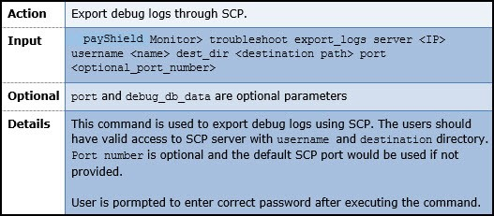

    - Comandos de servicio

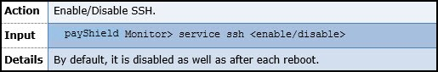

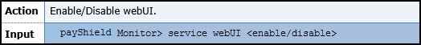

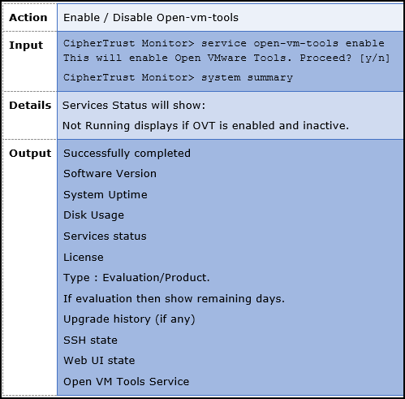

Nota: El acceso a la CLI está restringido solo a las cuentas de administrador. Las cuentas de administrador no pueden acceder a la CLI. Se mostrará un mensaje de error adecuado.

Apéndice B- Licencias

12.1 Introducción

PayShield Monitor Virtual Appliance ofrece varias opciones de licencia como se indica a continuación.

Código de pedido | Descripción
Licencias de software de monitoreo payShield Monitor para su instalación en estación de trabajo o PC suministrada por el cliente.
CTM-SW-V2S | Licencia del software payShield Monitor - única
CTM-SW-V2D | Licencia del software payShield Monitor - dual
CTM-SW-V2E | Licencia del software payShield Monitor - Enterprise
CTM-LIC-ADD50 | Agrega 50 puntos de conexión adicionales
HSM (endpoints) de payShield que se supervisarán. Hay disponible un máximo de 500 puntos finales por licencia de software de monitoreo.
CTM-LIC-ADD5 | Licencia de punto final de payShield Monitor: 5 adicionales
CTM-LIC-ADD10 | Licencia de punto final de payShield Monitor: 10 adicionales
CTM-LIC-ADD20 | Licencia de punto final de payShield Monitor: 20 adicionales
CTM-LIC-ADD50 | Licencia de punto final de payShield Monitor: 50 adicionales
CTM-LIC-EMPRESA | Licencia de punto final de payShield Monitor: Enterprise (500 puntos de conexión válidos para payShield Monitor (pM) (anteriormente llamado CTM) 2.5 y posteriores, 300 puntos finales para pM 2.4.1 y anteriores)
Actualizaciones posteriores a la instalación
CTM-DVD-V2 | Imagen de instalación de payShield Monitor en DVD
CTM-LICU-S2D | Actualización de licencia simple a doble
CTM-LICU-S2E | Actualizar de licencia única a licencia Enterprise
CTM-LICU-D2E | Actualizar de licencia dual a enterprise
Tabla 1 Opciones de licencia

Apéndice C - Configuración del firewall empresarial
Si el dispositivo payShield Monitor está separado de cualquiera de sus servicios (por ejemplo, NTP, DNS, servidor SMTP) o puntos finales (por ejemplo, usuarios o dispositivos payShield) por un firewall, debe configurar el firewall para permitir el paso de los protocolos IP adecuados.
En la tabla de esta sección se enumeran los puertos que, como mínimo, debe configurar para admitir la conectividad.

Protocolo | Transporte | Puerto | Dirección | Descripción
Eco1 | N/A | N/A | Ambos | Pings Echo/ICMP
SSH | TCP/UDP | 22 | Entrantes | PayShield Monitor Gestión de la consola remota
HTTPS (en in in | TCP | 443 | Ambos | PayShield Monitor Web UI y actualización de firmware
DNS | TCP/UDP | 53 | Salida | payShield Monitor Web UI y actualización de firmware DNS
NTP | UDP | 123 | Salida | PayShield Monitor utiliza el protocolo de tiempo de red
SNMP | UDP | 161 | Salida | Supervisión de dispositivos payShield a través de SNMPV3
SNMP | UDP | 162 | Salida | Notificación SNMPV3
Registro del sistema | UDP | 514 | Salida | Alertas de registro remoto del sistema
SMTP | TCP | 25 | Salida | payShield Monitor envía alertas por correo electrónico
FTP | TCP | 21 | Ambos | Opción de actualización de firmware de payShield Monitor
HTTP | TCP/UDP | 80 | Salida | Opción de actualización de firmware de payShield Monitor
Respuesta de eco |  |  | Ambos | Respuesta ICMP (código 0)
Solicitud de eco |  |  | Ambos | Solicitud ICMP (código 8)
Tabla 1 Configuraciones de puertos

232 Configuración de Enterprise Firewall

Apéndice D - Solución de problemas
En este apéndice se describe la información de solución de problemas de payShield Monitor.

Función de mejora de la solución de problemas globales

Overview

Los HSM, los servidores payShield Monitor (pM) y los usuarios de pM se pueden dispersar globalmente cruzando múltiples zonas horarias. pM almacena todos los eventos HSM recopilados en la hora media de Greenwich (también conocida como hora del servidor pM). Los usuarios que inician sesión de forma remota en pM ven la información de pM que se muestra en la zona horaria local de su navegador.
La función Global Troubleshooting Enhancement permite a los usuarios, que han iniciado sesión en pM desde varias zonas horarias de todo el mundo, seleccionar y ver el registro y las alarmas de pM en una zona horariaacordada comúnmente. Esta capacidad es útil durante las discusiones globales de solución de problemas.

Procedimiento

Prerrequisito:
      - Ha iniciado sesión en pM.
Nota: Solo durante la duración de una sesión de trabajode colaboración global especial, un usuario que haya iniciado sesión puede elegir una zona horaria SELECCIONADA para ver registros y alarmas en su navegador conectado a pM.
- Vaya a la pestaña Registros o a la pestaña Alarmas.
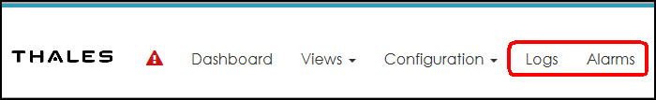

- Vaya al menú desplegable Fecha/Hora.

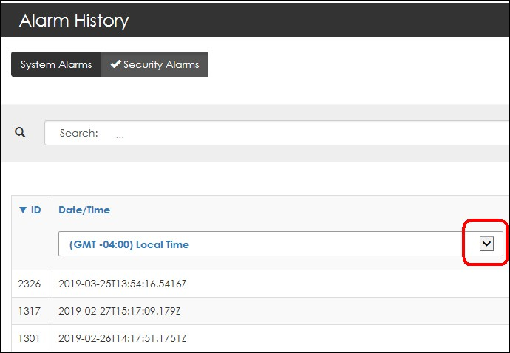

- Seleccione su zona horaria preferida.

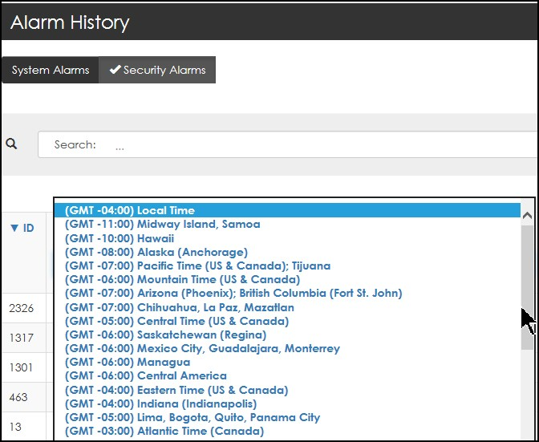

Notas:
  - La configuración se aplica a las pestañas Alarmas y Registros (es decir, solo tiene que seleccionar la zona horaria una vez).
  - SOLO la zona horaria que se muestra en estas dos pestañas se verá afectada por esta selección. (Las pantallas pM en las otras pestañas pM NO se ven afectadas).
  - La zona horaria predeterminada en las páginas Registros y Eventos es la 'Hora local' del navegador, a menos que el Formato de fecha/hora esté establecido en UTC en perfil de usuario y, en tal caso, la zona horaria predeterminada sea GMT.
  - El cambio de zona horaria NO se conserva en el cierre de sesión/inicio de sesión del usuario. El cambio de zona horaria es temporal. La próxima vez que inicie sesión, la zona horaria se restablecerán a la 'Hora local' predeterminada, que es la predeterminada (o UTC si el formato de fecha / hora es UTC en el perfil de usuario de inicio de sesión).
  - La personalización de la zona horaria en las páginas registros/alarmas NO afecta a la fecha/hora en otras páginas de WebUI, incluidos gráficos, registros de exportación, etc. Todas las demás páginas de WebUI muestran Fecha/Hora en la zona horaria 'Hora local' (o UTC si el formato de fecha/hora es UTC en el perfil de usuario de inicio de sesión).

Herramientas de prueba de red

Los registros de eventos proporcionan información adicional sobre problemas de seguridad y operaciones.

Las siguientes herramientas de prueba de red están disponibles a través de la CLI para facilitar las pruebas entre redes de payShield Monitor.
- Señal
- RouteDump
- TCPDump
- Traceroute
Para ejecutar las herramientas de prueba de payShield Monitor Network:
- Inicie sesión en la CLI como administrador.
- Introduzca el comando:

solución de problemas
- Presione Entrar o Tab para mostrar las opciones disponibles de la siguiente manera:
solución de problemas de payShield Monitor >
ping routedump tcpdump traceroute payShield Monitor > solución de problemas
- Escriba una de las cuatro opciones para ejecutar la herramienta de prueba adecuada.

Señal

Ping es una prueba de continuidad de aprobación y falla que determina la accesibilidad de una dirección IP de destino en una red IP. Envía paquetes de solicitud de eco ICMP desde la interfaz de administración de payShield Monitor seleccionada a la dirección IP de destino especificada y espera una respuesta ICMP.

Uso de Ping

- Inicie sesión en la CLI como administrador.
- Introduzca el comando:

Solucione los problemas de ping <Hostname o dirección IP para hacer ping>
- Pulse Intro.
La salida de ping se muestra directamente en la pantalla de la CLI. Si el ping regresa correctamente, aparecen las estadísticas y propiedades de la red. Si el ping no regresa, aparece un mensaje de error.
Ejemplo: Caso de éxito

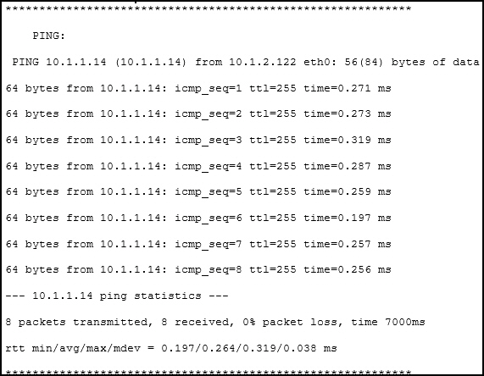

RouteDump

RouteDump muestra la información de enrutamiento utilizada por payShield Monitor.

Uso de RouteDump

- Inicie sesión en la CLI como administrador.
- Introduzca el comando:

Solucionar problemas de routedump
- Pulse Intro.
La información de enrutamiento de payShield Monitor se muestra en la pantalla.

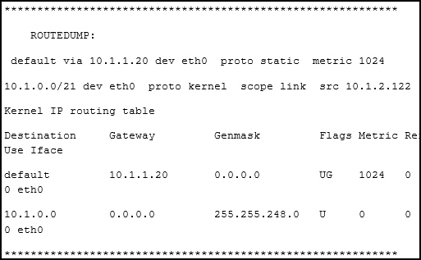

TCPDump

TCPDump es un analizador de paquetes común que permite al usuario interceptar y mostrar TCP/IP y otros paquetes que se transmiten o reciben a través de una red a la que está conectado el equipo.
Usando el comando cli tcpdump on / tcpdump off, la utilidad se puede activar y desactivar.

Uso de TCPDump

- Inicie sesión en la CLI como administrador.
- Active TCPDump.
  - Introduzca el comando:

Solucionar problemas de TCPDUMP en
  - Pulse Intro.
La utilidad comienza a capturar.
Cada captura TCPDump de interfaz genera un archivo de seguimiento. El archivo de seguimiento TCPDump solo se puede exportar como parte de la exportación de registros de depuración.
Nota: Al reiniciar la captura TCPDump, se sobrescriben los datos capturados anteriormente.

Traceroute

Traceroute determina el tiempo de respuesta de la red, muestra la información de ruta (ruta) desde un origen IP a una dirección de destino IP y mide los retrasos de tránsito asociados de los paquetes a través de la red. Funciona mediante el envío de una secuenciade paquetes ICMP desde una dirección IP de origen especificada a una dirección IP de destino especificada, y utiliza respuestas para determinar los enrutadores intermedios atravesados.

Uso de Traceroute

- Inicie sesión en la CLI como administrador.
- Introduzca el comando:

solucionar problemas de traceroute <Hostname o dirección IP>
- Pulse Intro.
La salida de Traceroute se muestra directamente en la CLI. La última operación traceroute realizada también se puede exportar como parte de los registros de depuración.
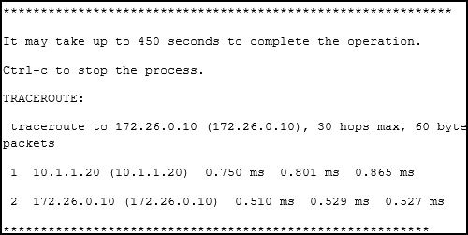

No se reciben datos de monitoreo

Si no se reciben datos de supervisión de los dispositivos payShield o si no se puede acceder a un dispositivo payShield, compruebe que:
- SNMP está habilitado
- El usuario SNMPv3 está configurado
- La recopilación de uso y estado está habilitada.

Apéndice E - Condiciones de alarma del monitor payShield
payShield Monitor proporciona las siguientes condiciones de alerta para la supervisión y el seguimiento de las condiciones a nivel de sistema y dispositivo:
Condición de alarma | Gravedad de la alarma | Notas
Número de serie del dispositivo cambiado | ADVERTENCIA | Alarma de dispositivo - payShield  Como parte del RMA, si se reemplaza un nuevo payShield por uno defectuoso, y dado que el nuevo payShield conectado tiene la misma dirección IP y credenciales, payShield Monitor detectará el número de serie cambiado y enviará esta alerta. No es necesario ningún recurso.
Configuración de LMK del dispositivo actualizada:  CRÍTICO cuando el número total de LMK se reduce a cero; ADVERTENCIA cuando disminuye, no a cero;  INFO cuando se aumenta | Si 0 - CRÍTICO  Si aumenta - INFO  Si disminuye - ADVERTENCIA | Alarma de dispositivo - payShield  El HSM no estará abajo ni fuera de línea con el recuento de LMK siendo cero. payShield Monitor seguirá supervisando el HSM cuando LMK se disminuya a cero. Los LMK son las claves de nivel superior utilizadas para proteger todas las claves utilizadas en el procesamiento de comandos de host. Sin los LMK, los comandos de host no se procesarán correctamente, en este punto, los LMK deben volver a instalarse para que el procesamiento de comandos de host se reanude correctamente.
Estado autorizado de entrada lmK cambiado | ADVERTENCIA | Alarma de dispositivo - payShield  Se debe investigar un cambio en el estado autorizado si esto fue inesperado. Ciertos comandos (tanto de administración como de host) requieren que el HSM esté en un estado autorizado para funcionar. HSM no estará abajo ni fuera de línea y será monitoreado por payShield Monitor.
Utilización del dispositivo sobre los valores de umbral de sobrecarga configurados:  ADVERTENCIA cuando se supera el umbral inferior;  CRÍTICO cuando se supera el umbral superior | ADVERTENCIA / CRÍTICA | Alarma de dispositivo - payShield  Carga general de HSM: estos datos indican qué tan cargado está el HSM. Host Command Volumes son los datos que indican cuántas veces se ha procesado cada comando host y el promedio de transacciones por segundo (tps) para cada comando.  El sistema generará un mensaje de ADVERTENCIA cuando el umbral inferior configurado supere y CRÍTICO una vez que supere el valor del umbral superior.
Utilización máxima del dispositivo por encima del valor de umbral configurado | INFORMACIÓN | Alarma de dispositivo – payShield  La alarma se generará cuando las estadísticas de utilización máxima alcancen por encima del valor de umbral configurado.
Generar alarmas INFO  cuando el estado de conexión del dispositivo cambia a conectado y genera CRITICAL cuando el estado de conexión del dispositivo cambia a desconectado. | INFO/CRÍTICA | Alarma de dispositivo – payShield  La alarma se genera cuando el estado de la conexión cambia de conectado/desconectado o viceversa. Cuando el dispositivo cambia el estado para conectarse, se genera la alarma INFO y la alarma CRÍTICA cuando el estado cambia de conexión a desconexión.

Condición de alarma | Gravedad de la alarma | Notas
Cuando se cambia el estado del dispositivo a: en línea, sin conexión, seguro | ADVERTENCIA | Alarma de dispositivo – payShield  payShield Monitor genera una alarma cuando se cambia el estado del dispositivo (ONLINE/ OFFLINE/SECURE).
Cuando el dispositivo es manipulado con el estado manipulado, el tiempo manipulado y la causa manipulada | CRÍTICO | Alarma de dispositivo - payShield payShield implementa anti-manipulación  mecanismos que detectan intentos de intrusión física. Si se detecta algún intento, todos los secretos del cliente se borran inmediatamente. Esto incluye LMK y cualquier clave de usuario que se haya almacenado dentro del dispositivo. En un estado alterado, payShield puede continuar las comunicaciones con payShield Monitor, pero no puede procesar los comandos del host, ya que el material clave se ha borrado.
Verificación del PIN de detección de fraude excedida:  cambio de estado, en la detección de fraude configurada, cuando: verificación de PIN / minuto o verificación de PIN / hora están por encima del umbral. | CRÍTICO | Alarma de dispositivo - payShield  Los detalles se pueden encontrar en el capítulo "Funciones de detección de fraude" en el Manual de información general de payShield.
Ataque de PIN de detección de fraude excedido:  cambio de estado, en la detección de fraude configurada, cuando el número total de ataques con PIN supera el umbral. | CRÍTICO | Alarma de dispositivo - payShield  payShield tiene funciones de detección de fraude diseñadas para detectar y prevenir ataques de "fuerza bruta". Los ajustes de detección de fraude se configuran mediante el comando de consola A5. Los valores predeterminados son los siguientes:  Detección: DESHABILITADO  Errores de verificación de pines por minuto: 100 errores de verificación de pines por hora: 1000 Límite total de ataques: 100  Para obtener más información, consulte el capítulo "Funciones de detección de fraude" del Manual de información general de payShield 9000.
Cuando el estado del servicio de puerto host del dispositivo de:  - port_ethernet1,  - port_ethernet2,  - port_async,  - port_ficon ha cambiado | ADVERTENCIA | Alarma de dispositivo - payShield  Esta es una alerta del sistema y esencialmente le dice al usuario si las conexiones de host activas han desaparecido o si se han restablecido las conexiones previamente inactivas. El evento indica el estado actual. Los estados posibles aquí son UP, DOWN y Not Configured.

Condición de alarma | Gravedad de la alarma | Notas
Cuando la consola del dispositivo o el servicio de administración de GUI cambiaron | ADVERTENCIA | Alarma de dispositivo - payShield  La gestión del payShield se proporciona a través de la consola o la GUI. Esta alerta significa que cualquiera de estos servicios se ha vuelto inactivo (si está activo anteriormente) o activo si está inactivo anteriormente. Un servicio inactivo significaría que ya no podría administrar payShield a través de esa interfaz. Los estados posibles son ARRIBA, ABAJO y Deshabilitar. payShield Monitor continuará monitoreando el HSM.
El dispositivo se agrega o quita | Añadido: INFO Eliminado: Advertencia | Alarma del sistema - payShield Monitor  PayShield Monitor genera una alarma cuando un dispositivo se inscribe o elimina del sistema. Agregar operación creará una alarma INFO y eliminará el dispositivo inscrito reportado como ADVERTENCIA.
Cuando el uso promedio de CPU de payShield Monitor es superior al 95% | ERROR | Alarma del sistema - payShield Monitor  Esta es una alerta de estado para payShield Monitor, cuando el uso promedio de la CPU es superior al 95%. payShield Monitor no se apagará. Los registros de depuración deben exportarse y enviarse al soporte de Thales para una mayor investigación.
Alertas de caducidad de licencia de payShield Monitor | ADVERTENCIA DE EMERGENCIA CRÍTICA | Alarma del sistema - payShield Monitor  payShield Monitor seguirá enviando alertas con diferente gravedad unos días antes de su vencimiento. Se enviará un mensaje de alerta de ADVERTENCIA todos los días desde el día 23 hasta el día 28. La alerta CRÍTICA se enviará el día 29 y la alerta de EMERGENCIA se enviará el día 30. La alerta de emergencia es la alerta final antes de que caduque la licencia de evaluación. El usuario debe instalar una licencia válida en este punto para que payShield Monitor supervise los dispositivos.
Cuando la memoria del monitor payShield está más del 90% llena | ERROR | Alarma del sistema - payShield Monitor  Esta alarma se genera cuando la memoria del sistema se llena al 90%. En este punto, payShield Monitor no detiene el monitoreo ni se apaga. El sistema continuará con su funcionamiento normal.
Cuando el disco de payShield Monitor está más del 90% lleno | ERROR | Alarma del sistema - payShield Monitor  Esta alarma se genera cuando el disco del sistema se llena al 90%. En este punto, payShield Monitor no detiene el monitoreo ni se apaga. El sistema continuará con su funcionamiento normal. Siga este enlace para encontrar las recommendaciones de tamaño de disco Sección 2.3.2, "Requisitos del servidor", en la página 27. Agregue espacio de almacenamiento expandiendo el disco duro virtual.

Condición de alarma | Gravedad de la alarma | Notas
PayShield Monitor Alarma relacionada con la seguridad Advertencia cuando no se ha generado la clave maestra y Crítica cuando la clave maestra no está cargada | ADVERTENCIA CRÍTICA | Alarma de seguridad - payShield Monitor  Es una alarma de seguridad con respecto a que la clave maestra no se genera o no se carga. Si la clave no se genera un mensaje DE ADVERTENCIA y CRÍTICA cuando MK no está cargado.  El administrador debe tomar las medidas adecuadas configurando la misma en la página Seguridad.
Alarma relacionada con la seguridad de payShield Monitor  Usuario: ha habilitado/deshabilitado el servicio | INFORMACIÓN | Alarma de seguridad - payShield Monitor  Si los servicios SSH, WebUI u Open VMTool están habilitados o deshabilitados.
Alarma relacionada con la seguridad de payShield Monitor | ADVERTENCIA CRÍTICA | Alarma de seguridad - payShield Monitor  Es una alarma de seguridad con respecto a que la clave maestra no se genera o no se carga.  Si no se genera la clave, se genera un mensaje DE ADVERTENCIA y un mensaje CRÍTICO cuando no se carga una clave maestra.  El administrador debe tomar las medidas adecuadas configurando la misma en la página Seguridad.
Recuento de licencias excedido  Exceder el número de licencias de dispositivos - NOTIFICACIÓN  Instalar nueva licencia - NOTIFICACIÓN  El número de licencias de dispositivos excede para  <N>days - ADVERTENCIA  El número de licencias de dispositivos excede para  <0> días - ALERTA | NOTIFICACIÓN / WARNIING  / ALERTA / CRÍTICA | Alarma del sistema - payShield Monitor  Cuando payShield Monitor detecta más HSM que el recuento de licencias "payShield Monitor" permitido, payShield Monitor genera este evento. Cuando se exceda el número de licencias y si no se instala una nueva licencia (con más recuento de HSM) después de 30 días, SOLO los usuarios con privilegios de administrador de payShield Monitor podrán iniciar sesión.  Group Manager Privileged Los usuarios no podrán iniciar sesión en payShield Monitor.  Después de 30 días, payShield Monitor seguirá supervisando los HSM detectados en segundo plano. Una vez instalada la nueva licencia "payShield Monitor" con un recuento suficiente de HSM, los usuarios con privilegios de Group Manager pueden iniciar sesión.
Estado del dispositivo cambiado a sin conexión | ALERTA | Alarma de dispositivo - payShield  Se genera una alarma ALERT cuando el estado del dispositivo cambia a sin conexión.
Estado del dispositivo cambiado a en línea | NOTIFICACIÓN | Alarma de dispositivo - payShield  Se genera una alarma de NOTIFICACIÓN cuando el estado del dispositivo cambia a en línea.
Estado del dispositivo cambiado a no disponible | ALERTA | Alarma de dispositivo - payShield  Se genera una alarma ALERT cuando el estado del dispositivo cambia a no disponible.
Estado del dispositivo cambiado a seguro | NOTIFICACIÓN | Alarma de dispositivo - payShield  Se genera una alarma DE NOTIFICACIÓN cuando el estado del dispositivo cambia a no disponible.

Condición de alarma | Gravedad de la alarma | Notas
Cuando falló la autocomacción del dispositivo, falló la última prueba de autodiag, se deshabilita la recopilación de utilización, se deshabilita la recopilación de estado, el digit_change LMK, el estado de la queja PCI cambia a falso y el número de serie del dispositivo cambió | ADVERTENCIA | Alarma de dispositivo - payShield  La autocomprobación se ejecuta durante el arranque. También se puede ejecutar a petición del usuario. En cuanto a los fallos de autocomprobación, payShield debe investigarse y el soporte de Thales debe ser contactado para una mayor investigación.  El número de serie del dispositivo al que se hace referencia aquí es el mismo que el anterior.  Todos los eventos a los que se hace referencia aquí se deben a algunas acciones del usuario realizadas en payShield (con la excepción de la autocomprobación).  La gravedad de los eventos es Advertencia. No hacen que el payShield sea inoperable.
Aumento del número de registros de errores en un dispositivo | ADVERTENCIA | Alarma de dispositivo - payShield  payShield Monitor genera alertas con respecto a la información de aumento del recuento de errores, no el detalle sobre los errores. Los registros de errores se almacenan en el HSM, se deben realizar acciones en HSM en función de la gravedad del error. Los errores son de diferentes categorías como informativos, recuperables, mayores y catastróficos. Se deben tomar medidas sobre la base del nivel de error.
Información del dispositivo Modificada | NOTIFICACIÓN | Alarma del sistema - payShield Monitor Inscrito device  Se ha modificado la información del dispositivo inscrito en payShield Monitor. Los detalles del dispositivo incluyen Nombre de host, HostIP,Descripción, Ubicación; Los detalles de SNMP incluyen nombre de usuario, puerto, algoritmo de autenticación / contraseña o algoritmo de privacidad / contraseña o pertenencia aun grupo.
Monitoreo de dispositivos Habilitar/Deshabilitar | ADVERTENCIA | Alarma de dispositivo - payShield Monitor Dispositivo inscrito  El mensaje WARNING se genera cuando el administrador deshabilita o habilita la opción de supervisión para los dispositivos inscritos.
Notificación de recuento de objetos | INFO / ADVERTENCIA / CRÍTICA | Alarma de dispositivo - payShield Monitor Dispositivo inscrito  Las notificaciones WARNING y/o CRITICAL se elevan si el recuento de objetos de cualquier HSM de un grupo definido supera uno de los umbrales durante un período preconfigurado. El mensaje INFO se genera cuando el recuento de objetos para ese dispositivo vuelve a caer por debajo del valor de umbral inferior durante un período preconfigurado.  La alerta indica el valor de umbral, el nombre de host y la dirección IP de HSM o el ESN de HSM (si el nombre de host y la dirección IP no están presentes) y el grupo al que pertenece el HSM.

Condición de alarma | Gravedad de la alarma | Notas
Notificación de captura SNMP | NOTIFICACIÓN / ALERTA / CRÍTICA | Alarma de dispositivo - payShield Monitor Dispositivo inscrito  payShield Monitor genera alertas y notificaciones cuando cambia el estado de SNMP TRAP.  ALERTe cuando el estado cambie a sin conexión o no disponible.  NOTIFICACIÓN cuando el estado cambia a seguro o en línea.  CRÍTICO cuando el estado de la conexión es inaccesible.

Alarmas del receptor de trampa payShield
Condición de alarma | Gravedad de la alarma
Dispositivo payShield HSM  Encendido - NOTIFICACIÓN  Reiniciado - BORRADO DE ADVERTENCIA - ALERTA  Nueva licencia - NOTIFICACIÓN de error de PSU - ALERT  El puerto host recibe datos BAD - ALERT | NOTIFICACIÓN /ADVERTENCIA /ALERTA
Estado de la batería del dispositivo payShield HSM  OK/ADVERTENCIA/Fallo | Ok (> 2.8V) : INFO  Advertencia ([2.5V,2.8V]) : ADVERTENCIA Error (< 2.5V) : ALERTA
PayShield HSM Device Fan State OK/CTL/Failure/Slow/Fast | "estado" :  Ok : INFO  Ctl: NOTIFICACIÓN Fallo: ALERTA  Lento: NOTIFICACIÓN Rápida: NOTIFICACIÓN
Cuando se ha creado un nuevo registro de errores en un dispositivo payShield | ERROR
Cuando se ha modificado la configuración de un dispositivo payShield | NOTIFICACIÓN
Cuando el dispositivo es manipulado con el estado manipulado, el tiempo manipulado y la causa manipulada | CRÍTICO
Detección de fraude PIN Verificar excedido: cambio de estado, en la configuración de detección de fraude, cuando: verificación de PIN / minuto o verificación de PIN / hora están por encima del umbral. | CRÍTICO

Apéndice F - Copia de seguridad y restauración de payShield Monitor
Para protegerse contra la pérdida de datos, se debe realizar una copia de seguridad de payShield Monitor utilizando las capacidades nativas de VMware para proteger las máquinas virtuales.
Se pueden utilizar operaciones de copia de seguridad manuales y programadas, de la siguiente manera:
- Después de instalar, configurar y configurar payShield Monitor, se debe completar una copia de seguridad manual.
- Antes de realizar una actualización del software payShield Monitor, se debe completar una copia de seguridad manual.
- También se debe configurar un programa de copia de seguridad programado para proporcionar protección continua contra la pérdida de datos monitoreados recopilados.
Para obtener más información sobre las capacidades de copia de seguridad y restauración de máquinas virtuales de VMware, consulte la guía de copia de seguridad de máquinas virtuales de VMware y el manual de administración de máquinas virtuales de vSphere.
Tenga en cuenta también lo siguiente:
- Para su seguridad, la clave maestra no se conserva en payShield Monitor: debe recordar las contraseñas utilizadas para el establecimiento de la clave maestra.
- No invoque la operación de copia de seguridad de payShield Monitor mientras se está procesando una actualización de payShield Monitor.

Copia de seguridad y restauración de 250 payShield Monitor

Apéndice G - Implementación de payShield Monitor

Monitoreo centralizado

Al monitorear un estado de HSM, se recomienda mantener todos los datos en tan pocos casos como lo permitan los requisitos externos, como la conectividad de red, los problemas regulatorios u otros.
Los mejores escenarios son una única instancia de payShield Monitor que sondea todos los HSM de un estado. Esto proporciona un conjunto completo de estadísticas para todos los HSM en el estado a partir de un único inicio de sesión basado en los derechos de acceso y el rol o roles asignados dentro del servidor de payShield Monitor.

Supervisión de instancia única

Al recopilar estadísticas en una sola ventana, permite vistas de todos los grupos de HSM, incluidos eventos y alertas de un solo navegador cuando se inicia sesión como administrador. Esta configuración permite la generación de informes históricos para todos y cada uno de los HSM del patrimonio según sea necesario, de nuevo en función de los derechos o roles asignados.
Puede haber requisitos adicionales cuando la supervisión debe ser continua, de modo que se requiera más de una instancia de un dispositivo virtual payShield Monitor central para garantizar que la supervisión sea continua y sin parar.

PayShield Monitor Multi-Instance

Si bien un solo dispositivo virtual payShield Monitor es todo lo que se requiere para monitorear un estado de HSM, es posible utilizar múltiples dispositivos virtuales payShield Monitor simultáneamente como seguro en caso de una interrupción. Al tener más de un dispositivo virtual payShield Monitor distribuido en múltiples ubicaciones, es posible garantizar que incluso en el caso de unainterrupción de la red que no sea en un solo sitio, el sondeo se mantenga en todos los dispositivos. De hecho, es posible garantizar que incluso en el caso de una falla de red de ubicación única, como máximo, solo un número mínimo de dispositivos perderá la capacidad de ser monitoreados hasta el momento en que se resuelva el problema.
Hay consideraciones para las alertas y las notificaciones remotas que deben tenerse en cuenta para garantizar que no se envíen alertas de vista duplicada.

Supervisión distribuida

Hay casos en los que se requieren varios monitores debido a una o más razones que van desde la conectividad de red a través de firewalls, posibles requisitos de cumplimiento normativo o alguna otra razón en la que uno o más dispositivos virtuales centrales payShield Monitor no pueden sondear dispositivos HSM específicos.

Múltiples instancias de payShield Monitor

En este caso, es posible que se requieran múltiples instancias regionales o local payShield Monitor para proporcionar cobertura y monitoreo continuo de los patrimonios de HSM.

252 Implementación de payShield Monitor

Apéndice H - Comandos de consola de payShield

Ver/Cambiar Instantáneo Utilización Periodo
Variante ☑ |  | Bloque de teclas ☑
En línea ☑ | Sin conexión ☑ |  | Seguro  ☑
Autorización: No se requiere

Comando: UTILCFG
Función: Para mostrar la configuración actual del período durante el cual se recopilarán las estadísticas de utilización cuando se soliciten datos de utilización instantánea. Este comando también permite modificar la configuración (solo en estados sin conexión/seguros).
Autorización: Los sistemas operativos HSM no requieren ninguna autorización para ejecutar este comando.
Entradas: Valor modificado para el período de utilización instantánea. (Es sugirió que el período no se estableciera en menos de 10 segundos, ya que los datos recopilados durante períodos muy cortos no serán indicativos de la actividad real).
Salidas: Mensajes de texto como en el ejemplo a continuación.
Tenga en cuenta que el restablecimiento del valor requiere que el HSM esté en estado sin conexión o seguro.
Ejemplo: Online> UTILCFG<Return>

El período de medición para estadísticas instantáneas es de 60 segundos en línea>
...

Offline> UTILCFG<Return>
El período de medición para estadísticas instantáneas es de 60 segundos ¿Cambio? [Y/N]: Y<Return>
Introduzca el nuevo valor en segundos (1-60): 60 <Return>Offline>

Suspender/Reanudar Colección de Utilización Datos
Variante ☑ |  | Bloque de teclas ☑
En línea ☒ | Sin conexión ☑ |  | Seguro  ☑
Autorización: No se requiere

Comando: UTILENABLE
Función: Suspender o reanudar la recopilación de datos de utilización y el incremento del recuento de segundos durante los cuales se recopilan los datos. Esto permite suspender la recopilación de datos si, por ejemplo, el HSM se saca de servicio o se reutiliza temporalmente. Asegura que las tasas de tps no se diluyan promediando los volúmenes de comandos durante el tiempo total transcurrido, sino solo durante el tiempo que se recopilan los datos.
Autorización: El HSM no requiere ninguna autorización para ejecutar este comando.
Entradas: Si se debe cambiar el estado actual. Salidas: Mensajes de texto como en el ejemplo a continuación.
Notas: Después de una carga de software, se suspenderá la recopilación de datos de utilización.
La recopilación de datos se suspende automáticamente mientras el HSM no está en línea.
Ejemplo: Online> UTILENABLE<Return>

La recopilación de estadísticas de utilización está activada actualmente. ¿Suspender? [Y/N] Y<Return>

En línea> ÚTIL<Return>

La recopilación de estadísticas de utilización está actualmente desactivada. ¿Currículum? [Y/N] Y<Return>

Sin conexión>

Suspender/Reanudar Colección de Salud Recuentos de cheques
Variante ☑ |  | Bloque de teclas ☑
En línea ☒ | Sin conexión ☑ |  | Seguro  ☑
Autorización: No se requiere

Comando: HEALTHENABLE
Función: Suspender o reanudar la recopilación de recuentos de cheques de estado. Esto permite suspender la recopilación de datos si, por ejemplo, no se requieren datos.
Autorización: El HSM no requiere ninguna autorización para ejecutar este comando.
Entradas: Si se debe cambiar el estado actual. Salidas: Mensajes de texto como en el ejemplo a continuación.
Notas: Después de una carga de software, se deshabilitará la recopilación de recuentos de comprobación de estado.
Ejemplo: Offline> HEALTHENABLE<Return>

La recopilación de estadísticas de comprobación de estado está activada actualmente. ¿Suspender? [Y/N] Y<Return>

Offline> HEALTHENABLE<Return>

La recopilación de estadísticas de comprobación de estado está desactivada actualmente. ¿Currículum? [Y/N] Y<Return>

Sin conexión>

Vista SNMP Configuración
Variante ☑ |  | Bloque de teclas ☑
En línea ☑ | Sin conexión ☑ |  | Seguro  ☑
Autorización: No se requiere

Comando: SNMP
Función: Para mostrar la configuración actual de SNMP y para habilitar/deshabilitar la provisión de datos de utilización y comprobación de estado a través de SNMP.
Autorización: El HSM no requiere ninguna autorización para ejecutar este comando.
Entradas: · Si habilitar/deshabilitar la provisión de datos de utilización y comprobación de estado a través de SNMP.
· Qué puerto Ethernet utilizar para el tráfico SNMP.
Salidas: Mensajes de texto como en el ejemplo a continuación. La información sobre las comunidades se refiere a las versiones 1 y 2 del SNMP; información sobre usuarios relacionada con SNMP versión 3.
Notas: El HSM se entrega sin usuarios ni comunidades configuradas. Ejemplo: Online> SNMP<Return>
Comunidades V1/V2:
Read=public Read=public Read=private

Usuarios de V3:
public: Authentication=none, Privacy=none shades: Authentication=SHA, Privacy=DES none: Authentication=none, Privacy=none md5: Authentication=MD5, Privacy=none

SNMP está actualmente habilitado ¿Deshabilitar? [Y/N]: n<Return>

SNMP está actualmente habilitado en el puerto host 2 ¿Cambiar el puerto SNMP? [Y/N]: y<Return>
  - Puerto host 1
  - Puerto host 2
  - Puerto de gestión

Puerto SNMP [0-2] (ENTRAR sin cambios): 1 <Return>Online>

Agregar un SNMP Comunidad o Usuario
Variante ☑ |  | Bloque de teclas ☑
En línea ☒ | Sin conexión ☒ |  | Seguro  ☑
Autorización: No se requiere

Comando: SNMPADD
Función: Agregue una Comunidad SNMP (para las versiones SNMP 1 o 2) o Un Usuario (para SNMP versión 3).
Autorización: · El HSM no requiere ninguna autorización para ejecutar este comando.
- El HSM debe estar en estado seguro.
Entradas: · Para una comunidad SNMP: el nombre de la comunidad y el nombre de seguridad (es decir, la comunidad lee las cadenas).
- Para un usuario SNMP: el nombrede usuario, el algoritmode autenticación y el algoritmo de privacidad.
Salidas: Mensajes de texto como en el ejemplo a continuación.
Notas: El HSM se entrega sin usuarios ni comunidades configuradas.

Ejemplo: Secure> SNMPADD<Return>

¿Añadir comunidad o usuario? [C/U]: C<Return>
Introduzca la cadena de lectura (menos de 20 caracteres): PUBLIC<Return>

La siguiente entrada se agregará a la tabla 'Read=public.
¿Confirmar? [Y/N]: Y <Return>Community añadido con éxito
¿Introducir usuarios o comunidades adicionales? [Y/N]: Y<Return>

¿Añadir comunidad o usuario? [C/U]: U <Return>Introduzca el nombrede usuario: SHADES<Return>
Algoritmo de autenticación [[N]one, [M]D5, [S]HA]: S <Return>Enterr contraseña de autenticación: SHA<Return>
Algoritmo de privacidad [[N]one, [D]ES]: D <Return>Enter privacy password: DES<Return>
Se agregará la siguiente entrada a la tabla: 'sombras: Autenticación =SHA, Privacidad=DES'.
¿Confirmar? [Y/N]: Y <Return>Usuario agregado correctamente
¿Introducir usuarios o comunidades adicionales? [Y/N]: N <Return>¿Guardar y salir? [Y/N]: Y<Return>
Configuración SNMP actualizada Secure>

Borrar un SNMP Comunidad o Usuario
Variante ☑ |  | Bloque de teclas ☑
En línea ☒ | Sin conexión ☒ |  | Seguro  ☑
Autorización: No se requiere

Comando: SNMPDEL
Función: Eliminar una comunidad SNMP (para las versiones 1 o 2 de SNMP) o un usuario (para SNMP versión 3).
Autorización: · El HSM no requiere ninguna autorización para ejecutar este comando.
- El HSM debe estar en estado seguro.
Entradas: El índice de la comunidad o usuario que se eliminará. Salidas: Mensajes de texto como en el ejemplo a continuación.
Notas: El HSM se entrega sin usuarios ni comunidades configuradas.

Ejemplo: Secure> SNMPDEL<Return>

¿Eliminar comunidad o usuario? [C/U]: Tabla de la comunidad C <Return>SNMP:
0: Leer=público
1: Leer=público
2: Leer=privado

Seleccione la comunidad que desea eliminar [0-2]: 1 <Return>Comunidad pública/privada eliminada correctamente
¿Eliminar usuarios o comunidades adicionales? [Y/N]: Y<Return>

¿Eliminar comunidad o usuario? [C/U]: Tabla de usuario U <Return>SNMP:
0: Usuario=público, Autenticación=ninguno, Privacidad=ninguno 1: Usuario=sombras, Autenticación=SHA, Privacidad=DES 2: Usuario=ninguno, Autenticación=ninguno, Privacidad=ninguno 3: Usuario=md5, Autenticación=MD5, Privacidad=ninguno

Seleccione el usuario que desea eliminar [0-3]: 1 <Return>Saltos de usuario eliminados correctamente
¿Eliminar usuarios o comunidades adicionales? [Y/N]: N <Return>¿Guardar y salir? [Y/N]: Y<Return>
Configuración SNMP actualizada Secure>

Apéndice I - Riesgo residual

Guía del usuario

Las organizaciones de implementación deben tener en cuenta estas directrices para el funcionamiento seguro de sus sistemas.

Operación segura

Esta sección destaca los riesgos residuales que no están completamente cubiertos por la solución técnica y que pueden requerir controles operativos o de procedimiento adicionales.
Nota: Consulte Refuerzo de la seguridad: VMWare Infrastructure 3 (VMware ESX 3.5 y VMware VirtualCenter 2.5)
(http://www.vmware.com)
para obtener recomendaciones para reforzar la seguridad de la infraestructura de VMware, incluidas las máquinas virtuales y los archivos y la configuración de las máquinas virtuales.
Es posible que las organizaciones de despliegue deseen implementar medidas adicionales basadas en su evaluación y apetito por el riesgo.

Riesgos

- Host malicioso
- Configuración incorrecta
- Agregación de datos
- Filtración de datos Ex-filtración

Deployment y Distribución

- Las claves y para la comunicación con los clientes payShield y otros parámetros críticos de seguridad (CSP), como los certificados TLS y SSH, están protegidos solo en el software y están integrados en la máquina virtual.
- Los datos de auditoría acumulados de los clientes supervisados solo están protegidos por mecanismos de software en la instancia virtual.
- Las instancias de máquina virtual deben administrarse cuidadosamente (incluida la auditoría del uso y la distribución de las instancias virtuales y el control del acceso a las máquinas host).
- No se recomienda clonar máquinas virtuales con payShield Monitor para nuevas implementaciones (siempre se recomienda una nueva instalación mediante la distribución de la imagen OVA y la reconfiguración).

Configuración segura

El manual, Security Hardening: VMWare Infrastructure 3 (VMware ESX 3.5 y VMware VirtualCenter 2.5), cubre estas medidas con más profundidad.
Se repiten aquí, ya que son directamente relevantes para mitigar los riesgos descritos para payShield Monitor y pueden ser modificados por el usuario que opera la máquina virtual.
- Proteja las máquinas virtuales como lo haría con los servidores físicos. Antivirus, anti spyware, detección de intrusiones y otra protección deben estar habilitados para la máquina virtual. Todas las medidas de seguridad deben mantenerse actualizadas, incluida la aplicación de los parches apropiados.
- Deshabilite el montaje automático de dispositivos USB. Esta medida es necesaria para evitar la introducción de malware en el entorno virtual y la exfiltración de datos.
- Asegúrese de que los dispositivos no autorizados no estén conectados.
- Controle estrictamente los privilegios de root.
- Deshabilite el modo de soporte técnico.
- Deshabilite las operaciones de copiar y pegar entre el sistema operativo invitado y la consola remota.

Máquina Host

Debe desinfectarse según la directiva de organizaciones de implementación. Se recomiendan prácticas recomendadas para los controles de seguridad del sistema operativo y de las aplicaciones en el equipo host para minimizar los riesgos descritos anteriormente.

Apéndice J - Instalación de OVA con VMware ESXi

Introducción

El OVA de Thales payShield Monitor se puede instalar en un hipervisor VMware ESXi que incluye las siguientes versiones:
    - vSphere ESXi 6.7
    - vSphere ESXi 6.5
Para la instalación del hipervisor VMware ESXi, puede ser necesario involucrar al equipo de administración de vSphere si planea instalar este sistema en un entorno VMware corporativo y no tiene acceso/autoridad para crear y administrar máquinas virtuales (se requerirán derechos administrativos).
Será necesario tener acceso a un DVD o al archivo OVA de payShield Monitor desde la máquina que tiene el software de vSphere en ejecución para la instalación adecuada del dispositivo virtual.
Nota: El OVA de payShield Monitor se ha firmado digitalmente con una firma basada en el algoritmo SHA-256. El software VMWare heredado, como el cliente vCenter nativo de la plataforma, solo admite firmas basadas en el algoritmo SHA-1 obsoleto y no puede desestracar directamente el OVA de payShield Monitor. Para implementar payShield Monitor en VMWare ESXi 5.5 o posterior, use vCenter Web Client.

Instalación del OVA de payShield Monitor

Nota: Las vistas de pantalla se basan en vSphere ESXi 6.5. Ejecute el software de vSphere.
1. Inicie sesión en el cliente web.
Se abre la página inicial de VMware.
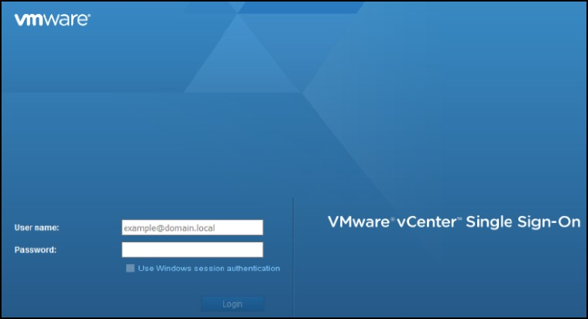
El cliente web está listo para implementarse.

- Seleccione su versión.
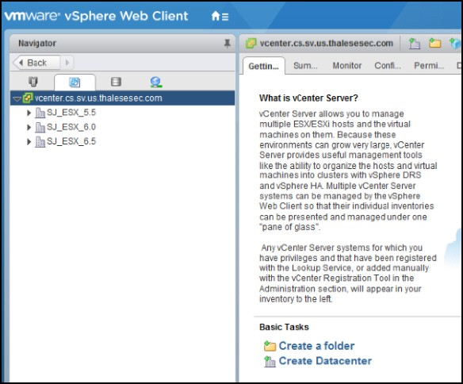

- Vaya a Implementar plantilla de OVF .
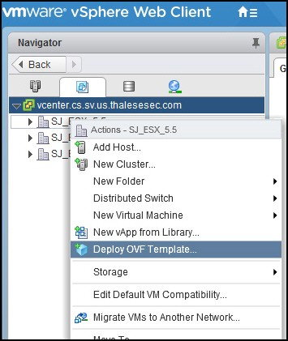
Nota: Se le preguntará a través del proceso:

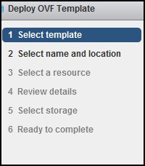

- Seleccione la plantilla.
- Introduzca la ubicación del archivo o seleccione Examinar y navegue hasta la ubicación.
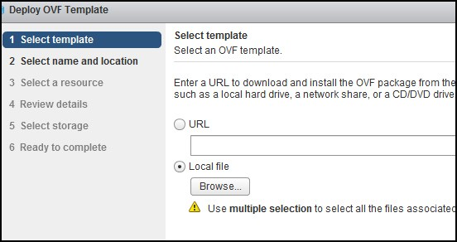

- Seleccione Siguiente.
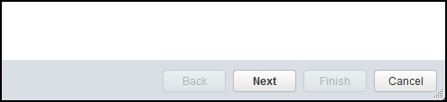

- Seleccione nombre y ubicación.

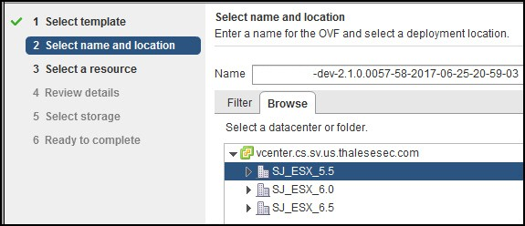

- Seleccione Siguiente.
- Seleccione un recurso (es decir, host).
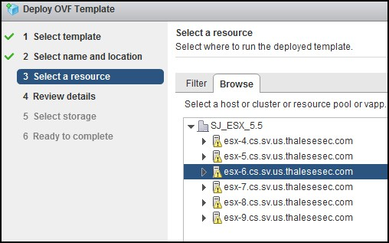

- Seleccione Siguiente.
- Revisa los detalles.

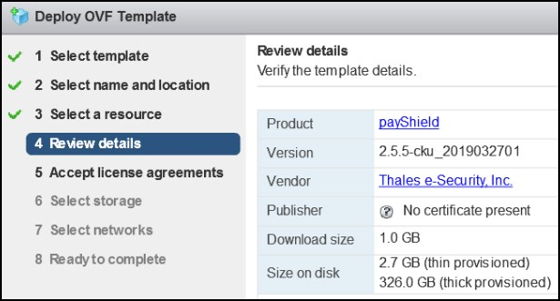

- Seleccione Siguiente.
- Revise el Acuerdo (seleccionando Siguiente para desplazarse por el Acuerdo).
- Seleccione Aceptar.
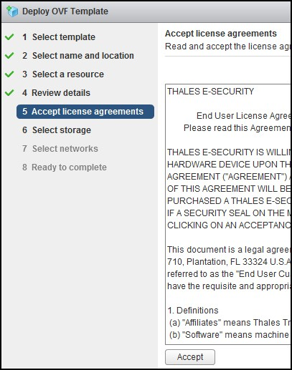

- Seleccione almacenamiento.
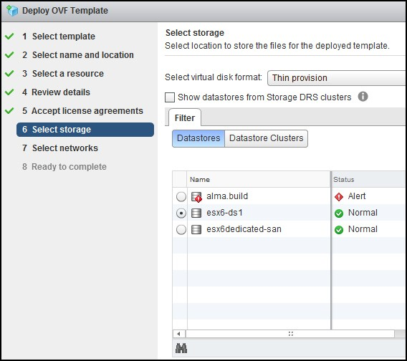

- Seleccione Siguiente.

- Seleccione su red.
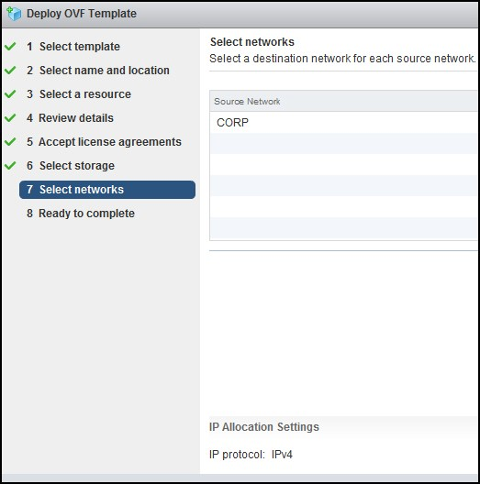

- \Seleccione Siguiente.

- Revise los datos de configuración.
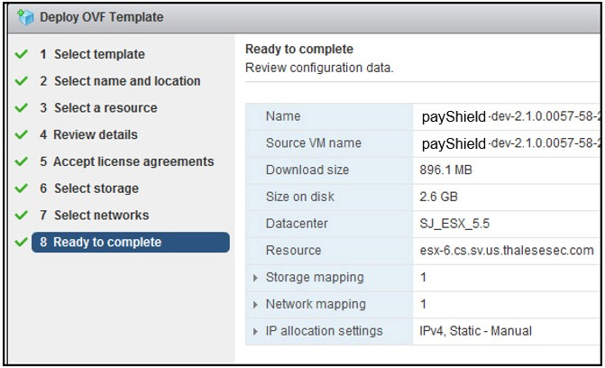

- Seleccione Finalizar.
Puede seguir el estado.
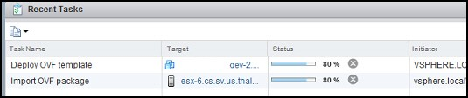

Ahora está listo para encenderse.
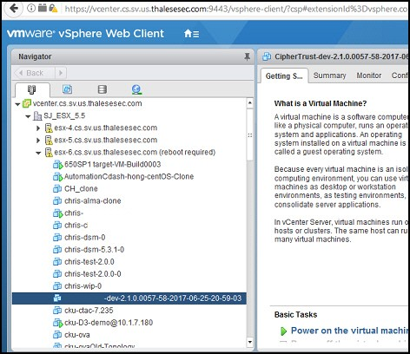

Encender la máquina virtual

- Haga clic en la máquina virtual que acaba de crear.
- Seleccione la pestaña Introducción.

Seleccione Encender la máquina virtual.
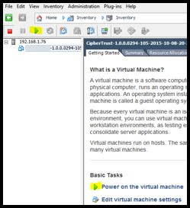

- Espere cinco minutos para que se cargue el dispositivo virtual.

Ejecución de la máquina virtual

    - No está familiarizado con VMware ESXI

- Seleccione la pestaña Consola si no está familiarizado con VMware ESXi y no puede determinar la dirección IP de la máquina virtual de payShield Monitor que acaba de crear:
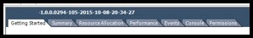
Aparece el mensaje de inicio de sesión.
- Inicie sesión en el sistema con el ID de usuario y la contraseña predeterminados:
  - ID de usuario predeterminado: admin
  - Contraseña predeterminada: password123
El sistema le pedirá que cambie la contraseña.
- Cambie la contraseña a una que cumpla con los mismos requisitos mínimos que para un usuario en payShield. Después del primer inicio de sesión desde la CLI, el sistema le pedirá que inicie el Asistente para la configuración de la CLI.
Thales recomienda utilizar el asistente de configuración de WebUI. Si desea utilizar webUI para la instalación, responda "no" al mensaje para iniciar el asistente de configuración de la CLI.
Nota: Ingresar la contraseña incorrecta 5 o más veces bloqueará al usuario fuera del sistema y se requiere una reinstalación de OVA.
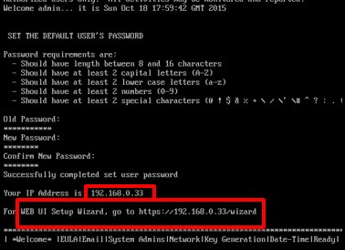

Familiarizado con VMware ESXI

Si está familiarizado con VMware ESXi y puede determinar la dirección IP asignada a la nueva máquina virtual, registre su nueva contraseña y la dirección IP enumerada, y proporcione información al personal adecuado.

En la mayoría de las organizaciones, el grupo de tecnología de la información o infraestructura llevará a cabo la configuración del OVA, mientras que la instalación y el funcionamiento del payShield Monitor Virtual Appliance serán realizados por ungrupo funcional dealquiler diferente.
Si desea realizar ambas tareas (instalacióndepayShield Monitor OVA y configuración de payShield Monitor), registre su nueva contraseña y la dirección IP enumerada anteriormente.
Continúe con el Capítulo 1, "Asistente de configuración" para obtener instrucciones sobre el uso del Asistente de configuración de WebUI para configurar y configurar el dispositivo virtual Thales payShield Monitor.

Apéndice K - Instalación de OVA con VMware Workstation/Player

Introducción

El OVA de Thales payShield Monitor se puede instalar en un hipervisor VMware Workstation/(Player o Pro) que incluye las siguientes versiones:
- VMware Workstation Pro 16
- VMware Workstation Player 16
Nota: La instalación de VMware Workstation Pro y Player debe ser local en el equipo en el que se está instalando payShield Monitor.
Tenga en cuenta que el dispositivo virtual payShield Monitor no tiene instalado VMware Tools; por lo tanto, las operaciones de copiar y pegar no se admiten desde el sistema operativo host u otro sistema operativo invitado a la consola del dispositivo virtual.
Debe asegurarse de que la máquina en la que instala payShield Monitor funciona las 24 veces, los 7 años de la semana, durante toda la duración. Es posible que deba reiniciar en algún momento, momento en el que tendrá que ingresar contraseñas para restablecer la clave maestra.
Nota: Si va a ejecutar payShield Monitor a plena capacidad, una precaución recomendada es aumentar el disco de 250 GB en vCenter a 350 GB después de implementar el OVA pero antes de encenderlo. Una vez que el OVA se ha alimentado en el tamaño del disco no se puede cambiar.

Instalación del OVA de payShield Monitor

Ejecute el software VMware Pro Player o Workstation.
Nota: Los pasos que se indican a continuación se aplican tanto a VMware Workstation Pro como a Player.

- Seleccione Abrir una máquina virtual en la pestaña Inicio.
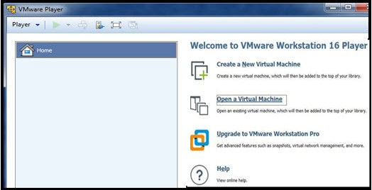

Nota: Desde la barra de menús también puede seleccionar Archivo (Alt + F) y Abrir (Ctrl + O). En VMware Workstation, esta es la primera opción de la barra de menús. Para VMware Player, se encuentra en el menú desplegable Player.

Las versiones de VMware Player y Workstation varían en la pantalla de inicio, por lo que consulte la documentación de la versión que planea usar.

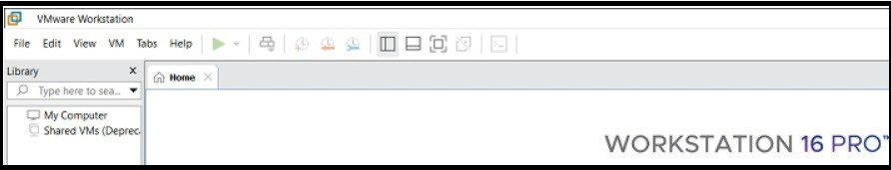

- Seleccione Abrir una máquina virtual .
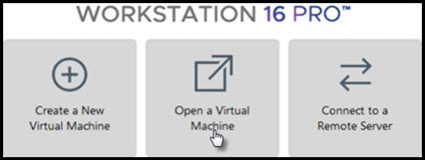
Se abrirá la página Abrir máquina virtual.

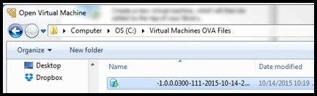

- Seleccione el archivo OVA que desea instalar.
- Seleccione Abrir.
Se abrirá el cuadro de diálogo Importar máquina virtual.
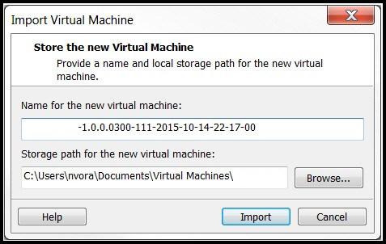

- Escriba un nombre y una ruta de acceso para la máquina virtual que se almacenará.
- Seleccione Importar.
Se abrirá la página Contrato de licencia de usuario final (EULA).

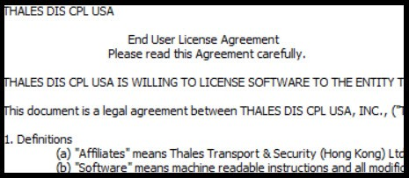

- Lea el EULA.
- Seleccione Aceptar.
Nota: Si rechaza el EULA, no podrá continuar con la instalación.

Se abrirá la página Progreso de la importación.
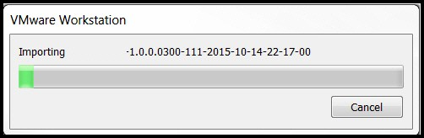

Una vez instalado payShield Monitor, verá la máquina virtual payShield Monitor (VMware Player) / VMware Workstation.
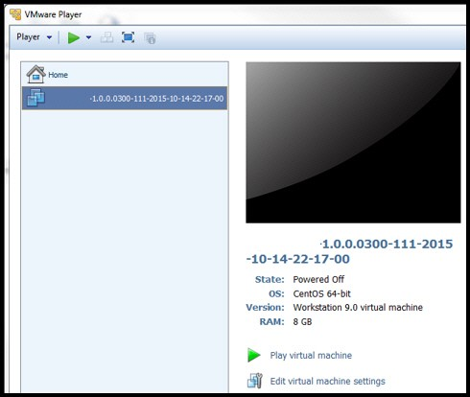

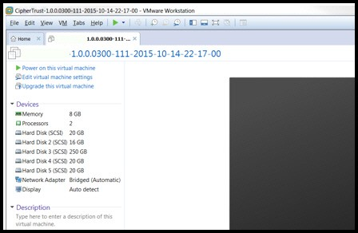
Una vez finalizada la implementación de OVA, la instalación del OVA de Thales payShield Monitor ya se ha completado.

- En las pantallas de VMware Player y Workstation, haga clic en el botón verde de flecha derecha para activar payShield Monitor.
Espere cinco minutos para que se inicie el dispositivo virtual. Aparece el mensaje de inicio de sesión.

Ejecución de la máquina virtual

- En el símbolo del sistema de inicio de sesión, introduzca el ID de usuario y la contraseña predeterminados:
  - ID de usuario predeterminado: admin
  - Contraseña predeterminada: password123
El sistema le pedirá que cambie la contraseña.
- Cambie la contraseña a una que cumpla con los mismos requisitos mínimos que para un usuario en payShield.
- Registre su nueva contraseña y la dirección IP que aparece en la lista y proporcione información al personal apropiado. Después del primer inicio de sesión desde la CLI, el sistema le pedirá que inicie el Asistente para la configuración de la CLI.
Thales recomienda utilizar el asistente de configuración de WebUI. Si desea utilizar webUI para la instalación, responda "no" al mensaje para iniciar el asistente de configuración de la CLI.
Nota: Ingresar la contraseña incorrecta 5 o más veces bloqueará al usuario fuera del sistema y se requiere una reinstalación de OVA.
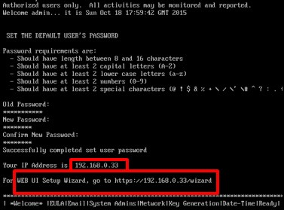
Nota: En la mayoría de las organizaciones, el grupo de tecnología de la información o infraestructura realizará la configuración del OVA, mientras que la instalación y el funcionamiento del dispositivo virtual payShield Monitor serán realizados por un grupo funcional diferente. Si desea realizar ambas tareas (instalacióndepayShield Monitor OVA y configuración de payShield Monitor), registre su nueva contraseña y la dirección IP enumerada anteriormente y continúe con el Capítulo 1, "Asistente de configuración".

22 Contactos de soporte técnico
Nuestro equipo de personal de apoyo experto y amable está disponible para ayudar. Si su producto está bajo garantía o tiene un contrato de soporte con Thales, no dude en ponerse en contacto con nosotros a través del siguiente enlace. Para obtener más información, consulte nuestros Términos y condiciones estándar para garantía y soporte.

https://supportportal.thalesgroup.com/csm

THALES
Américas
Arboretum Plaza II, 9442 Capital of Texas Highway North, Suite 100, Austin, TX 78759 USA
Teléfono: +1 888 343 5773 o +1 512 257 3900
Fax: +1 954 888 6211 I E-mail: sales@thalesesec.com
Asia Pacífico - Thales Transport & Security (HK) Ltd Unit 4101-3, 41/F, Sunlight Tower, 248 Queen's Road East Wancha,i Hong Kong I Tel: +852 28158633
Fax: +852 2815 8141 I E-mail: asia. sales@thales-esecurity.com
Europa, Oriente Medio, África 350 Longwater Ave, Green Park, Reading, Berkshire, UK RG2 6GF
Tel: +44 (0)1844 201800 I Fax: +44 (0)1844 208550
E-mail: emea.sales@thales-esecurity.com

< cpl.thalesgroup.com >
Im CJ fl D

